L.A.HƏSƏNLİ, N.M.ƏLİYEVA

ŞƏBƏKƏ AVADANLIQLARI

L.A.HƏSƏNLİ, N.M.ƏLİYEVA

ŞƏBƏKƏ AVADANLIQLARI
(Dərslik)

BAKI – 2025

Azərbaycan Respublikası Elm və Təhsil Nazirliyi Elmi-Metodiki Şurasının ____________________ bölməsinin
«_____»______________ 2025-ci il
tarixli iclasının (protokol № ) qərarı ilə təsdiq edilmişdir.

Rəyçilər:
1.AzTU-nun “Radioelektron və aerokosmik sistemlər” Kafedrasının müdiri, texniki elmləri doktoru, Professoru İbrahimov Bayram Qənimət oğlu.
2.AzTU-nun nəzdində Bakı Dövlət Nəqliyyat və Rabitə Kolleci. Publik Hüquqi Şəxsi “İnformatika” fənn birləşmə komissiyasının müəllimi Qurbanov Fizuli Şahmərdan oğlu.
3.AzTU-nun nəzdində Bakı Dövlət Nəqliyyat və Rabitə Kolleci. Publik Hüquqi Şəxsi. “İnformatika” fənn birləşmə komissiyasının müəllimi Cavadova Aygün Nağı qızı.
L.A.Həsənli, N.M.Əliyeva. Şəbəkə avadanlıqları.
Dərslik.
Dərslikdə şəbəkə konsepsiyaları, şəbəkə arxitekturası, şəbəkə cihazları və onların funksiyaları: maşrutlaşdırıcılar, açarlar, modemlər, şəbəkə interfeysləri, giriş nöqtələri, şəbəkə pratokolları və standartları , kabel sistemləri və simsiz rabitə texnalogiyaları, şəbəkə təhükəsizliyi, şəbəkənin monitoringi və diaqnostikası, bulud texnalogiyaları, virtual şəbəkələr haqqında ətraflı məlumat verilmişdir.

MÜNDƏRİCAT

Giriş. Fənnin öyrənilməsində əsas məqsəd..................
BÖLMƏ I Şəbəkə konsepsiyaları
1.1 Şəbəkə...................................................................
1.2 Şəbəkə avadanlıqları.................................................
ə1.3 Şavadanlıqları konsepsiyaları.....................................
1.4 Lokal kompüter şəbəkələri...............................................
1.5 Qlobal şəbəkələr ...........................
1.6 Simsiz şəbəkələr ............................................................
BÖLMƏ II Aktiv və passıv avadanlıqların növləri
2.1 HUB xüsusiyyətləri və onların bir birinə bağlanması
2.2 Ethernet Hub ilə işləmək
2.3 10BAST və UTP
2.4 10BAST siqnalının quruluşu və kabellərdən istifadə
2.5 Kabel tipləri
2.6 Koaksial kabel
2.7 Dolanmış cüt kabel
2.8 Fiber optik kabellər
2.9 Fiber optik, işıq teli və ya optik lif
2.10 Fiber tipləri
2.11Optik liflərin tarixi
2.12 Kommunikasiya
2.13 Optik liflərdən digər istifadə sahələri
2.14 Router (marşrutlayıcı)
2.15 ETHERNET
2.16 MAC adres
2.17 MAC adreslərin istifadəsi
2.18 Birbaşa, çoxməntiqi əlaqə, genişməntiqi əlaqə ünvanları
2.19 CRC zədə kontrolu
2.20 CSMA/CD haqqında
2.21 Ethernetin sürəti
2.22 Ethernet tipləri
2.23 İlk koaksial kabel Ethernet
2.24 10BASE 5 kabeldən siqnalların ötürülməsi
2.25 10BASE 2
2.26 10BASE-EL şəbəkəsi haqqında
2.27 Fast Ethernet
2.28 100BASE T 100BASE T4
2.29 100BASE TX
2.30 100BASE FX
2.31 Gigabit Ethernet
2.32 100BASE T
2.33 100BASE CX
2.34 100BASE SX
2.35 100BASE LX
2.36 Switch
2.37 Half- Duplex və Full – Duplex işləmə
2.37 5-4-3 qaydası
2.38 Kabel bağlantı standartları
BÖLMƏ III Şəbəkə protokolları
3.1 İP niyə görə lazımdır
3.2 İki və daha çox kompüteri switch vasitəsi ilə birləşdirmək
3.3 OSİ modeli
3.4 TCP/İP protokolu
3.5 Kliyent server texnologiyası
3.6 ADSL modem

Giriş

Kompüterlərin yaradılması insan cəmiyyətinin inkişafında ən böyük rol oynayan elmi nailiyyətlərdən biridir. Artıq kompütersiz həyatı və fəaliyyəti düşünmək çox çətindir.
İnformasiyalaşmış cəmiyyətin əsas xüsusiyyətlərinə qlobal informasiya mühitinin yaradılması, sosial və iqtisadi fəaliyyətin yeni formalarının (məsafədən təhsilalma, elektron ticarət, elektron hökumət və s.) meydana gəlməsi, informasiya və bilik bazarının yaradılması, müxtəlif səviyyədə informasiya mübadiləsi sistemlərinin inkişafı, vətəndaş və təşkilatların istənilən məlumatı almaq, onu yaymaq və ondan istifadə etmək kimi hüquqlarının tam təmin edilməsi və s. aiddir.
Kompüter texnikasının tətbiqi ilə bağlı prosesləri idarə edən və onların geniş imkanlarını tətbiq etməyi bacaran mütəxəssislərə ehtiyac var. “Şəbəkə avadanlıqları ” fənni üzrə (orta ixtisas məktəblərinin tələbələri üçün) nəzərdə tutulmuş dərslik yazılmasında əsas məqsəd tələbələrdə bu sahələrdə olan boşluğu aradan qaldırmaqdan ibarətdir. Dərs vəsaiti “Şəbəkə avadanlığı” fənni üzrə proqram əsasında hazırlanmışdır.Dərs vəsait sadə, anlaşiqlı dildə yazılmış və bundan hər bir kompüter istifadəçisi faydalana bilər.
Kompüter şəbəkələri lokal, regional və qlobal şəbəkələr formasında geniş yayılmışdır. Lokal şəbəkə - idarənin, müəssisənin informasiya sistemlərinin əsasını təşkil edir. Regional şəbəkə daha uzaq məsafədə yerləşmiş kompüterlər arasında yaradılır. Bir çox ölkələri, qitələri, bütün dünyanı əhatə edən şəbəkələr qlobal şəbəkələr adlanır. İnternet bərabər hüquqlu, müstəqil, aralarında rabitə əlaqəsi olan düyüm məntəqələrində təşkil olunmuş telekommunikasiya şəbəkəsidir. İnternetin insan fəaliyyətinə böyük sürətlə nüfuz etməsinin əsas səbəbi onun insanların informasiya ehtiyaclarını operativ surətdə ödəyə bilməsi və insanlar arasında elektron ünsiyyət yaratmaq imkanının olmasıdır.
Bu fənnin məqsədi tələbələrə müasir informasiya texnologiyalarının əsasları, onların indiki vəziyyəti və inkişafı, kompyuter şəbəkələri, şəbəkənin növləri, şəbəkədə istifadə olunan avadanlıqlar, İnternet, İnternetdən istifadə qaydaları, axtarış sistemləri, Elektron hökumət, Elektron vətəndaş, Inkişaf perspektivləri, Elektron hökumətdə vətəndaşların IT bacarıqlarının inkişaf perspektivləri, Elektron imza, Elektron imza sertifikatı, Azərbaycanda elektron imza haqqında qəbul edilmiş dövlət proqramı, Multimediya, Multimediya vasitələrini aşilamaqdan ibarətdir. Fənnin mənimsədilməsində praktiki məşğələlər böyük əhəmiyyət kəsb edir.
Dərslik tələbələrin internet və şəbəkənin əsas informasiya xidmətləri ilə tanış olması, onların lokal şəbəkədə faylların mübadiləsi üsullarını öyrənməsi, lokal və qlobal şəbəkələrin quruluşu və istifadə təyinatı haqqında biliklər əldə etmələri, onlarda informasiyanın internetdə axtarışı üsulları ilə bağlı əməli vərdişlərin qazanılması baxımından faydalı hesab edilir.
Orta ixtisas müəssisələri üçün nəzərdə tutulmuş dərs vəsaiti Şəbəkə avadanlıqları fənni üzrə proqramı tam əhatə edir .
Dərslikdə şəbəkə avadanlıqları, şəbəkə konsepsiyaları, şəbəkənin bırləşmə növləri, şəbəkədə istifadə olunan kabellər,koaksial kabelləri, UTP kabelləri, fiber optik kabellər, Ethernet texnologiyası, lokal kompyuter şəbəkəsi, şəbəkə proqram təminatı, qlobal şəbəkə və s. mövzular əhatə edilmiş, bunlardan əlavə İnternet, İnternetin yaranma tarixi, TCP/İP protokolunun əsasları, İnternetin xidmət növləri, domen adlar, İnternet şəbəkəsinə qoşulma, internet bağlantıları, Azərbaycanda internetin inkişafı, provayderlər, axtarış sistemləri, ingilis dilli, rus dilli, az. dilli aztarış sistemlərindən istifadə, Azərbaycan milli İnternet resursları, Veb sayt yaratmaq və s.mövzulardan danışılır.

Şəbəkə (Network) nədir.

Şəbəkə sadəcə cihazların bir-birilə əlaqə qurması və müəyyən edilmiş məlumatların paylaşılması deməkdir.Bunlar kompüterlər (PC),Server-lər,router-lər və s. ola bilər.Ən böyük şəbəkəyə İnterneti , ən kiçik şəbəkəyə isə iki kompüterin bir-birinə bağlanmasını nümunə göstərə bilərik.Bəs şəbəkə nələrdən hansl komponentlərdən ibarətdir ?! Aşağıdakılara nəzər salaq :
Kompüter-lər (PC) — Kompüterlər şəbəkəmizin uc nöqtələrdiri (endpoint) ki,hansı məlumat alış-verişi edirlər.Uc nöqtə (enpoint) dedikdə host-lar nəzərdə tutulur ki,bunlara da kompüterləri,şəbəkə printerlərini və s. kimi cihazları nümunı göstərə bilərik.
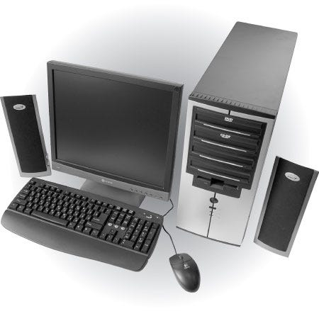
Şəkil1 Kompüter

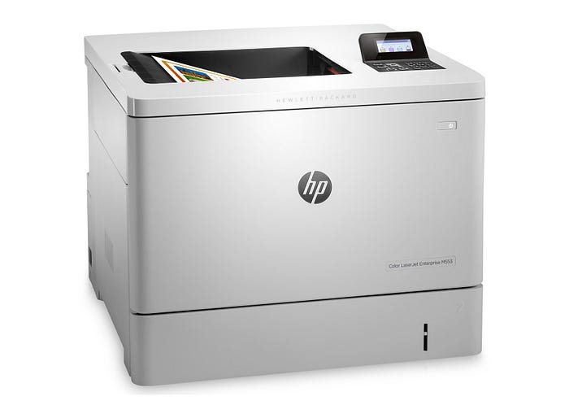
Şəkil 2 Şəbəkə printeri

Şəbəkə avadanlıqları.
Şəbəkələrin əksəriyyətində server və müştəri kompyuterləri olur.
Bunlardan başqa, şəbəkədə şəbəkə kabellərini birləşdirən və siqnalları güclən dirən qurğuların da olması lazımdır. Belə qurğuları iki qrupa ayırmaq olar:
Kommunikasiya qurğuları və transmissiya qurğuları.
Kommunikasiya avadanlıqları verilənlərin göndərilməsinə və alınmasına
kömək edir. Kommunikasiya avadanlıqları dedik də, ilk növbədə, fikrimizə
masaüstü kompyuterlər və modem gəlir. Lakin verilənləri göndərən və alan başqa
növ qurğular da var.
Bunlara misal olaraq iri kompyuterləri – superkompyuterləri, meynfreym
kompyuterləri və minikompyuterləri – əl və dizüstü kompyuterləri,rəqəmli kameraları və s.göstərmək olar.
Fərdi istifadə üçün ən geniş istifadə olunan ötürücü qurğu modemdir.
Modem: Kompyuterə verilənləri telefon xətti ilə ötürməyə imkan verir. Bildiyiniz
kimi, kompyuterdə informasiya rəqəmli formada, yəni sıfır (0) və birlərdən (1)
ibarət ikilik kod şəklində saxlanılır. Bu kodlar telefon xətti ilə ötü rülmək üçün
analoq siqnallara çevrilməlidir. Bu işi məhz modem görür. Başqa sözlə, modem
kompyuterdəki informasiyanı telefon xətləri, televiziya kabel ləri ilə ötürmək və
ya açıq fəzaya göndərmək üçün yararlı formaya salır. Xəttin o biri ucunda isə ikinci modem həmin siqnalları kompyuterin başa düşdüyü dilə çevirir və beləliklə, bu iki kompyuter bir-biri ilə ünsiyyətdə olur.
“Modem” sözü bu qurğunun iş prinsipindən yaranmışdır: rəqəmli verilənlərin analoq verilənlərə çevrilmə sinə modulyasiya, əks prosesə isə demodulyasiya deyilir; beləliklə, modem – modulyator-demodulyatordur.

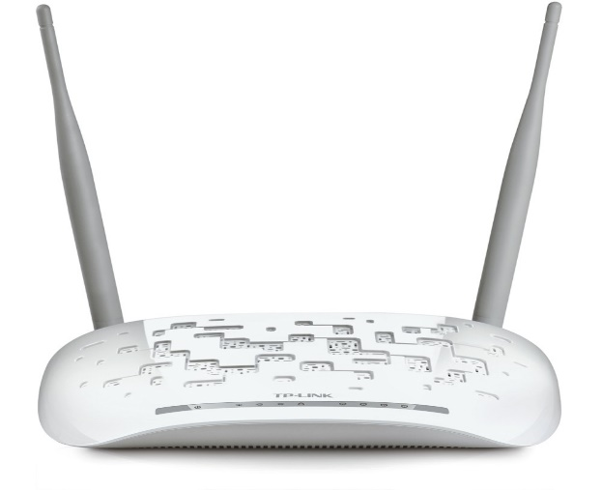
Şəkil 3. Modem
Modemin sürəti adətən bit/saniyə(bps – bits per second) ilə ölçülür.Daha böyüksürətlər üçün aşağıdakı vahidlər istifadə olunur:
Kbps (kilobit per second) – 1.000 bit/saniyə
Mbps (megabit per secand) – 1.000.000 bit/saniyə
Gbps (gigabit per secand) – 1.000.000.000 bit/saniyə
Ənənəvi telefon modemi 56 Kbps, ADSL modemlər 8-24 Mbps, fiber-optik modemlər isə 100 MBPS -10 Gbps və daha yüeksək sürətlərə çata bilər.
Daxili modem birbaşa kompüterin korpusunda yerləşən sistem şininə birləşdirilir. Bu tip modemlər komüuterin ümumi elektrik mənbəyindən istifadə edir.
Daxili modemlərin üstün cəhətləri-sadəlik, aşağı qiymət, UPS-dən istifadə zamanı elektriklə bağlı problemlərin olmaması, portları məşğul etməməsi.
Daxili modemlərin mənfi cəhətləri sistem şininə qoşulmaqla digər qurğularla münaqişə ehtimalının artması, digər kompüterlərin modemdən istifadə edə bilməməsi və s.
Xarici modem kompüterə portlar vasitəsilə qoşulan, elektrik mənbəyi müstəqil olan, ayrıca qurğudur. Xarici modem işıq diodları və ya “LCD displey” şəklində olan iş rejimləri indikatorlarına malik olur.
Xarici modemlərin üstün cəhətləri müstəqil elektrik mənbəyi sayəsində maneələrə qarşı daha davamlı olması, müstəqil söndürmə imkanının olması, dəgər kompüter, printer və s. tərəfindən istifadə olunma imkanı, sürətli və sadə qoşulma, verilənləri sinxron rejimdə ötürmə imkanı.
Xarici modemlərin mənfi cəhətləri-xarici qurğuların faylının artması, əlavə cərəyan mənbəyinə ehtiyac duyulması, UPS-ə birləşdirilməsi halında xüsusi keçidin olması zərurəti və s.
Transmissiya avadanlıqları. Modemlər fərdi kompüterlər, yaxud bir-iki
nəfərlik kiçik ofislər üçün yararlıdır. Lakin yerli və geniş şəbəkələrdə verilənləri
ötürmək üçün istifadə olunan qurğular fərqlidir. Onlardan geniş istifadə olunanları aşağıdakılardır:
• Şəbəkə interfeys kartı. Kompyuter şəbəkəsi üçün aparat təminatının ən vacib hissəsi NIC (network interface card) şəbəkə adapteridir. Ona bəzən Ethernet-adapter, yaxud şəbəkə kartı da deyilir. O, ayrıca kart kimi də, kompüterin
ana lövhəsinin bir hissəsi kimi də ola bilər.
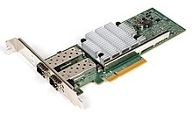

Şəkil 4. Şəbəkə interfeys kartı
• Körpü [bridge]. Körpü şəbəkəni altşəbəkələrə ayırmaq (və ya yerli şəbəkə ləri
birləşdirmək) üçün nəzərdə tutulmuş xüsusi qurğu, yaxud uyğun proqram təminatı olan kompüterdir.

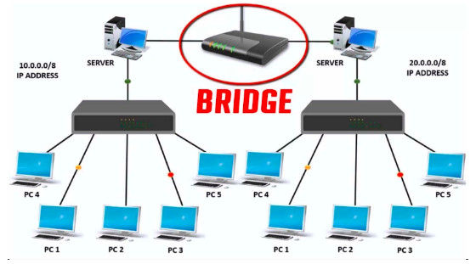

Şəkil 5. Bu şəkildə Körpü göstərilmişdi
• Şəbəkə keçidi [gateway]. Şəbəkə keçidi, yaxud şlüz müxtəlif tipli şəbəkələr arasında informasiya mübadiləsini gerçəkləşdirmək üçün birləşdirici qurğudur.
Eynitipli şəbəkələr arasında mübadilə zamanı informasiyanı çevirən körpüdən
fərqli olaraq, şlüz verilənləri ötürməklə yanaşı, həm də onların formatını təyinat
şəbəkəsinin protokoluna uyğunlaşdırır.
• Marşrutlayıcı [router]. Yönləndirici yol polisinə bənzəyir: bu ağıllı qurğu şəbə -
kə trafikinə yol göstərir (istiqamətləndirir). Şəbəkədə göndərilən verilənlər
kiçik paketlərə bölünür. Paketlərin hamısı eyni yolla (marşrutla) hərəkət etmir;
paketlərin biri bir yolla, digəri isə başqa bir yolla gedə bilər. Paketlər təyinat yerinə çatdıqda ilkin formada birləşdirilir. Mürəkkəb, yəni çoxlu hissəsi olan
şəbəkələrdə yönləndiricilər göndərilmiş paketləri qəbul edir və onları mövcud
marşrutlardan ən səmərəli olanı (ən qısası) üzrə göndərir. Şəbəkənin hər hansı bir
hissəsində nasazlıq olarsa, yol polisi kimi, yönləndirici də paketləri alternativ
yollara istiqamətləndirə bilər.

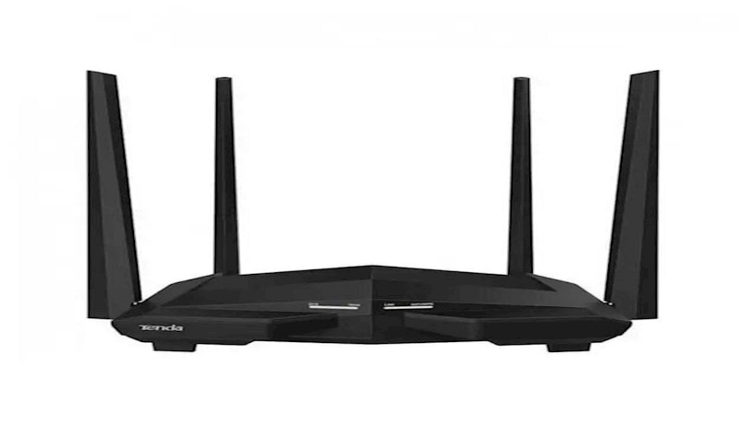
Şəkli 6. Marşrutlayıcı [router]

• Giriş nöqtəsi (Access Point – AP) Şəkil 7-də gğstərilmişdir
• WI-fi siqnalını gücləndirir və ya genişləndirir
• Kabel şəbəkəsini simsiz şəbəkəyə çevirə bilər.

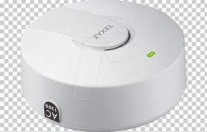
Şəkil 7

• Kabel və konnektorlar
• Ethernet kabelləri (Cat5e, Cat6, Cat7,Cat8 və s.) –Simli bağlantı üçün istifadə olunur.
• Fiber-optik kabellər – Yüksək sürətli məlumat ötürmə imkanı verir.

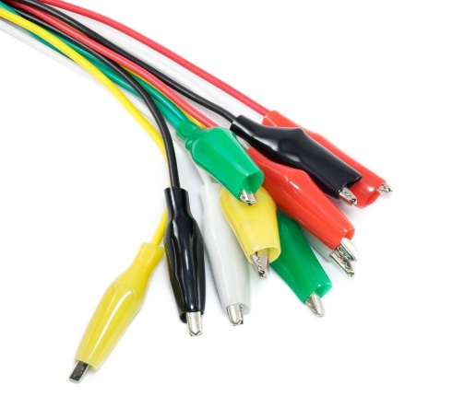
Şəkil 8.Qısqaclı kabel və konnektorlar

Bunlar əsasən şəbəkə avadanlıqlarıdır və onların kombinasiyası ilə kiçik ev şəbəkəsindən tutmuş, böyük korporativ şəbəkələrə qədər müxtəlif seqmentlər qurmaq mükündür.

Şəbəkə konsepsiyaları.
Kompüter şəbəkəsi kompüter və bu tip sistemlər (printer və s.) arasında müəyyən protokolların köməyi ilə informasiya mübadiləsinə imkan verən bir sistemdir. Kompüterlər bir-biri ilə telekommunikasiya vasitələri (kabellər, şəbəkə adapterləri, modemlər və s.) ilə birləşirlər. Protokol kompyuter şəbəkəsində informasiya mübadiləsinin aparılma qaydalarını müəyyənləşdirir. Bu qaydalar alqoritmləşdirilir, proqramlaşdırılır və şəbəkə qurularkən kompyuterlərə tətbiq edilir.
Kompüterlərin şəbəkə şəklində birləşdirilməsinin bir neçə əsas səbəbi vardır:
İstifadəçilər arasında informasiya mübadiləsinin sürətləndirilməsi;
İş yerini tərk etmədən məlumatların (e-mail və s.) qəbulu və ötürülməsi;
Lazımi informasiyanın dünyanın istənilən nöqtəsindən ani alınmasının mümkünlüyü;
Müxtəlif proqram təminatı altında işləyən müxtəlif firmaların istehsalı olan kompyuterlər arasında informasiya mübadiləsinin mümkünlüyü və s.
Müasir şəbəkələri bir sıra əlamətlərə görə təsnif etmək olar: kompüterlər arasında məsafəyə görə, topologiyaya, xidmət göstərdiyi kompüterlərin sayına görə və s. Kompüterlərin arasındakı məsafəyə görə lokal və qlobal şəbəkələr mövcuddur. İxtiyari qlobal şəbəkəyə digər qlobal və ya lokal şəbəkələr qoşula bilər. Qlobal şəbəkələr də öz növbəsində 4 cür olur:
Şəhər
Regional
Milli
Transmilli
Qlobal şəbəkədə informasiya serverlərdə saxlanılır. Serverlərin öz ünvanları olur və onlar xüsusiləşdirilmiş proqram vasitəsi ilə idarə olunur.
İnternet qlobal şəbəkədə birləşmiş kompüterlər çoxluğudur. Internet-özündə milyonlarla kompüteri, proqramları, verilənlər bazalarını, fayl və insanları birləşdirən şəbəkələrdən ibarət şəbəkədir. Onu da qeyd etmək lazımdır ki, çox vaxt “İnternet” termini əvəzinə
“Ümumdünya hörümçək toru”-WWW, “World Wide Web” istifadə olunur. Əslində isə WWW internetin xidmətlərindən yalnız biri, ən çox istifadə ediləndir.
Ayrı-ayrı istifadəçilər internetə adətən telefon şəbəkəsi ilə provayderlər vasitəsilə qoşulurlar. İnternetdə istifadəçilərin rahat işləməsi üçün proqramlar yaradılıb. Bunlara brauzerlər deyilir. Bunlardan “Microsoft İnternet Explorer” və “Netscape Navigator” brauzerlərin ən məhşurlarıdır. Beləliklə istifadəçi brauzerin pəncərəsində elektron ünvanı yazaraq uyğun saytın səhifəsinə keçir. Saytın səhifəsində qrafiklərə, video təsvirlərə baxa, mətnləri oxuya, səs fayllarına qulaq asa, proqramları kompyuterinə yükləyə bilər.
Server öz ehtiyatlarını şəbəkə istifadəçilərinə təqdim edən, xüsusi proqram təminatına malik kompüterdir. Serverin yerinə yetirə biləcəyi məsələləlr çox sahəlidir. Yerinə yetirdiyi funksiyaya görə serverlər fayl serveri, poçt serveri, faks serveri, kommunikasiya serveri, internet serveri, Web serveri və s. növlərə bölünürlər.
İstifadəçi (clent)- şəbəkə ehtiyatlarından istifadə edən fiziki və hüquqi şəxslərdir.
Şəbəkə funksiyalarına görə bir səviyyəli və server əsasında şəbəkəyə bölünür.
Bir səviyyəli şəbəkədə bütün kompüterlər eyni hüquqludur. Onlar həm istifadəçi, həm də serverlərdir.
Server əsasında şəbəkədə bir kompüter digər kompüterə nisbətən daha çox üstünlüyə malik olur. Bu ayrılmış kompüterlər server, digərləri isə istifadəçilər adlanır.
Bir təşkilatın kompüterlərini birləşdirən şəbəkəyə lokal şəbəkə və ya LAN (lokal AREA NET WORK) deyilir.
Lokal şəbəkələri və fərdi istifadəçiləri birləşdirən şəbəkə qlobal şəbəkə və ya WAN (WİDE AREA NETWORK) adlanır.
Kompüter şəbəkələri ümumi olaraq aşağıdakı kimi təsnif edilə bilər:
Lokal şəbəkələr (LAN-Lokal Area Network);
Qlobal şəbəkələr (WAN- Wide Area Network).
Hər bir şəbəkənin özünə uyğun texnologiyaları, standartları və protokolları vardır. IEEE 802.x standartları lokal kompüter şəbəkələri üçün işlənilmişdir.

Şəbəkə növünün seçilməsi üçün lazım olan faktorlar:
-İdarənin sahəsi
-Həll edilən məsələnin tipi
-Kompüterlərin sayı
-Texnikanın səviyyəsi
-Kompüter ehtiyatlarına tələbat
-Şəbəkə istifadəçilərinin səviyyəsi
-İxtisasçılar tərəfindən idarə
-Şəbəkədə məlumatın həcmi
-Proqram təminatı
-Maddi xərclər

Lokal kompüter şəbəkəsi
Kompüter şəbəkələri bir sıra əlamətlərə görə təsnif edilir. Ərazi baxımından qlobal (beynəlxalq), milli (ərazi, ölkə) və lokal (ayrıca, avtonom) şəbəkələr fərqləndirilir. Onlar fəaliyyət baxımından bir-biri ilə qarşılıqlı şəkildə bağlıdır.
Lokal kompüter şəbəkələri bir binada və ya binaları yaxın məsafədə yerləşən kompüter istifadəçilərini əlaqələndirir. Lokal kompüter şəbəkələri istənilən strukturda (topologoyada) qurula bilər. Əksər hallarda lokal şəbəkədə ayrı-ayrı kompyuterlərdən və çap qurğularından ibarət olan avtomatlaşdırılmış işçi yerləri yaradılır və yüksək sürətli ötürmə kanalı vasitəsilə əlaqələndirilir. Lokal şəbəkənin əhatə dairəsi10 m-dən 10 km-ə qədərdir. Əgər radiokanal rabitəsi tətbiq edilərsə, əhatə miqyasını 20 km-ə qədər artırmaq olar. Bir lokal şəbəkədə təqribən 300 və bir qədər çox kompyuter əlaqələndirmək olar.
Lokal şəbəkə yaxud LAN (ing. Local Area Network) — yaşayış yeri, məktəb, laboratoriya, universitet şəhərciyi və ya ofis binası kimi məhdud sahədə kompüterləri birləşdirən kompüter şəbəkəsi. Əksinə, genişmiqyaslı şəbəkə (WAN) sadəcə daha böyük coğrafi məsafəni yox, həm də ümumiyyətlə icarəyə götürülmüş telekommunikasiya sxemlərini əhatə edir.
Ethernet və Wi-Fi lokal şəbəkələr üçün istifadə edilən ən çox yayılmış iki texnologiyadır. Tarixi şəbəkə texnologiyalarına ARCNET, "Token Ring" və "" daxildir.
Şin topologiyası
Şin topologiyalı lokal şəbəkələr ən sadə struktura malikdirlər. Bu topologiyada bütün kompüterlər paralel olaraq şinə qoşulurlar. Şin, kompüterləri bir-birinə bağlayan kabel sistemidir. İnformasiya paketlər şəklində şinlə hər iki tərəfə ötürülür.
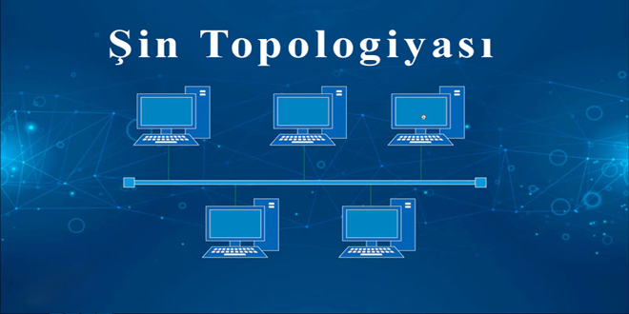
Şəkil 9
İnformasiya göndərmək istəyən kompüter (şəbəkə adapteri) şinin boş olub-olmamasını (yəni şinlə digər kompüterlərin informasiya göndərib-göndərməməsini) yoxlayır. Əgər şin boşdursa kompüter paketləri şinlə ötürür. Paket aşağıdakı hissələrdən ibarətdir:
informasiyanın ünvanlandığı kompüterin ünvanı;
informasiyanı göndərən kompüterin ünvanı;
göndərilən informasiya;
xidməti sahələr.
Hər bir kompüter şinlə ötürülən paketlərin ünvan hissəsinə baxır və ona ünvanlanmış paketləri özündə qeyd edir. Əgər iki kompüter eyni zamanda paketlərini şinə ötürərsə bu zaman şində toqquşma olur. Toqquşmaya səbəb olan kompüterlər qısa bir müddət ərzində informasiya göndərmək hüququnu itirirlər.
Şin topologiyalı lokal şəbəkələrin əsas üstünlükləri aşağıdakılardır:
Hər hansı bir kompüterin sıradan çıxması şəbəkənin işinə təsir etmir;
Şəbəkəyə yeni kompüterlərin daxil edilməsi asandır;
Şəbəkə kartları (adapterləri) ucuzdur;
Şin topologiyalı lokal şəbəkələrdə şinin (kabel sisteminin) etibarlılığı yüksək olmalıdır. Şin topologiyalı lokal şəbəkələr IEEE 802.3 standartı əsasında qurulurlar. Şin topologiyalı lokal şəbəkələrə nümunə olaraq Ethernet 10 BASE-2, 10 BASE-5 şəbəkələrini göstərmək olar. Burada 10 – şəbəkənin sürətini (Mbit/san)

Halqa topologiyası
Halqavari topologiyalı lokal şəbəkələrdə hər bir kompüter (işçi stansiya) bir-biri ilə halqavari şəkildə, yəni birinci kompüter ikinci ilə, ikinci kompüter üçüncü ilə, üçüncü kompüter dördüncü kompüter ilə və s., sonuncu kompüter isə birinci kompüterlə birləşdirilir. Nəticədə halqavari topologiya əldə edilir. Bu topologiyalı şəbəkədə məlumatlar müəyyən bir istiqamətdə (məsələn, saat əqrəbi istiqamətində) bir kompüterdən qonşu kompüterə ötürülmək şərti ilə lazımi ünvana (kompüterə) çatdırılır. Bu tip şəbəkələrdə əsasən marker prinsipindən istifadə edilir. Markeri əldə edən kompüter məlumat göndərmək hüququna malik olur. Markeri əldə etmiş kompüterin, digər kompüterlərə göndərəcəyi məlumatı var isə, bu məlumatları markerə yerləşdirərək onu paket şəklinə çevirir, məlumatın gedəcəyi ünvanı və digər lazımi informasiyaları paketə qeyd edərək, qonşu kompüterə göndərir. Paketi almış kompüter, onun ünvan hissəsinə baxır və əgər paket ona ünvanlandırılmışsa, paketi özünə qeyd edir, əks halda paketi özündən sonrakı kompüterə göndərir. Paket halqa ilə tam bir yol keçdikdən sonra paketi göndərmiş kompüter onu halqadan çıxardır və yeni paketi (əgər göndərməyə məlumatı varsa) göndərir. Əgər göndərməyə informasiya yoxsa markeri bir sonrakı kompüter göndərir. Bu tip şəbəkələrdə kompüterlərdən biri həm də monitorinq funksiyasını həyata keçirir (şəbəkə işə qoşularkən markerin generasiya edilməsi, itən markerin bərpası və s.).

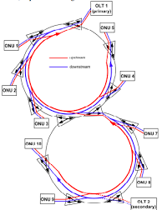
Şəkil 10 Halqa topologiyası
Halqavari topologiyalı lokal şəbəkələrin əsas üstünlükləri aşağıdakılardır:
Hər bir kompüter yalnız qonşu kompüterlə birbaşa bağlıdır;
Hər bir kompüterin məlumat göndərə bilməsi üçün ona müəyyən vaxt verilir.
Halqavari topologiyalı lokal şəbəkələrin əsas çatışmayan cəhətləri aşağıdakılardır:
Hər bir kompüter informasiyanın ötürülməsində iştirak edir. Buna görə də hər hansı bir kompüterin adapterinin sıradan çıxması şəbəkənin işini pozur;
Şəbəkə adapteri daima işçi vəziyyətdə olmalıdır;
Ulduzvari topologiyalı lokal şəbəkələr
Ulduzvari topologiyalı lokal şəbəkələr mərkəzi qovşaq üzərində qurulur. Hər bir kompüter mərkəzi qovşaq ilə ayrıca xətlə birləşdirilir. Kompüterlər arasında informasiya mübadiləsi mərkəzi qovşaq vasitəsilə həyata keçirilir.
Mərkəzi qovşaq kimi , və ya xüsusi server kompüteri istifadə oluna bilər.
Ulduzvari topologiyalı lokal şəbəkələrin əsas üstün cəhətləri kompüterlərarası mübadilənin sadə olmasıdır. Bu şəbəkələrin çatışmayan cəhəti isə şəbəkənin etibarlılığının mərkəzi qovşağın etibarlılığından asılı olmasıdır. Ulduzvari topologiyalı lokal şəbəkəyə nümunə olaraq Ethernet 10 BASE-T, 100 BASE-T şəbəkələrini göstərmək olar. Burada 10 və 100 — şəbəkənin sürətini (Mbit/san) göstərir.
Ulduz-halqa topologiyalı lokal şəbəkə
Token Ring şəbəkəsi – IEEE təşkilatı tərəfindən standartlaşdırılmış, lokal şəbəkələrin digər bir arxitekturasıdır. O, Ethernet və digər şəbəkə texnologiyaları ilə ümumi xassələrə malikdir. Token Ring şəbəkəsinin topologiyası halqadır, lakin xaricən ulduzu xatırladır. Bu onunla bağlıdır ki, ayrı-ayrı abunəçilər şəbəkəyə birbaşa deyil, xüsusi konsentratorlar və ya çoxstansiyalı müraciət qurğuları vasitəsilə birləşirlər. Ona görə də şəbəkə fiziki olaraq ulduz-halqa topologiyasını təşkil edir.
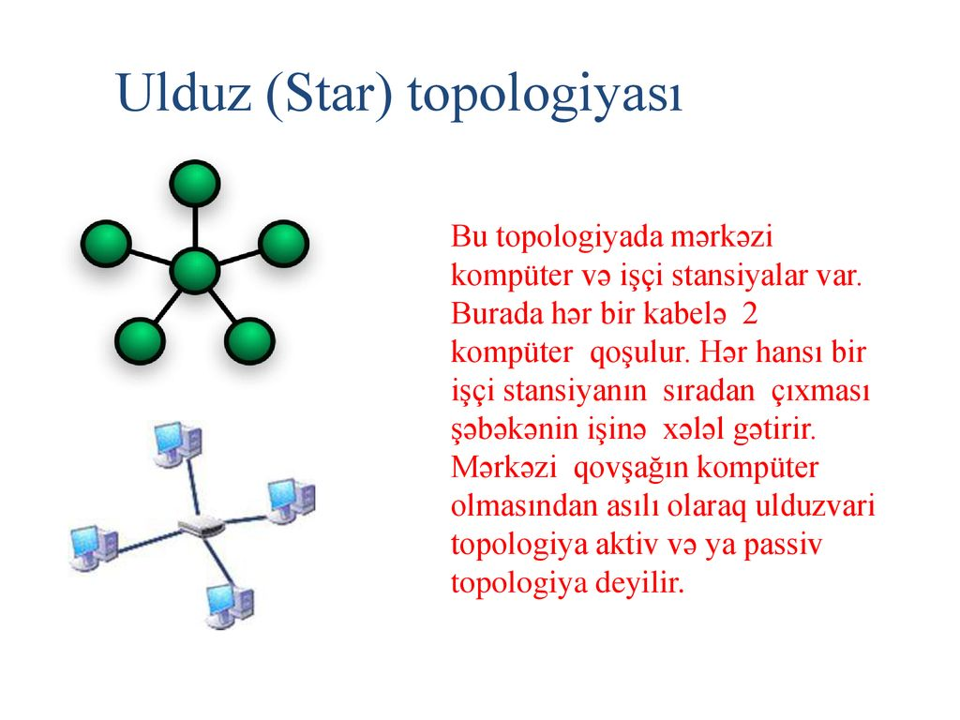
Şəkil 11 Ulduz topologiyası

Digər topologiyalar
Praktikada digər topologiyalardan ağacvari, qarışıq lokal topologiyalardan da istifadə oluna bilər.
Ağacvari strukturda bütün şəbəkə üçün bir mərkəzi server və müxtəlif işçi qruplar üçün bir neçə fayl-server olur
Qarışıq topologiya isə yuxarıdakı topologiyaların birləşməsindən təşkil olunur. Yəni burada həm şin, həm halqavari, həm də ulduzvari topologiyalar iştirak edə bilər Bu və ya digər topologiyanın seçilməsi kompüter şəbəkəsinin tətbiq sahəsindən, kompüterlərin coğrafi yerləşməsindən və bütövlükdə şəbəkənin ölçülərindən və s. asılıdır. Bundan əlavə, lokal şəbəkənin topologiyasını seçərkən, qiymət, etibarlılıq və s. kimi vacib göstəricilərə də diqqət edilməlidir.
Simsiz media
Simsiz LAN-da istifadəçilər əhatə dairəsi daxilində məhdudiyyətsiz hərəkət edirlər. Simsiz şəbəkələr quraşdırması asan olduğuna görə yaşayış yerlərində və kiçik müəssisələrdə populyarlaşmışdır. Simsiz LAN-ların əksəriyyəti Wi-Fi-dan istifadə edir, çünki simsiz adapterlər adətən smartfonlara, planşet kompüterlərə və notbuklara inteqrasiya olunur. Müştərilərə adətən "hotspot" xidməti vasitəsilə internetə çıxış təklif olunur.

Şəbəkə proqram təminatının işlənməsi üçün 2 əsas konsepsiya daha geniş yayılmışdır. Fayl serveri konsepsiyasına görə bütün proqramlar və informasiyalar şəbəkənin baş, mərkəzi kompyuterində mühafizə edilir. Baş kompüuteri ona görə fayl serveri adlandırırlar ki, onun yaddaşında proqramlar və informasiyalar məzmunca, məntiq etibarilə uyğun fayllara ayrılır. Fayl serveri konsepsiyasında proqram təminatı sistemi fayl serveri resurslarından istifadə imkanı yaradır. Bir qayda olaraq bu proqram sistemi fayl serverində yerləşir və istifadəçilər tərəfindən eyni vaxtda istifadə olunur.
Fayl serveri əsasında lokal kompyuter şəbəkəsinin üstünlükləri aşağıdakılardır:
Bütün əlaqədar istifadəçilərin şəbəkənin aparat resurslarından (modemlərdən, çap qurğularından, disklərdən, kompüterlərdən), proqram vasitələrindən və şəbəkənin hamı üçün ümumi və eləcə də paylanmış informasiya ehtiyatlarından istifadə, informasiyanın və proqramların asanlıqla bir kompüterdən digərinə ötürülməsi;
Fayl serveri diskində ümumi şəxsi istifadə üçün yazılmış qeyri-məhdud informasiyaların mühafizəsinin mümkünlüyü. Bunun nəticəsində onlarca, yüzlərcə istifadəçinin eyni vaxtda, paralel olaraq kollektiv xarakterli məlumat bazasından istifadəsi;
Net Ware adlanan hazır və standart proqram məhsulları, yəni şəbəkə əməliyyat sistemi vasitəsilə fayl kataloqlarının çoxcəhətli qorunması, yeni faylların şəbəkənin hər bir istifadəçisi tərəfindən sərbəst yaradılması, redaktəsi və s.;
Şəbəkənin bütün bir qrup və hər bir istifadəçisi üçün vacib olan proqram məhsullarının bir nüsxədə fayl serveri diskində etibarlı mühafizəsi;
Şəbəkəyə qoşulmuş istifadəçilərin hamısı, bir neçəsi və hər biri ilə eyni vaxtda dialoq təşkil etmək, yaxud elektron poçt vasitəsilə məktub, xəbər göndərmək mümkündür;
Adətən lokal şəbəkədə bütün əlaqədar istifadəçilərin kompüterlərində olan çap qurğuları ya bir-biri ilə əlaqələndirilir, ya da ehtiyac yoxdursa, ayrılır, yəni fərdiləşdirilir;
Lokal kompüter şəbəkələri minlərcə fəaliyyət sahələrihdə, müəyyən ərazi çərçivəsində yaradıla bilər;
Əgər hər hansı ölkədə, rayonda, kənddə, mütəxəssis və idarədə qlobal kompyuter şəbəkəsinin kommunikasiya qovşağı olarsa, lokal şəbəkənin fayl serverinin və ya hər bir istifadəçini asanlıqla həmin şəbəkəyə qoşmaq olar.
Ikinci konsepsiya klient server arxitekturası adlanır. “Klient server” nəinki şəbəkədə resursların kollektiv istifadəsinə, həm də yerləşdiyi serverdə şəbəkənin hər bir istifadəçisinin sorğusu əsasında informasiyanın işlənməsinə və hazır cavabın verilməsinə imkan yaradır.
Klient-serverin proqram sistemi quruluşca 2 hissəyə bölünür.
Serverin proqram təminatı
Istifadəçinin klient-proqram təminatı.
Bu sistemdə iş belə təşkil edilir. Klient proqramları istifadəçinin kompyuterlərində olur və sorğunu kollektiv istifadə üçün nəzərdə tutulmuş klient-serverə göndərir. Sonra informasiyanın emalı klient-serverdə yerinə yetirilir və hazır cavab istifadəsinin kompyuterinə göndərilir.

Qlobal şəbəkələr

Qlobal hesablama şəbəkələri müəssisədə olan və ya uzaq məsafədə yerləşən və informasiya mübadiləsinə ehtiyacı olan bütün abonentlər arasında əlaqə yaratmaq imkanına malik olmalıdır. Bunun üçün qlobal şəbəkə kompleks xidmətlər göstərməlidir. Qlobal hesablama şəbəkəsi bir biri ilə əlaqədə olan üç alt şəbəkədən ibarətdir:
Verilənləri ötürmə şəbəkəsi –VÖŞ;
EHM şəbəkəsi;
Terminal şəbəkəsi.
VÖŞ əlaqə kanalları və əlaqə qovşaqlarından ibarət olub EHM-lər arasında informasiya mübadiləsini yerinə yetirmək üçün nəzərdə tutulub; EHM və Terminal şəbəkələri VÖŞ-lər vasitəsilə bir-biri ilə birləşdirilmiş əsas (ƏHM) və terminal (THM) EHM-lərdən ibarətdir. Əsas EHM-lər abonent məsələlərinin həlli üçün nəzərdə tutulub. Terminal EHM-lər isə abonent kompüterlərini VÖŞ-lərə birləşdirmək üçündür.
İnformasiya mübadiləsini həyata keçirmək üçün abonentlər arasında əlaqə 3 üsulla yaradıla bilər:
kanalların kommutasiyası;
məlumatların kommutasiyası;
paketlərin kommutasiyası.
Kanalların kommutasiyası
Kanalların kommutasiyası abonentlər arasında fiziki kanalın ayrı-ayrı hissələrini bir-birinin ardınca qoşaraq verilənlərin birbaşa ötürülməsini təmin edir . Kanalların kommutasiyası zamanı ardıcıl birləşmə və verilənlərin ötürülməsi prosesi şəkil 2b-dəki zaman diaqramında göstərilib.
Burada ai abonenti ilə aj abonenti arasında əlaqənin yaradılması tələb olunur. A qovşağı aj abonentinin ünvanına uyğun olaraq ai abonentini B qovşağı ilə birləşdirir. Sonra birləşmənin qoşulması əməliyyatı B, C və D qovşaqları ilə təkrarlanır. Nəticədə ai və aj abonentləri arasında birbaşa əlaqə kanalı yaranmış olur. Kommutasiyanın sonunda D qovşağı (və ya aj abonenti) əks əlaqə siqnalı göndərir, bu siqnal qəbul edildikdən sonra ai abonenti verilənləri aj abonentinə ötürməyə başlayır. Verilənlərin ötürülmə vaxtı ötürülən məlumatların uzunluğundan və kanalın ötürmə sürətindən asılıdır. Şəkildəki U1 qiyməti məlumatın aj abonentinə çatdırılma müddətini təyin edir.
Məlumatların kommutasiyası
Məlumatların kommutasiyası başlıq və verilənlərdən ibarət məlumatların şəbəkə qovşaqları tərəfindən təyin edilən marşrut üzrə ötürülməsi yolu ilə həyata keçirilir. Məlumatın başlığında məlumatı qəbul edəcək aj abonentinin ünvanı göstərilir. A qovşağı məlumatı göndərən ai abonenti tərəfindən generasiya olunan məlumatı qəbul edirək öz yaddaşında saxlayır. Sonra məlumatın başlığını araşdırır və onu B qovşağına aparan ötürülmə marşrutunu təyin edərək ora göndərir. B qovşağı məlumatı yaddaşında yerləşdirir və onu analoji prosedura ilə C qovşağına, C qovşağı isə D qovşağına göndərir. Məlumatın qəbul edilməsi, araşdırılması və ötürülməsi prosesi ai abonentindən aj abonentinə qədər marşrutda olan bütün qovşaqlarda ardıcıl təkrar olunur. U2 –nin qiyməti məlumatların kommutasiyası zamanı verilənlərin çatdırılma müddətini təyin edir.
Paketlərin kommutasiyası
Paketlərin kommutasiyası məlumatları müəyyən uzunluğu olan (adətən 1024 bayt) və başlıqla təmin olunmuş məlumat elementləri –paketlərə bölmək və paketləri şəbəkə qovşaqları vasitəsilə təyin edilən marşrut üzrə ötürmək yolu ilə həyata keçirilir. Şəkil 2-də göstərilən diaqramların müqayisəsindən görünür ki, hər hansı bir məlumatın çatdırılma vaxtı paket kommutasiyası üsulunda ən kiçik olur. Hesablama şəbəkələrində paket kommutasiyası verilənlərin ötürülməsinin əsas üsuludur. Bu, paket kommutasiyası zamanı verilənlərin VÖŞ vasitəsilə ötürülməsi zamanı gecikmələrin az olmasına və aşağıdakı səbəblərə əsaslanır.
Birincisi, kanal kommutasiyası üsulu tələb edir ki, kanalı yaradan bütün əlaqə xətləri eyni öturmə qabiliyyətinə malik olsun, bu da VÖŞ-ün strukturuna olan tələbı sərtləşdirir. Məlumatların və paketlərin kommutasiyası isə verilənlərin istənilən ötürmə qabiliyyətli əlaqə xətləri ilə ötürülməsinə imkan verir.
İkincisi, verilənlərin paket şəklində ötürülməsi verilənlər axınının multipleksləşdirilməsi üçün ən yaxşı şərait yaradır, yəni kanalın iş vaxtının bir neçə verilənlər axınının eyni vaxtda ötürülməsi üçün öz aralarında bölünməsini təşkil edir.
Üçüncüsü, paketlərin kiçik ölçülü olması verilənlərin aralıq qovşaqlarda yadda saxlanılması üçün kiçik ölçülü yaddaş ayırmağa imkan verir. Bundan əlavə paketlərdən istifadə edilməsi verilənlər axınının idarə edilməsi məsələsini də asanlaşdırır.
Dördüncüsü, əlaqə xətləri ilə verilənlərin ötürülmə etibarlığı böyük deyil. Tipik əlaqə xətti hər bitə 10-4 - 10-6 xəta ehtimalı ilə verilənlərin ötürülməsini təmin edir. Ötürülən məlumatların uzunluğu nə qədər böyük olsa onun əngəllərlə korlanma ehtimalı artır.
Bütün bunlar hesablama şəbəkələrində informasiya ötürülməsi üsulu kimi paket kommutasiyasından istifadə edilməsini vacib edir.
80-cı illərdə praktiki olaraq paketlərin kommutasiyası ilə işləyən yalnız X.25- qlobal şəbəkə texnologiyasından istifadə olunurdu. Bu gün seçim xeyli artıb, X.25 şəbəkələri ilə yanaşı Frame Relay, ATM texnologiyalarından da istifadə olunur. Bununla yanaşı qlobal komputer şəbkələrində TCP/ İP texnologiyasından da geniş istifadə olunur ki, buna İnternet şəbəkəsini misal göstərmək olar.
Frame Relay (kadrların retranslyasiyası) 1984-cü ildə CCITT (Consultative Committle for International Telegraph and Telephone) yaradılmış və sonra ANSI(American National Standarts Institute) tərəfindən təkmilləşdirilmişdir.
X.25 protokolundan fərqli olaraq Frame Relay daha güclü informasiya axınına malik əlaqə xətləri üçün nəzərdə tutulub ki, bu da onun daha yüksək məhsuldarlıqlını və keyfiyyətini təmin edir. Bundan başqa Frame Relay-ın üstün cəhətlərindən biri də səhvlərin aşkar edilməsi üçün tsiklik-artıqlı koddan (FCS) istifadə edilməsidir. Ancaq burada həmin səhvlərin düzədilməsi mexanizmi yoxdur.
Bayraqlar (flags) verilənləri hər iki tərəfdən məhdudlaşdırır (hərəsi 1 bayt). Öndəki bayraqdan sonra 2 baytlıq ünvan (address) sahəsi gəlir. Sonra verilənlər sahəsi gəlir – Data. Daha sonra 2 baytlıq FCS sahəsi gəlir. Frame Relay həm ümumi, həm də xüsusi şəbəkələrdə istifadə edilə bilər. Bu zaman Frame Relay interfeysi olan T1 multipleksorundan istifadə edilir ki, bu da başqa interfeysləri də ona qoşmağa imkan verir ( məs.səsin ötürülməsi, videotelekonfras keçirilməsi və s.).

Müasir böyük həcmli hesablama şəbəkələrində müxtəlif növlü və sistemli kompyuter və avadanlıqlardan istifadə edilir ki, onların da bir-birilə uyğunlaşdırılması şəbəkə adminstratorları üçün çoxlu problemlər yaradır. Bu uyğunlaşmanı müəyyən dərəcədə yerinə yetirən ATM (Asynchronous Transfer Mode) texnologiyası aşağıdakı şərtləri yerinə yetirir:
lokal və qlobal şəbəkələr üçün ümumi nəqliyyat protokolu;
hər birinin xidmət keyfiyyəti tələb olunan səviyyədə olmaqla kompyuter və multimedia trafiklərini eyni nəqliyyat sistemləri çərçivəsində birləşdirmək;
tələbdən asılı olaraq verilənlərin ötürülməsi üçün giqabit/san sürətə malik iyerarxik sistemin olması.
Burada ən çətin məsələ eyni əlaqə kanalı və eyni kommunikasiya avadanlıqları istifadə etməklə kompyuter və multimedia trafiklərini eyni vaxtda ötürməkdir. Bu funksiya ATM kommutatorunun köməyilə həyata keçirilir.
Şəkildə ATM kommutatorunun köməyilə üç mənbədən (meynfreym, local şəbəkə və videokonfrans) qəbul edilən siqnalların ötürülməsi texnologiyası göstərilmişdir. Burada ABR (Available Bit Rate- лазымлы бит сцрятли сервис). VBR (Variable Bit Rate – dəyişən bit sürətli servis), CBR ( Constant Bit Rate – sabit bit sürətli servis) ATM şəbəkəsinin müxtəlif təbiətli siqnalların ötürülməsi üçün göstərdiyi xidmət növləridir. ATM texnologiyasında müxtəlif təbiətli paketlər -kompyuter, telefon və ya videokanal paketləri çox kiçik ölçülü paketlərə bölünərək sistemin girişinə daxil olur. Paketlərin uzunluğu 53 bayt olur, bunlardan 5 bayt başlığın uzunluğu, 48 bayt isə verilənlər olur. Belə ATM paketləri cell oyuqları adlanır. Bu paketlər böyük sürətli kanalla istifadəçiyə ötürülür. Paketin belə kiçik olması onun az vaxt ərzində ötürülməsinə imkan yaradır ki, bunun da bir az gecikməsi ötürmə tempinin aşağı düşməsinə səbəb olmur. Məsələn, prioritetli multimedia sistemlərində onun paketləri ən pis halda 53 baytın ötürülmə vaxtı qədər gecikə bilər, bu da 155 Mb/san sürət rejimində 3 mks-yə bərabər olur ki, çıxışda bu heç hiss edilmir.
ATM şəbəkələrində son qovşaqlar şəbəkəyə xüsusi əlaqə xətləri vasitəsilə qoşulurlar, kommutatorlar isə öz aralarında yüksək sürətli, tezlik sıxlaşdırma qabiliyyətli əlaqə kanalları vasitəsilə birləşirlər. Hər bir kommutator ona qoşulmuş qovşaqların paketlərini həmin kanallar vasitəsilə ünvanda göstərilən kommutatorlara ötürürlər.
Bunula bərabər ATM texnologiyasında paketlərdə xidməti informasiyanın az olması üçün qlobal şəbəkə standartı kimi qəbul olunmuş virtual birləşmənin təmini prinsipi tətbiq olunur. Bu zaman nəzərdə tutulmuş axırıncı qovşağın 20 baytlıq ünvanı yalnız birinci paketdə ötürülür və əlaqə yaradılan kimi o biri paketlərdə yalnız virtual əlaqənin nömrəsi göstərilir. Ona görə də 53 baytın 5 baytı xidməti informasiya olur, onun 3 baytı (20 baytlıq ünvan əvəzinə) virtual birləşmə üçün təyin edilir. 48 bayt isə verilənlər üçün nəzərdə tutulur. TCP/ IP texnologiyası əsasında işləyən, çox baha olmayan və bütün dünyanı əhatə edən INTERNET - qlobal kompyuter şəbəkəsi haqqında məlumat növbəti mühazirədə təqdim olunacaqdır.
Simsiz şəbəkələr

Simsiz şəbəkə — şəbəkə qovşaqları arasında simsiz məlumat bağlantılarından istifadə edən kompüter şəbəkəsidir. Simsiz şəbəkə evlərə, telekommunikasiya şəbəkələrinə və biznes qurğularına kabellərin binaya daxil edilməsi kimi bahalı proseslərdən yayınmağa imkan verir. Bu, həmçinin müxtəlif avadanlıq yerləri arasında əlaqə kimi xidmət edir. Admin telekommunikasiya şəbəkələri ümumiyyətlə radio rabitəsindən istifadə etməklə həyata keçirilir və idarə olunur. Bu icra OSI model şəbəkə strukturunun fiziki səviyyəsində (qatında) baş verir.
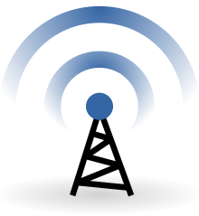
Şəkil 12. Simsiz şəbəkənin ümumi yayılmış loqosu

Simsiz lokal şəbəkə (ing. wireless local area network; qısaca "Wireless LAN" və ya "WLAN") — ev, məktəb, kompüter laboratoriyası, yataqxana və ya ofis binası kimi məhdud ərazidə yerli şəbəkə (LAN) yaratmaq üçün simsiz rabitədən istifadə edərək iki və ya daha çox cihazı birləşdirən simsiz kompüter şəbəkəsi. Bu istifadəçiləri əhatə dairəsində hərəkət etmək və şəbəkəyə bağlı qalmaq imkanı ilə təmin edir. Simsiz lokal şəbəkə həmçinin şəbəkə keçidi vasitəsilə internetə daha genişmiqyaslı qoşulma potensialına malikdir.
IEEE 802.11 standartlarına əsaslanan simsiz lokal şəbəkələr dünyada ən çox istifadə edilən kompüter şəbəkələridir. Bunlar adətən Wi-Fi adlanır və bu, "Wi-Fi Alliance"a məxsus ticarət nişanıdır.
Onlar notbuk kompüterləri, printerləri, smartfonları, veb televizorları və oyun cihazlarını simsiz ruter ilə birləşdirən ev və kiçik ofis şəbəkələri üçün istifadə olunur. Restoranlarda, kafelərdə, otellərdə, kitabxanalarda və hava limanlarında ruter vasitəsilə təmin edilən qaynar nöqtələr istehlakçılara portativ simsiz cihazlarla internetə daxil olmaq imkanı verir.

WiMAX və Wi-Fi

WiMAX və Wi-Fi bəzi oxşarlıqları vardır. Beləki, hər iki texnologiyanın standartının adı (IEEE 802 standarı) bu texnologiyalara əsaslanmışdır. Həmçinin də hər iki texnologiya internetə bağlantının simsiz qoşulmasını təmin edir. Amma buna baxmayaraq bu texnologiyalar tamamilə müxtəlif məsələlərin həllinə yönəlmişdir.
Simsiz rabitə standartlarının müqayisəli cədvəl 1 – də qeyd edilmişdir
WiMax | 802.16e | Mobile WMAN | 40 Mbit/s-ə qədər | 1–5 kilometr | 2,3–13,6 QHs
ZigBee | 802.15.4 | WPAN | 20–250 kbit/s-ə qədər | 1–100 m | 2,4 QHs (16 kanal), 915 MHs (10 kanal), 868 MHs (bir kanal)
İnfra-qırmızı port | IrDa | WPAN | 16 Mbit/s-ə qədər | 5–50 santimetrə qədər, birtərəfli bağlantı — 10 metrə qədər
WiMax | 802.16d | WMAN | 75 Mbit/s-ə qədər | 6–10 kilometr | 1,5–11 QHs
Bluetooth v. 1.1 | 802.15.1 | WPAN | 0,7 Mbit/s-ə qədər | 10 metrə qədər | 2,4 QHs
UWB | 802.15.3a | WPAN | 110–480 Mbit/s | 10 metrə qədər | 3,1–10,6 QHs
Bluetooth v. 2.0 | 802.15.3 | WPAN | 3 Mbit/s-ə qədər | 100 metrə qədər | 2,4 QHs
Bluetooth v. 3.0 | 802.11 | WPAN | 3 Mbit/s-dən 24 Mbit/s-ə qədər | 100 metrə qədər | 2,4 QHs
Wi-Fi | 802.11a | WLAN | 54 Mbit/s-ə qədər | 100 metrə qədər | 5,0 QHs
Wi-Fi | 802.11b | WLAN | 11 Mbit/s-ə qədər | 100 metrə qədər | 2,4 QHs
Wi-Fi | 802.11g | WLAN | 54 Mbit/s-ə qədər | 100 metrə qədər | 2,4 QHs
Wi-Fi | 802.11n | WLAN | 300 Mbit/s-ə (450–600 Mbit/s-ə qədər | 100 metrə qədər | 2,4–2,5 və ya 5,0 QHs
WiMax | 802.16m | WMAN, Mobile WMAN | 1 Qbit/s-ə (WMAN) qədər, 100 Mbit/s-ə (Mobile WMAN) qədər | n/d (hazırlamış standart) | n/d (hazırlamış standart)
Cədvəl 1 Simsiz rabitə standartlarının müqayisəli cədvəli

HUB (toplanma mərkəzi) xüsusiyyətləri və onların bir-birinə bağlanması

Kompüter şəbəkəsində bir mərkəz birdən çox kompüter birləşdirən kiçik, sadə, ucuz elektron cihazdır.
2000-ci illərin əvvəllərinə qədər, Ethernet hubları sadəliyi və aşağı qiyməti səbəbindən ev şəbəkəsi üçün geniş yayılmışdır. Genişzolaqlı marşrutlaşdırıcılar onları evlərdə əvəz edərkən, hublar hələ də faydalı bir məqsədə xidmət edirlər. Ethernet-dən başqa, USB hubları da daxil olmaqla bir neçə digər şəbəkə hubları mövcuddur.

Ethernet Hub larının xüsusiyyətləri
Hub, plastikdən hazırlanmış düzbucaqlı bir qutudur və gücünü adi bir divardan alır. Bir hub, birdən çox kompüter (və ya digər şəbəkə qurğuları) birləşdirir və vahid şəbəkə seqmentini yaradır. Bu şəbəkə seqmentində bütün kompüterlər birbaşa ünsiyyət qura bilərlər.
Ethernet hubları dəstəkləyən sürətdə (şəbəkə məlumatı dərəcəsi və ya bant genişliyi ) dəyişir. Orijinal Ethernet hubları yalnız 10 Mbps dərəcəsi təklif etdi. Yeni növ hublar 100 Mbps dəstəyi əlavə edib və adətən 10 Mbps və 100 Mbps imkanlarını təklif edirlər ( cüt sürət və ya 10/100 hub kimi)
Ethernet hub dəstəkləyən limanların sayı da dəyişir. Dörd və beş portlu Ethernet hubları ev şəbəkələrində ən çox yayılmışdır, ancaq səkkiz və 16 portlu hub bəzi ev və kiçik ofis mühitlərində tapıla bilər. Hub şəbəkəsi dəstəkləyə biləcək cihazların ümumi sayını genişləndirmək üçün hublar bir-birinə bağlana bilər.
Köhnə Ethernet hubları vahidləri soyutma üçün quraşdırılmış pərəstişkarları içərisində olduqca böyük və bəzən səs-küylü idi. Müasir hub qurğuları daha kiçikdir, hərəkətlilik və səssizlik üçün nəzərdə tutulmuşdur.
Pasif, Aktiv və Ağıllı Hublar
Üç əsas növ hub mövcuddur:
Passiv
Aktiv
Ağıllı
Pasiv hublar şəbəkəyə yayımlamadan əvvəl gələn paketlərin elektrik siqnalını gücləndirməzlər. Digər tərəfdən, aktiv hublar təkrarlanan adlı xüsusi şəbəkə cihazının fərqli tipi kimi bu amplifikasyonu həyata keçirir. Bəzi insanlar aktiv bir mərkəzə müraciət edərkən passiv hub və multiport təkrarçıya istinadən şərtləri konsentratdan istifadə edirlər.
Ağıllı hublar biznes üçün xüsusi əhəmiyyət kəsb edən aktiv mərkəzə əlavə xüsusiyyətlər əlavə edir. Ağıllı bir hub tipik olaraq yığılabilirdir (beləliklə, birdən çox ədəd bir yerin qorunması üçün digərinə yerləşdirilə bilər). Ağıllı Ethernet hubları da SNMP və virtual LAN (VLAN) dəstəyi ilə uzaqdan idarəetmə imkanlarını da əhatə edir.

Ethernet Hub ilə işləmək
Şəbəkədə bir Ethernet mərkəzi istifadə edən kompüter qrupu əvvəlcə vahid Ethernet kabelini birləşdirir, sonra kabelin digər ucunu hər bir kompüterin şəbəkə interfeysi kartına (NIC) bağlayır. Bütün Ethernet hubları standart Ethernet kabellərinin RJ-45 konnektorlarını qəbul edir. Şəkil 8.
Daha çox cihazı yerləşdirmək üçün şəbəkə genişləndirmək üçün, Ethernet hubları bir-birinə, keçidlərə və marşrutlaşdırıcılara birləşdirilə bilər .
Bir Ethernet Hub lazım olduqda
Ethernet hubları OSI modelində Layer 1 cihazları kimi fəaliyyət göstərir. Hubların müqayisəli funksionallığı olmasına baxmayaraq, indiyədək demək olar ki, bütün əsas Ethernet şəbəkə avadanlıqları şəbəkə keçid texnologiyasından istifadə edir, bununla yanaşı. Bir hub, müvəqqəti olaraq şəbəkə sınıqlarının dəyişdirilməsi və ya performans şəbəkədə kritik bir faktor olmadığı üçün faydalı ola bilər.
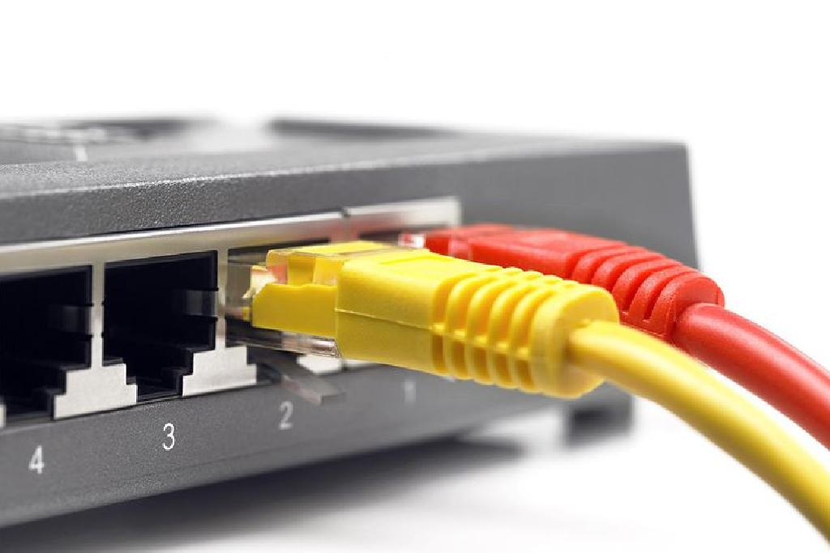
Şəkil13 RJ45 konnektoru ilə portlar vasitəsilə HUB-a qoçulma

Bütün kompüterlərdən Haba ayrı-ayrı kabellər getməsi lazımdır. Hub-lar öz içlərində ethernetin çalışma məntiqini, yəni məntiqi bus quruluşunu özündə birləşdirir. Hub-ın etdiyi sadəcə, bir portundan gələn siqnalın surətlərini yaradıb, digər bütün portlara yollamaqdır. Bu yönü ilə hub üçün bir çox portu olan və hər portuna bir kompüter bağlana bilən bir repeater (təkrarlayan) deyə bilərik. Hub-lar eyni repeater kimi OSI Modelinin 1-ci layında, yəni fiziki layda çalışırlar.
Hub-lar 4, 8, 12, 16, 24, 32 və ya daha çox porta sahib ola bilərlər. Əslində bir hub nəzəri olaraq 1024-ə qədər porta sahib ola bilir. Amma belə hub-lar yerinə çox daha az porta sahib hub-lar istehsal olunur. Siz öncə ehtiyacınız olan qədər porta sahib hub alırsınız, daha sonra ehtiyac artdıqca başqa hub-lar alıb bir-birinə bağlaya bilərsiniz. Ancaq hub-ları bağlayarkən 5-4-3 qaydasına diqqət edilməlidir. Əlavə olaraq bir-birinə bağlı hub-lar (repeater-dən yada salın) eyni toqquşma sahəsinə sahib olurlar. 10BaseT hublar və ya əsasən deyildiyi kimi 10Mbit hublar çox vaxt bir də BNC konnektoruna sahibdir. Beləcə 10Base2 şəbəkənizi 10BaseT şəbəkəsinə bağlaya bilərsiniz. Bu portu iki hub-ı bir-birinə bağlamaq üçün də istifadə etmək olar.
UTP kabellər hub-a taxılan kimi sol tərəfdəki işıqlar öz sıralarına taxılan kabellərdən xəbər verirlər. Onlar kabelin işlədiyini göstərirlər və bu o deməkdir ki, artıq əlaqə yaranmışdır. Ancaq kabelin digər ucundakı PC işlək vəziyyətdə olmalıdır. Yəni qarşıdakı PC-nin açıq olduğunu və kompüterin kabellə siqnal göndərməsinin canlandırılmasını görürnür. Bu işığın yanması kabelin tamamən sağlam olduğuna zəmanət vermir, buna hər zaman diqqət edilməlidir. Bu işıq bu portda məlumat ötürmə olduğunda yanıb-sönür.Hub-un alt sıradakı işıqları Collision, yəni bu portda toqquşma olduğunu göstərir. Bildiyiniz kimi toqquşma ethernet şəbəkələrində normal bir vəziyyətdədir. Amma çox tez-tez baş verirsə şəbəkəyə çox yük düşdüyünü və ya başqa bir problem olmasını göstərir.
İşıqlar hub modelinə görə dəyişsə də, kabelin taxılı və PC-nin açıq olduğunu, portun istifadə olunduğunu və toqquşma göstərən işıqlar hər hub-da vardır. Toqquşma/collison işığının yanması normaldır, amma çox müddət yanırsa, eyni anda bütün portlar istifadə olunur deməkdir. Şəbəkənin performansı çox düşmüş vəziyyətdədir, amma hələ yaşayır. Əgər bağlı kompüterlər şəbəkəni istifadə etdiyində hələ də toqquşma işığı anlaşılmaz bir şəkildə yanırsa, kabellərdə və ya şəbəkə kartlarından birində bir problem ola bilər və mənasız bir trafik yaradaraq şəbəkəni boğur da ola bilər. 10BaseT şəbəkələrində istifadə edə biləcəyimiz digər bir cihaz switch ola bilər.

10BASET və UTP

UTP kabel 10BaseT-nin istifadə etdiyi kabel tipidir. UTP kabellər öz içində ötürə biləcəkləri məlumat həcminə görə kateqoriyalara ayrılmışdır. 10BaseT 10Mbit sürətində çalışır, CAT3 və ondan yuxarı kabellər istifadə oluna bilər. Kabellər ilə bağlı bölmədə bu kabel haqqında ətraflı məlumat ala bilərsiniz.

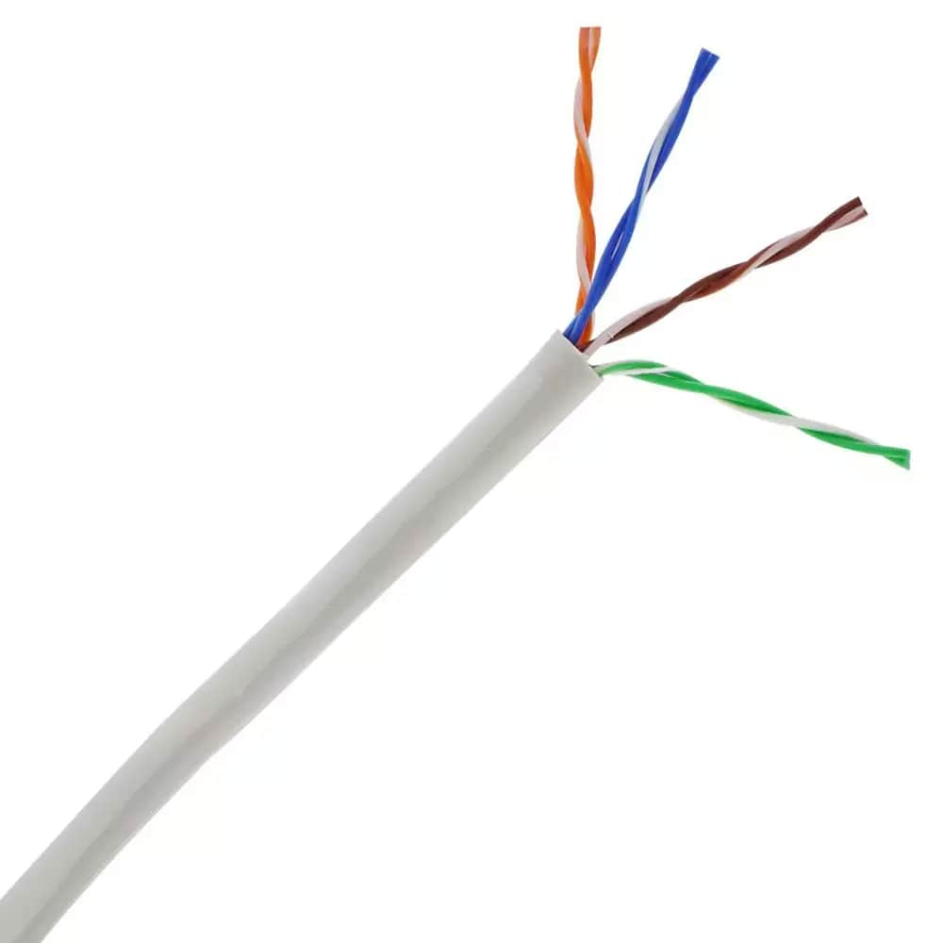

Şəkil14 UTP kabeli

10BaseT iki tel cütünü istifadə edir. Yəni 4 tel istifadə edir. Ancaq ilk zamanlardan bəri kabel çəkmədə kabelin içindəki 4 tel cütü də, yəni 8 tel konnektora taxılırdı. Buradakı məqsəd gələcəkdə çıxa biləcək və daha çox tel bağlantısı istəyən ethernet tiplərinə hazır olmaq, təkrar kabelləmə ehtiyacın olmamağı üçün belə düşünülmüşdü. Koaksial kabelə görə elektromaqnitik mühit təsirinə daha az qarşı qoya bilən olmasına baxmayaraq, UTP ulduz topoloji üçün lazımı qədər zəmanətli və ucuz bir yol idi. UTP kabelləmədə RJ-45/(Registered Jak) kodlu konnektor/jak istifadə olunur. Altdakı şəkildə sağda RJ-45-i, solda isə telefonlarda gördüyümüz və daha kiçik ölçüdə olan 4 pinli RJ-11 kodlu jakı görürsünüz.

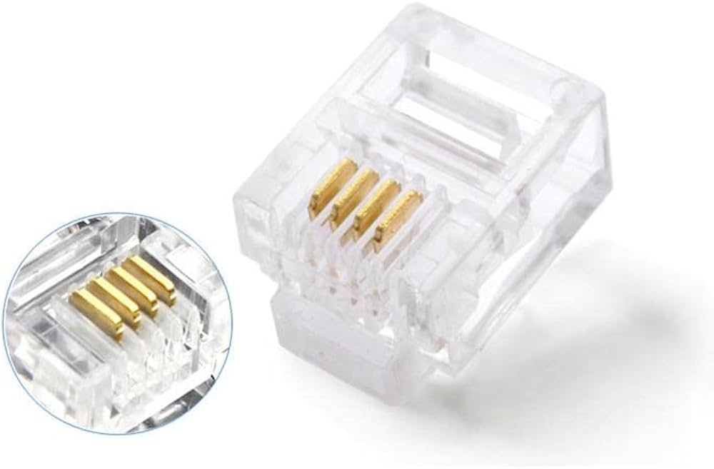
Şəkil 15 4 pinli RJ 11 kodlu jakı

10BaseT siqnalının quruluşu və kabeldən istifadəsi

RJ-45 jak içində kabel tellərinə təmas edəcək pinlər vardır. Bu pinlər vasitəsi ilə şəbəkə kartı hər teldən fərqli bir siqnal yollayır. RJ-45 jak üzərindəki pinlər, jakın pinləri sizə baxacaq şəkildə tutulduğunda soldan sağa 1-dən 8-ə qədər sırası qəbul edilir. Şəkil 12. 10BaseT bu pinlərdən 1 və 2-ni məlumat göndərilməsində(TX), 3 və 6-nı isə məlumat alınmasında (RX) istifadə edir.

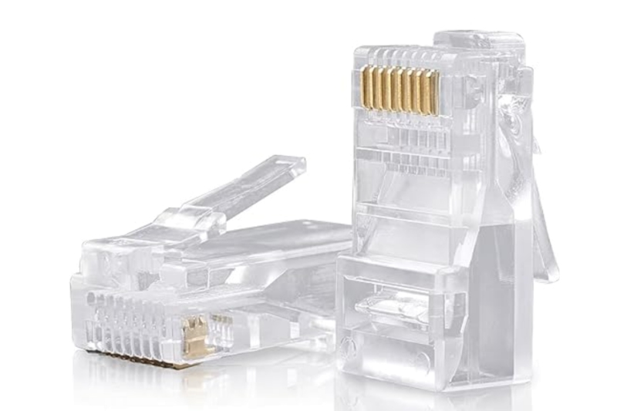
Şəkil 16 RJ 45 başlığı

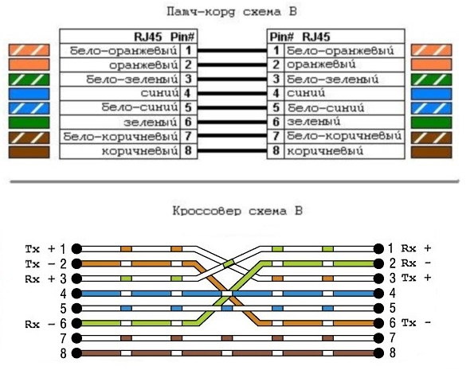
Şəkil 17
4,5,7 və 8 pinlərə bağlı kabellər istifadə olunmur.
Məlumat göndərilməsi və alınması fərqli tel cütlərindən düzəlsədə hub-lı bir sistemdə CSMA/CD texnologiyasının istifadə olunması səbəbi ilə şəbəkə kartı eyni anda bir cütdən məlumat qəbul etməsi və digərindən də göndərməsi mümkün deyildir, yəni full-duplex burada çalışa bilməz. Müəyyən bir anda hub-a bağlı cihazlardan sadəcə birisi tək başına məlumat göndərə bilər və ya ala bilər. Yəni half-duplex çalışa bilər. 1 və 2 pinlərə bağlı kabellər məlumat ötürməsi üçün (Transmit) istifadə edir, 3 və 6 isə məlumat qəbul etməkdə (Receive) istifadə edir. Kabel jak-a taxılarkən, TX kanalı bir cüt kabeli, RX isə başqa bir cüt kabeli istifadə edəcək şəkildə qurulmalıdır. Məsələn, yaşıl və yaşıl-ağ TX üçün, yəni pin1 və pin2-yə bağlanmalı, narıncı və narıncı-ağ tellər isə RX kanalı üçün, yəni pin 3 və pin6-ya uyğun gətirilməlidir. Rəng cütləri ilə bağlı bildirdiyim bağlantılar məcburi deyildir. Kabel iki ucu da doğru pinlər bir-birinə bağlanacaq şəkildə qurulduğunda kabellərin rəngi nə olursa olsun iş görə biləcəkdir.

Kabel Tipləri
Bu bölmədə müxtəlif kompüter və şəbəkə texnologiyalarında istifadə olunan kabel standartları haqda lazımi qədər məlumat verilir. Verilən məlumatlar oxşar kabellərin bir-birindən nəyə görə fərqləndiklərini və hansı şəraitdə hansı kabelin daha uyğun olduğu kimi sualları tam əhatə edir. Aşağıda bu kabellərin şəbəkə üçün ilk yaradılan növlərindən, müasirlərinə qədər hamısını əhatə edən siyahı var. Buyurun tanış olun:
1. Koaksial Kabel (Coaxial Cable)
1.1 RG-8
1.2 RG-6 (Şəbəkələrdə istifadə olunmasa da bilmək lazımdı)
1.3 RG-58
2. Dolanmış Cüt Kabel (Twisted Pair Cable)
2.1 Qorunan Örtüklü Dolanmış Cüt (Shielded Twisted Pair-STP)
2.2 Qorunmayan Örtüksüz Dolanmış Cüt (Unshielded Twisted Pair-UTP)
2.3 UTP Kabelinin Kateqoriyaları
3. Fiber Optik Kabel (Fiber Optic Cable)
3.1 Fiber tipləri

Koaksial Kabel (Coaxial Cable)

Koaksial və ya qısaca "koaks" kabel, mərkəzdə ötürən sim(D), kabelin çölündə bir plastik təbəqə(C), onun üstündə tor şəklində qoruma teli(B), ən çölündə yumşaq rezin çöl örtük(A) olur. Koaksial kabel elektromaqnit qarışıqlığı olan mühitdə aşağı gücdə siqnalları ötürmək üçün
hazırlanmış bir kabeldir. Bütün şəbəkələrdə informasiya radio siqnallarına çevrilir və dalğavarı sinusoid formasında digərlərinə ötürülür. Əgər əsas mərkəzdəki simin üstü açıq olarsa o zaman informasiya göndəriləndə getdiyi yol boyunca itkiyə məruz qala bilər. Yuxarıdakı şəkildə sim üzərində plastik örtük olduğunu və onun da üzərində tor şəkilli qoruyucu ilə örtüldüyünü göstərmişdim. Plastik örtük informasiya dalğalarının sabit şəkildə ötürülməsini təmin edir. Yuxarıdakı qoruyucu rolunu oynayan tor sim maqnetik məkanlarda ötürmə dalğalarına mane ola biləcək maqnetik dalğalardan qorumaq üçündür. Koaksial kabel çox geniş istifadə olunmaqdadır. Əsasən səs və video siqnallarının göndərilməsində istifadə olunur. Çox fərqli formalarda qarşınıza çıxa bilər. Ancaq kompüter şəbəkələrində indiyə qədər istifadə olunan iki tip koaksial kabel vardır: RG-8 və RG-58. Koaksial kabel tipləri özləri RG kodlarına sahibdir. Kabel müəyyən bir uzunluqda maqnetik elektrik axımına qarşı dura bilir. Koaksial kabellər çöldən baxıldığında bir-birlərinə çox bənzəyirlər, ancaq kabelə daha yaxından baxanda üzərində RG kodunu və om gücünü görə bilərsiniz. Kompüter şəbəkələri üçün koaksial kabelin omeqa dəyəri "50 " və ya "75" şəkilində “om” yazılır.

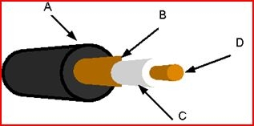
Şəkil 18 Koaksial kabel

RG-8 kabeli
RG-8 və ya Thicknet(qalın tor) kabel ethernetin ilk istifadə etdiyi kabel tipidir. Günümüzdə bu kabeli istifadə edən bir şəbəkə tapmaq həqiqətən çətindir. Sonradan işlədilən kabellərdə rəng həddinin qoyulması yox ikən bu kabellərdə rənglər əsasən sarı, portağal, qəhvə rəngi və 2.5 metrdən bir qara rəngli bantla işarə edilmiş formada istehsal edilirdi. 50Ω dəyərində olan bu kabel adına yaraşan şəkildə qalın və müqavimətli idi.

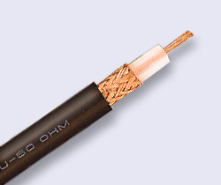
Şəkil 19 RG-8 kabeli

RG-6 kabeli
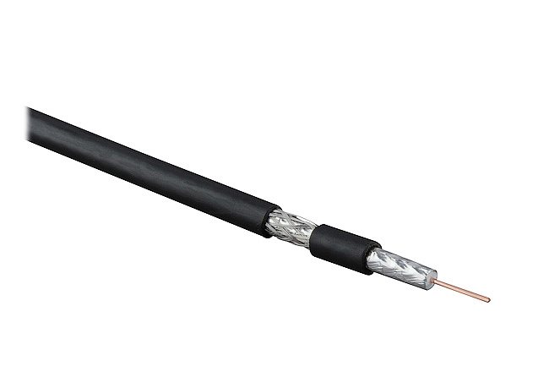
Şəkil 20 RG-6 kabeli

RG-6 75Ω kompüter şəbəkələrində heç bir zaman istifadə olunmamışdır. Ancaq günlük həyatda çox tez-tez qarşımıza çıxır. Televizorlara girən antena kabeli RG-6-dır. Görünüş olaraq RG-58 ilə eynidir. Kabel üzərindəki om dəyəri 75Ω yazılıdırsa onun hansı kabel olduğunu təyin etmək olar.

RG-58

Hal-hazırda qarşılaşa biləcəyiniz tək koaksial şəbəkə kabeli RG-58-dir. Digər adları Thinnet(incə tor) və Cheaper net(ucuz tor)-dir. 50Ω dəyərində olan bu kabel RG-8-ə görə ucuz, istifadəsi də asandır. UTP yaranana qədər yerli şəbəkələrdə geniş istifadə olunmuşdur.
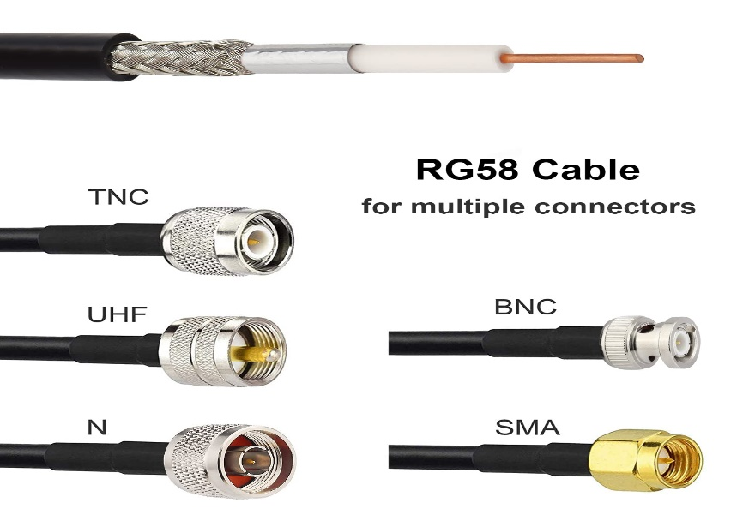
Şəkil 21 RG-58

Dolanmış Cüt Kabel (Twisted Pair Cable)

Yarandığı dövrdən indiyədək ən yayılmış istifadə edilən şəbəkə kabeli tipidir. Bir-birinə dolanmış cütlər halında olan və telefon kabelinə bənzər bir kabeldir. İki tip TP(Twisted Pair) kabel mövcuddur.
Dolanmış Cüt Kabel (Twisted Pair Cable), şəkil 22 göstərilmişdir.

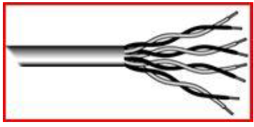
Şəkil 22 Dolanmış Cüt Kabel (Twisted Pair Cable)

Qorunan Örtüklü Dolanmış Cüt (Shielded Twisted Pair-STP)

Bu tip kabeldə dolanmış tel cütləri koaksial kabeldə olduğu kimi metal bir qoruma təbəqəsi ilə örtülüdür. TP kabellər ilk istifadəyə başlandığı vaxtlardan (bəlkə də koaksialdan keçid dövründə) STP kabel UTP-yə nisbətdə daha yaxşı qəbul edilmişdir. Ən çöldəki metal qoruma təbəqəsi elektromaqnetik məkanlarda həqiqətən kabel içindəki siqnalın pozulmasına mane olması gözlənilirdi. Ancaq STP-nin bahalı olması onun yayılmasına mane olmuşdur.

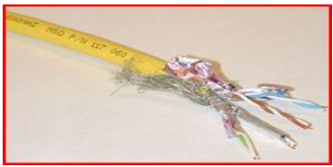
Şəkil 23 Qorunan Örtüklü Dolanmış Cüt (Shielded Twisted Pair-STP) kabel

Köhnə qaynaqlarda STP-nin UTP ilə müqaisədə daha bahalı, amma STP-nin maqnetik məkanlarda UTP-yə görə daha inamlı kabel olduğu bildirilir. Bu günlərdə bir çox qaynaqda isə STP-nin quraşdırılmasının çətin olduğundan və söyləndiyi qədər də yüksək qoruma ilə təmin etmədiyindən 29 söz gedir. Hətta düzgün istifadə olunmadığında daha pis nəticələrə yol aça biləcəyindən bəhs edilir. STP istifadə ediləndə diqqət edilməsi gərəkli ən önəmli nöqtə, çöldəki metal qorumanın düzgün bir şəkildə torpaqlanmasıdır. Əks halda qoruma elektromaqnit dalğaları toplayan bir antena vəzifəsini görür. Qoruma kabelinin heç bir nöqtəsindən zədələnməmiş olması da çox önəmlidir. Ən çöldəki qoruma ilə torpaqlama məlumatın keçdiyi bütün nöqtələrdə davamlı olaraq təkrarlanması da çox önəmlidir. STP kabel Token Ring şəbəkələrində istifadə olunmuşdur, ancaq Ethernet şəbəkələri üçün istənilməyən bir kabel tipidir.

Qorunmayan Örtüksüz Dolanmış Cüt (Unshielded Twisted Pair-UTP)
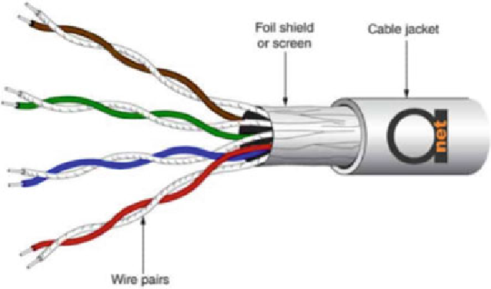

Şəkil 19. Qorunmayan Örtüksüz Dolanmış Cüt (Unshielded Twisted Pair-UTP)

Bu günlərdə ən çox işlədilən UTP bir-birinə dolanmış cütlər halında və ən çöldə də plastik bir qoruması olan kabellərdir. Kabelin içində kabelin dayanıqlılığını artırmaq və lazım olduqda çöldəki plastik örtüyü rahatca sıyırmaq üçün neylon bir ip mövcuddur. Tel cütlərinin bir-birinə dolanmış olmaları həm öz aralarında, həm də çöl mühitində qarşılaşa biləcəyi siqnal pozulmalarının önünə keçmək üçün alınmış bir tədbirdir. Kabel içindəki tellər cütlər halında bir-birinə dolanmışdır. Hər cütün bir əsas rəngi, bir də "ağ" olanı vardır. Yuxarıdakı şəkildə də göründüyü kimi əsas rənglər portağal rəngi(turuncu), mavi, yaşıl və qəhvə rəngindədir. Əsas rənglərə sarılmış olan ağ tellər, sarılı olduğu rənglə eyni rəngə sahib olduğunu bildirir. Beləcə portağal rəngi(turuncu), portağal rəngi(turuncu)-ağ, mavi, mavi-ağ, yaşıl, yaşıl-ağ, qəhvəyi, qəhvəyi-ağ olmaq üzrə 8 fərqli rəngdə və 4 qrupda toplanmış olduğunu görürük. Bəzən aldığınız kabeldə rənglərin bir az solğun, hətta dəyişik olduğunu görə bilərsiniz. Bəzən də ağ kabellərin tamam xətsiz(zolaqsız) olması mümkündür. Ancaq keyfiyyətli CAT5(və ya yuxarı) kabellərdə əsasən problem çıxmır. Hər bir ikinci(sarılmış) tel əsas telə müvafiq rənglənir.

Unshielded və shielded twisted pair kabel standartları

Cat 1: Hal-hazırda TIA(Telecommunications Industry Association)/EIA(Electronic Industries Alliance) tərəfindən tanınmır. Əvvəllər telefon POTS(Plain old telephone service), ISDN və qapı zəngi kabellənməsi üçün istifadə edilirdi.
Cat 2: Hal-hazırda TIA/EIA tərəfindən tanınmır. Əvvəllər 4 Mbit/s Token Ring şəbəkələrində istifadə olunurdu.
Cat 3: Hal-hazırda TIA/EIA-568-B tərəfindən qəbul olunur, 16 MHz sürətindəki şəbəkələrdə istifadə olunur. 10 Mbit/s Ethernet şəbəkələrində istifadə olunması ilə populyardır. Cat
Cat 4:Hal-hazırda TIA/EIA tərəfindən tanınmır. 20 MHz sürət
Cat 5: Hal-hazırda TIA/EIA tərəfindən tanınmır. 100 MHz sürətində işləmə qabiliyyəti var və 100 Mbit/s Ethernet şəbəkələrində istifadə olunmuşdur. 1000BASE-T Gigabit Ethernet üçün uyğun deyildir. Cat 5e: Hal-hazırda TIA/EIA-568-B tərəfindən qəbul olunur. 100 MHz sürətində işləmə qabiliyyəti var. 100 Mbit/s və Gigabit Ethernet şəbəkələrində istifadə olunur.
Cat 6: Hal-hazırda TIA/EIA-568-B tərəfindən qəbul olunur. 250 MHz sürətində işləmə qabiliyyəti var. 5 və 5e-dən daha güclüdür. Cat 6a: 10 Gbit/s şəbəkələri üçün kabel standartıdır(hazırlanmaqdadır).
Cat 7: ISO/IEC 11801 üçün qeyri-rəsmi addır. Class F kabelləmə sinifi. Bu standart individualdır və xüsusi hallarda istifadə olunur. 600 MHz sürətində işləmə qabiliyyəti var. Kompüter şəbəkələrində 10 Mbit Ethernet vaxtlarında CAT3 kabel çox geniş istifadə edilmişdir.

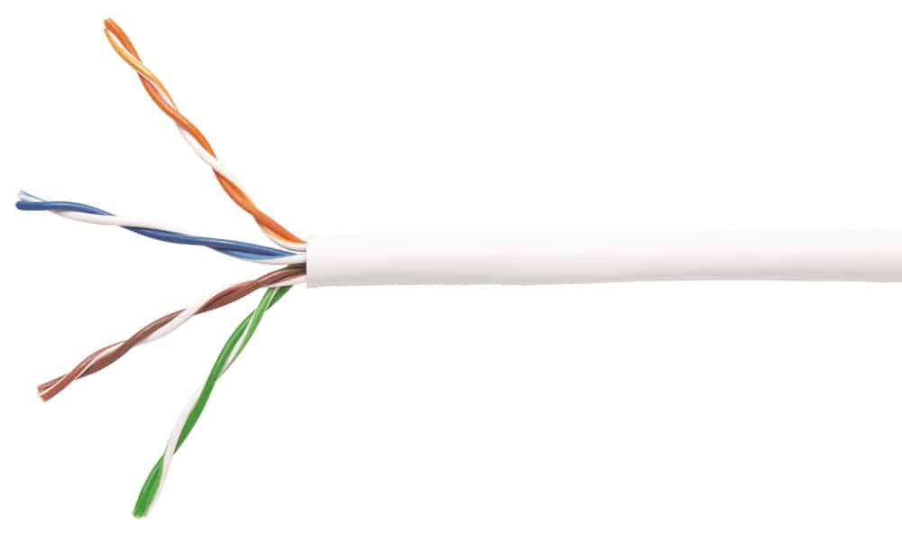
Şəkil 24 Cat 3

100 Mbit Ethernetin inkişaf etdirilməsi ilə CAT5 kabellər istehsala başlanılmışdır və hələ də istifadə olunmaqdadır.
CAT3 və CAT5 bir-birinə çox bənzəyirlər. Ancaq hər kabelin üzərində kateqoriyası yazılır. Kabelin kateqoriyası onun keyfiyyətini göstərir. Keçirilən müxtəlif testlər ilə kabelin göstərilən sürətlərdə elektrik siqnallarını nə qədər sağlam və az itki ilə göndərdiyi, maqnit mühitində siqnalı nə qədər qoruya bildiyi ölçülmüşdür. Testlər ilə ortaya çıxan ölçülər kateqoriyanın keyfiyyətini göstərir. Qoyulan kriteriyalara cavab verən kabel kateqoriyanın adını almağa haqq qazanır. CAT5 ilə 100 Mbit sürətində məlumatı ötürə bilərsiniz. Bir sonrakı standart CAT5e (Enhanced CAT5, inkişaf etdirilmiş CAT5) standartıdır. CAT5e CAT5 ilə eyni quruluşdadır, amma daha keyfiyyətli kabeldir. CAT5e ilə gigabit sürətinə çatmaq olar. Gigabit ethernet-də CAT5 istifadə etmək mümkündür, amma CAT5e daha çox məsləhət görülür.

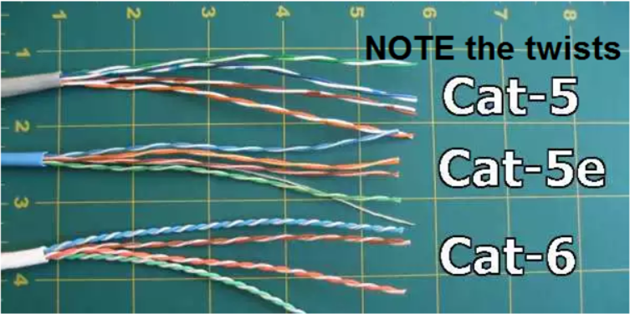
Şəkil 25

CAT6-da da eyni vəziyyətdən söz gedir. CAT5e-dən də daha yüksək ölçülərə çata bilən bir kateqoriyada yer alan kabeldir. CAT6 hal hazırda 568A standartına əlavə olunmuşdur. Yəni rəsmi istifadəyə verilmişdir. 1000Mhz sürəti üçün, gigabit ethernet üçün ən uyğun kabeldir. Gördüyünüz kimi görünüşdə də elə bir fərq yoxdur. CAT6a isə əsil adı "Augmented(çoxaldımış, artırılmış)- Category 6"- adlanır. 10 Gigabit Ethernet üçün nəzərdə tutulub.

CAT7 hələ ki inkişaf və test mərhələsindədir. Digərlərinin əksinə fərqli bir quruluşu olacaqdır. Hər tel cüt metal qoruma örtüyü ilə sarılmış, hamısı birdən digər bir metal qoruma örtüyü ilə örtüləcəkdir. CAT7 RJ-45-dən tamamən fərqli bir jak konnektor(birləşdirici başlıq) istifadə edəcəkdir. UTP kabel ilə bağlı digər bir məsələ isə "stranded" və "solid" kabel fərqləndirilməsidir. Yəni çox damarlı stranded və tək damarlı solid kabel adlanır.

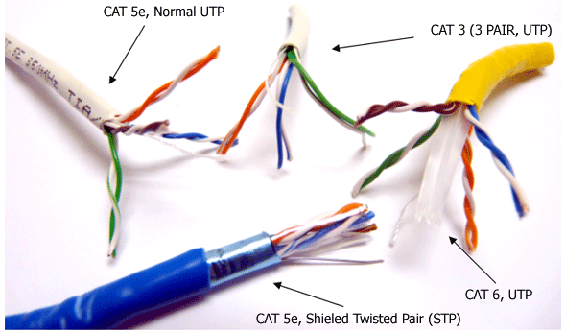
Şəkil 26

Fiber Optik Kabellər

1966-cı ildə Charles Kao ve George Hockham şüşə fiber üzərindən məlumat göndərmənin mümkün olduğu fikrini ortaya atdılar. Fiber test edildi və fiber üzərində göndərilən məlumatların itmə səviyyəsi çox aşağı olduğu bilindi. Başqalarına nisbətdə ondan istifadə daha sərfəli idi. Fiber UTP kabellərə görə daha yüksək sürətdə və uzun məsafələrə məlumat ötürə bilirdi. Bu məsafə repeater(təkrarlayıcı(gücləndirici)) istifadə olunmadan 2 km-ə qədər çıxa bilirdi. UTP kabellərdə bu məsafə 100 m məsafəyə qədər idi. Fiber-in yüngül və incə quruluşu UTP kabel istifadə etmənin çətin olduğu məkanlarda istifadə olunurdu. Fiber-in bir başqa önəmliliyi də fiber-in elektromaqnit məkanlarda heç bir çətinliyə məruz qalmamağıdır. Çünki fiber kabeldən elektrik deyil, işıq vasitəsi ilə məlumatı göndərilir. Ona görə də elektrik maqnit sahəsi olan yerlərdə rahat işləyə bilir. Binalar arasında torpaq xəttindəki fərq problemi fiber üçün problem yaratmır. Fiber kimyəvi fabriklər, yaranan kiçik elektrik axımının partlayışa səbəb ola biləcəyi şərait üçün də idealdır. Son olaraq UTP və ya digər kabellərin əksinə, fiber kabeldən məlumat oğurlamaq çox çətindir. Fiber-in ən böyük əlverişsizliyi qiyməti və quraşdırılmasının çətin olmasıdır.
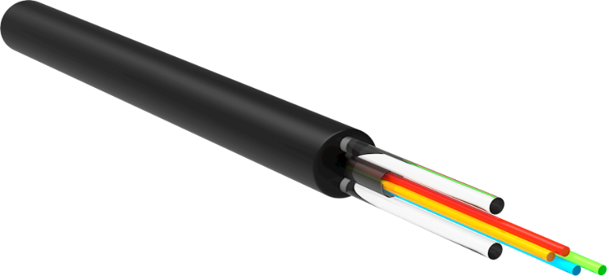
Şəkil 27

Fiber-optik , İşiq teli və ya optik lif

Fiber-optik və ya İşiq teli ya optik lif — şüşə və ya plastikin çəkilməsi (həmçinin ekstruziyası) üsuluyla əldə edilən, diametrcə insan tükündən bir qədər qalın əyilgən, şəffaf lif. Optik liflər elektrik kabellərinə nəzərən daha böyük ötürmə sürətinə malik olur ki, bu da verilənləri geniş buraxılış zolağında çox uzaq məsafələrə ötürməyə imkan verir.
Burada liflər metal məftilləri əvəz edir, çünki onlar siqnalları daha az itki ilə ötürür; bundan başqa liflər elektromaqnit maneələrinə qarşı dözümlüdür, amma metal məftillər üçün vəziyyət tam əksinədir. Həmçinin, liflər dəst şəklində bağlanılır və beləliklə fiberskopa oxşar olaraq burada da işıq və ya təsvir bir yerdən başqa yerə ötürülür. Xüsusi olaraq hazırlanmış liflər müxtəlif tətbiqlər üçün istifadə olunur, bunlardan bəziləri lifli optik sensorlar və lifli lazerlərdir.

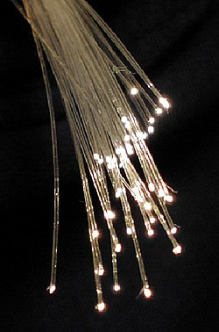
Şəkil 28
Optik liflərdən ibarət dəst
Adətən, optik liflər sındırma əmsalı lif maddəsinin sındırma əmsalından kiçik olan örtük materialı ilə əhatə olunmuş nüvədən ibarət olur. İşıq lifin nüvəsi daxilində dalğaötürənlərin iş prinsipinə oxşar şəkildə yayılır. Çoxlu yayılma yollarını və ya eninə modları dəstəkləyən liflər çoxmodlu (multimod) liflər, bir modu dəstəkləyənlər isə birmodlu (monomod) liflər adlanır. Ümumiyyətlə, çoxmodlu liflərin nüvəsi daha böyükdür və onlar rabitədə böyük gücləri qısa məsafələrə ötürmək üçün tətbiq olunur. 1000 metrdən (3300 fut) uzun olan əksər kommunikasiya əlaqələri üçün təkmodlu liflərdən istifadə olunur.
Optik liflərin aşağı itkilərlə birləşdirilməsi optika rabitə üçün çox vacibdir. Bu elektrik naqilini və ya kabelini birləşdirməkdən daha mürəkkəbdir və liflərin diqqətlə kəsilməsini, lif nüvələrinin dəqiq uyğunlaşdırılmasını və bu nüvələrin düzgün birləşdirilməsini əhatə edir. Daimi əlaqə tələb edən tətbiqlər üçün qaynaq birləşməsi adi haldır. Bu üsulda liflərin uclarını birlikdə əritmək üçün elektrik qövsündən istifadə olunur. Başqa bir yayğın üsul, liflərin uclarını mexaniki qüvvələr hesabına kontakt vəziyyətində saxlayan mexaniki birləşmədir. Müvəqqəti və ya yarımdaimi birləşmələr xüsusi konnektorlar vasitəsilə həyata keçirilir.
Optik liflərin layihələndirilməsi və tətbiqi ilə məşğul olan tətbiqi elm və mühəndislik sahəsi lifli optika adlanır. Bu termin lifli optikanın atası kimi tanınan hind əsilli amerikan fiziki Narinder Sinq Kapani tərəfindən təklif edilmişdir.

Fiber tipləri

Bütün fiber texnologiyaları məlumat alma və göndərmə üçün fiberi cütlər halında istifadə olunurlar. İstehsalçılar fiber kabellərini bu şəkildə istehsal edirlər. Ən yayılmış fiber kabel 62.5/125 mikron metrədir.
Fiber kabeldə normal işıq və ya lazer istifadə oluna bilər. Bu iki tip fiber tamam fərqli təchizatdan istifadə edir. İşıq siqnalları yollamaq üçün LED (Ligth Emitting Diot) istifadə edən fiber tipi multimode adlandırılır və ən çox yayılmış fiber kabel tipidir. Lazer işığı istifadə edən single mode fiber çox yüksək məlumat ötürmə qabiliyyətinə malik olsa da bahalı təchizat istifadə etdiyi üçün çox yayılmamışdır.

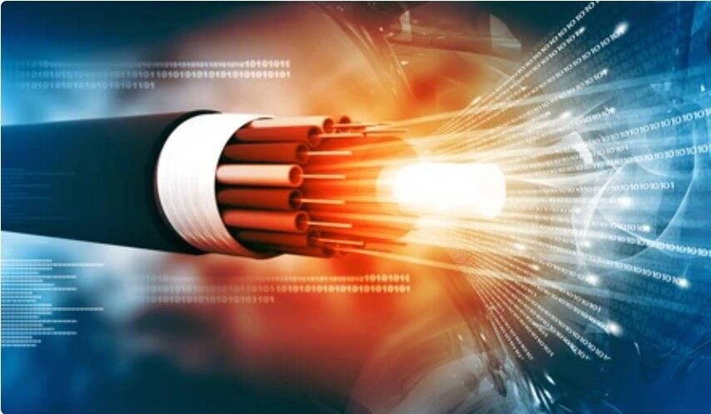
Şəkil 29 Fiber optik kabel

Optik liflərin tarixi
Lifli optikanın əsas iş prinsipi olan işığın sınma yoluyla ötürülməsi ilk dəfə 1840-cı illərin əvvəllərində Parisdə Daniel Kolladon və Jak Babine tərəfindən nümayiş etdirilmişdir. Con Tindal 12 il sonra bu nümayişi Londonda verdiyi açıq mühazirələrə daxil etmişdir. Həmçinin Tindal 1870-ci ildə işığın təbiətinə həsr olunmuş giriş kitabında tam daxili qayıtma xassəsi haqqında da yazırdı:
İşıq havadan suya keçəndə sınmış şüa perpendikulyara doğru meyl edir. Şüa sudan havaya keçəndə perpendikulyardan uzaqlaşır. Sudakı şüa ilə perpendikulyar arasındakı bucaq 48 dərəcədən çox olarsa, şüa sudan ümumiyyətlə çıxmayacaq: səthdən tam qayıdacaq. Tam qayıtmanın başlanğıc həddini ifadə edən bucaq mühitin limit bucağı adlanır. Su üçün bu bucaq 48°27', flint tipli şüşə üçün 38°41', almaz üçün isə 23°42'-dir.
19-cu əsrin sonu, 20-ci əsrin əvvəllərində bədən boşluqlarının işıqlandırılması məqsədilə işıq əyilmiş şüşə çubuqlar vasitəsilə ötürülürdü. XX əsrin əvvəllərində onlar stomatolgiya kimi sahələrdə tətbiq edilirdi. Təsvirlərin borucuqlar vasitəsilə ötürülməsi 1920-lərdə radio eksperimentatoru Klarens Hansel və televiziya təşəbbüskarı Con Loqi Bayrd tərəfindən müstəqil şəkildə nümayiş etdirildi. 1930-larda Henrix Lam təsvirlərin izolə edilməmiş optik liflər dəstsi vasitəsilə ötürə biləcəyini və bunun daxili tibbi müayinələr üçün istifadə edilə biləcəyini göstərdi, lakin onun işlərinin böyük bir hissəsi tezliklə unuduldu.
1953-cü ildə holland alimi Bram van Hil ilk dəfə şəffaf örtüklü optik lif dəstlərinin vasitəsilə təsvirin ötürülməsini nümayiş etdirdi. Elə həmin il Londondakı İmperator Kollecində Harold Hopkins və Narinder Sinq Kapani 10.000-dən çox lifdən ibarət təsvir ötürən dəstlər hazırlamağa müvəffəq oldular və sonradan bir neçə min lifi birləşdirən 75 sm uzunluğundakı dəst vasitəsilə təsviri ötürə bildilər.
İlk praktik lifli optik yarıməyilgən qastroskop 1956-cı ildə Miçiqan Universitetinin tədqiqatçıları Basil Hirşovitz, C. Vilbur Piters və Laurens E. Körtis tərəfindən patentləşdirilmişdir. Qastroskopun yaradılması prosesində Körtis ilk dəfə olaraq örtüklü şüşə liflərdən istifadə etmişdi; əvvəlki optik liflərdə isə kiçik sındırma əmsalıa malik örtük materialı kimi havadan, qeyri-praktik yağ və mumlardan istifadə edilirdi.
Kapani lifli optika terminini irəli sürdü, həmçinin 1960-cı ildə bu yeni sahə haqqında Scientific American jurnalında mövzunu geniş auditoriyaya çatdıran məqaləsini və bu sahəyə həsr olunmuş ilk kitabını yazdı.
Verilənləri lifli-optik ötürmə sistemi ilk dəfə 1965-ci ildə Ulmdakı Telefunken Tədqiqat Laboratoriyasında alman fiziki Manfred Börner tərəfindən nümayiş etdirildi və bunun ardınca 1966-cı ildə bu texnologiya üçün ilk patent müraciəti edildi.
1968-ci ildə NASA Aya göndərdilən televiziya kameralarında lifli optikadan istifadə edirdi. O zamanlar kameraların istifadəsi məxfilər sinfinə aid edilirdi və kameraları işlədən işçilərə müvafiq təhlükəsizlik icazəsinə malik şəxs tərəfindən nəzarət edilməli idi.
1965-ci ildə Britaniyanın Standard Telephones and Cables (STC) şirkətindən Çarlz K. Kao və Corc A. Hokham ilk dəfə irəli sürdülər ki, optik liflərdəki zəifləməni hər kilometrdə 20 desibel (dB/km) azaltmaqla liflərdən rabitə vasitəsi kimi istifadə etmək olar. Onlar həmin dövrdə mövcud liflərdəki zəifləmənin səpilmə kimi fundamental fiziki təsirlərdən yox, aradan qaldırılması mümkün olan qeyri-təmizlikdən qaynaqlandığını önə sürdülər. Onlar lifin işıqitirmə xüsusiyyətlərinin dolğun və sistematik nəzəriyyəsini yaratdılar və belə liflər üçün istifadə ediləcək ən əlverişli materialı—yüksək təmizlikli silisium şüşəsini seçdilər. Bu kəşf 2009-cu ildə Kaoya Fizika üzrə Nobel Mükafatını qazandırdı. 20 dB/km-lik mühüm zəifləmə həddi ilk dəfə 1970-ci ildə Amerika şüşə istehsalçısı Corning Glass Works-də işləyən tədqiqatçılar Robert D. Maurer, Donald Kek, Piter C. Şults və Frenk Zimar tərəfindən əldə edildi. Onlar silisium şüşəsini titanla aşqarlamaqla 17 dB/km zəifləməyə malik lif əldə etdilər. Bir neçə il sonra onlar germanium dioksid aşqarından istifadə edərək cəmi 4 dB/km zəifləməyə malik lif istehsal etdilər. 1981-ci ildə General Electric 25 milə (40 km) qədər tel şəklində uzadıla bilən əridilmiş kvars külçələrin istehsalına başladı.
Əvvəlcə yüksək keyfiyyətli optik lifləri yalnız saniyədə 2 metr sürətlə istehsal edə bilirdilər. 1983-cü ildə kimya mühəndisi Tomas Mensah, Corning-ə qoşuldu və istehsal sürətini saniyədə 50 metrdən çox artırdı, bu da lifli optik kabellərin ənənəvi mis kabellərdən daha ucuz başa gəlməsinə səbəb oldu. Bütün bu yeniliklər optik lifli telekommunikasiya erasının başlanğıcını qoydu.
İtalyan tədqiqat mərkəzi CSELT praktiki lifli optik kabelləri təkmilləşdirmək üçün Corning-lə birlikdə çalışmağa başladı və nəticədə 1977-ci ildə ilk dəfə olaraq Turin şəhərində lifli optik kabellərin çəkilməsinə başlanıldı. Həmçinin tezliklə CSELT Sprinqruv adlanan yeni bir üsulu irəli sürdü.
Müasir optik kabellərdəki zəifləmə mis məftilli elektrik kabellərinə nəzərən çox kiçikdir və 70–150 km (43–93 mil) təkrarlanma məsafələrinə malik lifli əlaqəyə imkan yaradır.
1986–87-ci ildə Southampton universitetinin əməkdaşı Devid N. Peyn və Emmanüel Desurvirin rəhbərliyilə Bell laboratoriyasında optik-elektrik-optik təkrarlanmalarını azaltmaq və ya aradan qaldırmaqla uzun məsafəli lifli sistemlərin maliyyətini aşağı salan erbium aşqarlı lif gücləndiricisini hazırlandı.
1991-ci ildə fotonik kristallardan bəhs edən yeni sahə işığı tam daxili qayıtma ilə yox, dövri strukturdan difraksiya ilə istiqamətləndirən fotonik-kristal lifinin yaradılmasına səbəb oldu. İlk fotonik kristal liflər 2000-ci ildə satışa buraxıldı. Fotonik kristal liflər adi liflərə nəzərən daha böyük gücləri ötürə bilir və onun dalğa uzunluğundan asılı olan xassələrini manipulyasiya etməklə effektivliyini artırmaq olar.
Kommunikasiya
Optik liflər əyilgən olması və kabellər halında yığılması səbəbi ilə telekommunikasiya və kompüter şəbəkələri üçün vasitə kimi istifadə olunur. Onlar xüsusən uzun məsafəli rabitə üçün əlverişlidir, çünki infraqırmızı işıq lif vasitəsilə elektrik kabellərindəki elektriklə müqayisədə daha az zəifləmə ilə yayılır. Bu, bir neçə təkrarlama (regenerasiya) ilə uzun məsafələri qət etməyə imkan verir.
Yerləşdirilmiş sistemlər üçün 10 və ya 40 Qbit/s tipikdir.
Hər bir lif, dalğa uzunluğunu bölünməsiylə multipleksiya (DBM) aparıldıqda, hər biri fərqli bir işıq dalğa uzunluğundan istifadə edən bir çox müstəqil kanalı daşıya bilər. Hər bir lifə düşən yekun data sürəti (əlavə baytlar olmadan), FEC əlavə yükü tərəfindən kanal sayı ilə vurulan kanal başına data sürətidir (2008-dən etibarən kommersial sıx DBM sistemlərində, adətən, 80-ə qədər).
Lifli kabelləşdirmənin qısa məsafə üzrə (məsələn, ofis binasının şəbəkəsi üçün) aparılması kabel kanallarındakı intervala qənaət edə bilər. Çünki bir lif, adətən, 100 Mbit/s və ya 1 Qbit/s ötürmə sürətinə malik standart kateqoriyalı 5 elektrik kabeli ilə müqayisədə daha çox veriləni daşıya bilir.
Çox vaxt liflərdən cihazlar arasındakı qısa məsafəli qoşulmalarda da istifadə edilir. Məsələn, yüksək dəqiqlikli televizorların əksəriyyəti rəqəmsal audio optik əlaqəyə malikdir. Bu optik TOSLINK bağlantısı üzərindən S/PDIF protokolunu istifadə edərək səsi işıq vasitəsilə ötürməyə imkan verir.
Sensorlar
Liflər məsafədən zondlamada çoxlu tətbiqlərə malikdir. Bəzi tətbiqlərdə sensorun özü optik lif olur. Lifin köməyilə şüalanmanı ölçmə sensoruna yönəldirlər. Digər hallarda, sensoru ölçmə sisteminə qoşmaq üçün lifdən istifadə olunur.
Optik lifləri modifikasiya etməklə mexaniki gərginliyi, temperaturu, təzyiqi və digər kəmiyyətləri ölçən sensor kimi istifadə edilə bilər ki, bu da lifdəki işıq intensivliyinin, fazasının, polyarlaşmasının, dalğa uzunluğunun və ya keçid vaxtının modullaşdırılmasını tələb edir. Ən sadə sensorlar işığın intensivliyini dəyişən sensorlardır, çünki bu zaman yalnız mənbə və detektor tələb olunur. Bu cür lifli optik sensorların fərqlənən cəhəti ondan ibarətdir ki, onlar bir metrə qədər məsafədə tələb olunan paylanmış həssaslığı təmin edə bilir. Buna qarşılıq olaraq, miniatürləşdirilmiş sensor elementlərini lifin ucuna birləşdirməklə yüksək lokalizasiyalı ölçmələri aparmaq olar. Bunlar müxtəlif mikro- və nanoemal texnologiyaları ilə həyata keçirilə bilər ki, onlar lif ucunun mikroskopik sərhəddini keçməsin və lifin dərialtı iynə vasitəsilə qan damarlarına daxil edilməsi kimi tətbiqlərə imkan versin.
Xarici lifli optik sensorlar, modulyasiyaya uğramış işığı qeyri-lifli optik sensordan və ya hər hansı bir optik vericiyə qoşulmuş elektron sensordan ötürmək üçün, adətən, çoxmodlu lifli optik kabeldən istifadə edirlər. Xarici sensorların başlıca üstünlüyü onların yaxın olmayan yerlərlə əlaqə yaratmaq qabiliyyətidir. Bir nümunə, şüalanmanı mühərrikdən kənarda yerləşən pirometrə ötürmək üçün lifdən istifadə etməklə reaktiv mühərriklərin daxili temperaturunun ölçülməsidir. Xarici sensorlar, həddindən artıq elektromaqnit sahələrinin digər ölçmə üsullarını qeyri-mümkün etdiyi elektrik transformatorlarının daxili temperaturunu ölçmək üçün eyni şəkildə istifadə edilə bilər. Xarici sensorlar vibrasiya, fırlanma, yerdəyişmə, sürət, təcil, fırlanma momenti və burulmanı ölçür. İşığın interferensiyasından istifadə edərək, giroskopun bərk haldakı versiyası hazırlanmışdır. Lifli optik giroskopun (LOG) hərəkət edən hissələri yoxdur və mexaniki fırlanmanı aşkar etmək üçün Saqnak effektinə əsaslanır.
Lifli optik sensorların ümumi istifadəsinə müdaxiləni aşkarlayan qabaqcıl təhlükəsizlik sistemləri daxildir. İşıq hasara, boru kəmərinə və ya rabitə kabelinə yerləşdirilmiş lifli optik sensorun kabeli boyunca ötürülür və geri qaytarılan siqnalın monitorinqi və pozuntuların təhlili aparılır. Bu qayıdış siqnalı pozuntuları aşkar etmək və müdaxilə baş verdikdə həyəcan siqnalının işə salınması üçün rəqəmsal formada emal olunur.
Optik liflər optik kimyəvi sensorların və optik biosensorların komponentləri kimi geniş istifadə olunur.
Gücötürmə
Optik lif işığı elektrik enerjisinə çevirmək üçün fotoelementlərdən istifadə edərək gücün ötürülməsində istifadə edilə bilər. Bu cür enerji ötürmə üsulu adi üsullar qədər səmərəli olmasa da, güclü maqnit sahələri yaradan MRT aparatlarının yaxınlığında istifadə üçün metal naqillərdən istifadə arzuolunmaz olduqda xüsusilə yararlıdır. Digər misallar yüksək güclü antena elementlərindəki elektronikanı və yüksək gərginlikli ötürmə avadanlıqlarında istifadə olunan ölçmə cihazlarını gücləndirmək üçündür.

Optik liflərdən digər istifadə sahələri
Optik liflər tibbi və digər tətbiqlərdə işıq ötürücüsü kimi istifadə olunur, çünki burada parlaq işığın aydın görmə xəttinə malik olmayan obyektin işıqlandırılması lazımdır. Bir çox mikroskoplarda tədqiq olunan nümunələrin intensiv işıqlandırılmasını təmin etmək üçün lifli optik işıq mənbələrindən istifadə edilir.

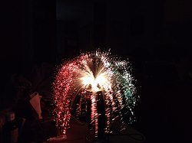
Şəkil 30
Dekorativ lampa və ya gecə işığında optik lifdən istifadə

Optik lifdən görüntüləmə optikasında da istifadə edilir. Ardıcıl liflər dəstindən bəzən linzalarla birlikdə obyektləri kiçik bir dəlikdən görmək üçün istifadə edilən, endoskop adanan uzun, nazik görüntüləmə cihazı üçün istifadə olunur. Tibbi endoskoplar minimal invaziv araşdırmalar və ya cərrahi prosedurlar üçün istifadə olunur. Sənaye endoskopları (məsələn, fiberskop və ya boroskop) reaktiv mühərrikin daxili hissələri kimi əlçatmaz olan hər şeyi yoxlamaq üçün istifadə olunur.
Bəzi binalarda optik liflər günəş işığını damdan binanın digər hissələrinə ötürür (bax: təsvirsiz optika). Lifli optik lampalar, lövhələr, rəsmlər, oyuncaqlar və süni Milad ağacları da daxil olmaqla dekorativ tətbiqlərdə işıqlandırma üçün istifadə olunur. Optik lif işıq ötürən beton tikinti məhsulu LiTraCon-un ayrılmaz hissəsidir.
Optik lif strukturlu sağlamlıq monitorinqində də istifadə edilə bilər. Bu tip sensorlar strukturlara davamlı təsir göstərə biləcək elektrik gərginliklərini aşkar edə bilir. İş prinsipi analoq zəifləmənin ölçülməsinə əsaslanır.
Spektroskopiyada optik lif dəstləri, tərkibini analiz etmək üçün spektrometrdən işığı spektrometrin daxilinə yerləşdirilə bilməyən bir maddəyə ötürür. Spektrometr, sıçrayan işığın vasitəsilə onların daxilindən keçərək maddələri analiz edir. Lifli spektrometrdən obyektlərin uzaqdan tədqiqi üçün istifadə edilə bilər.
Erbium kimi bəzi nadir torpaq elementləriylə aşqarlanmış optik lif lazer və ya optik gücləndiricilərdə gücləndirmə mühiti kimi istifadə edilə bilər. Nadir torpaq aşqarlı optik liflər, aşqarlanmış lifin qısa bir hissəsini stabil (aşqarsız) optik lif xəttinə birləşdirməklə siqnal gücləndirilməsini təmin etmək üçün istifadə edilə bilər. Aşqarlanmış lif, siqnal dalğasına əlavə olaraq xəttə birləşdirilən ikinci lazer dalğa uzunluğu ilə optik olaraq nasoslanır. İşığın hər iki dalğa uzunluğu enerjini ikinci nasos dalğa uzunluğundan siqnal dalğasına ötürən aşqarlı lif vasitəsilə ötürülür. Güclənməyə səbəb olan proses məcburi şüalanmadır.
Bir çox hallarda optik lifdən qeyri-xətti mühit kimi də istifadə olunur. Şüşə mühit bir sıra qeyri-xətti optik qarşılıqlı əlaqəni dəstəkləyir və lifdə mümkün olan uzun qarşılıqlı təsir uzunluqları tətbiqlər və fundamental araşdırmalar üçün istifadə olunan müxtəlif hadisələri asanlaşdırır. Digər tərəfdən isə lifin qeyri-xəttiliyi optik siqnallara zərərli təsir göstərə bilər və bu cür arzuolunmaz təsirləri minimuma endirmək üçün çox vaxt tədbirlər tələb olunur.
Dalğa uzunluğu dəyişdiricisi ilə aşqarlanmış optik liflər fizika təcrübələrində ssintilyasiya işığını toplayır.
Tapança, tüfəng və avtomatlarında hədəfalmanı yaxşılaşdırmaq üçün optik lif parçalarına malik nişangahlardan istifadə edilir.
İş prinsipi
Optik lif dielektrik (qeyri-keçirici) dalğaötürən olub, ümumi daxili qayıtma hadisəsinə əsaslanaraq işığı öz oxu boyunca ötürür. Lif hər ikisi dielektrik materiallarından hazırlanmış örtük təbəqəsi ilə əhatə olunmuş nüvədən ibarətdir. Nüvədəki optik siqnalı məhdudlaşdırmaq üçün nüvənin sındırma əmsalı örtüyünkündən daha böyük olmalıdır.
Nüvə və örtük arasındakı sərhəd, pilləli profilli liflərdə ani, qradiyent profilli liflərdə tədrici ola bilər. Optik lifləri işıqla təmin etmək üçün lazer və ya LED-lərdən istifadə etmək olar.
Lif elektrik maneələrinə qarşı dözümlüdür; müxtəlif kabellərdəki siqnallar arasında arzuolunmaz çarpazlaşmalar olmur və xarici mühit küyləri qəbulu edilmir.

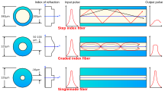

Şəkil 31
Optik lifin növləri

Lifli kabellər elektrik cərəyanını keçirmir, bu da lifi enerji istehsalı müəssisələri və ya ildırımvurmaya meylli tətbiqlər kimi yüksək gərginlikli mühitlərdə rabitə avadanlığının qorunması üçün əhəmiyyətli edir. Elektrik izolyasiyası həmçinin torpaqlama ilgəkləriylə bağlı problemlərin qarşısını alır. Optik kabellərdə potensial olaraq qığılcım yarada biləcək elektrik olmadığı üçün, onlar partlayıcı qazların mövcud olduğu mühitlərdə istifadə edilə bilər. Simli dinləmə (bu halda, fiber dinləmə) elektrik rabitələri ilə müqayisədə daha çətindir.
Lifli kabellər metal oğrularına yaramır. Bunun əksinə olaraq, böyük miqdarda misdən istifadə edən kabel sistemləri 2000-ci illərin əmtəə partlayışından sonra hücum hədəfinə çevrilmişdir.
Sındırma əmsalı
İşığın materialda yayılma sürətini ölçmək üçün sındırma əmsalından istifadə edilir. İşıq vakuumda, məsələn kosmik fəzada ən böyük sürətlə yayılır. İşığın vakuumdakı sürəti təqribən saniyədə 300000 kilometrdir (186000 mil/san). Mühitin sındırma əmsalı işığın vakuumdakı sürətini onun həmin mühitdəki sürətinə bölməklə hesablanır. Beləliklə, tərifə görə vakuumun sındırma əmsalı 1-dir. Telekommunikasiya üçün istifadə edilən tipik birmodlu lif, 1500 nm-də 1,444 əmsalına malik saf silisium-dioksidlə örtülür və nüvəsi təqribən 1,4475 əmsallı silisium-dioksidlə aşqarlanır. Sındırma əmsalı nə qədər böyükdürsə, işıq həmin mühitdə bir o qədər zəif yayılır. Bu məlumatdan alınan sadə bir qayda budur ki, rabitə məqsədilə optik liflə ötürülən siqnal təqribən saniyədə 200000 kilometr sürətlə hərəkət edəcək.

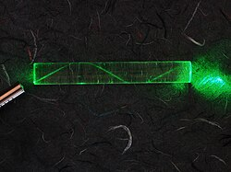
Şəkil 32

Çoxmodlu optik lifdə işığın tam daxili qayıtmasını göstərən akril çubuqdan keçən lazer.
Beləliklə, Sidney və Nyu York arasındakı 16000 kilometrlik məsafədən lif vasitəsilə aparılan telefon zəngi göstərir ki, zəng edənlə dinləyən arasında minimum 80 millisaniyəlik (təqribən saniyənin 1/12-i qədər) gecikmə yaranır.

Router (marşrutlaşdırıcı)
Router (marşrutlaşdırıcı) şəbəkə cihazıdır və müxtəlif kompüter şəbəkələrini birləşdirərək məlumatların düzgün istiqamətə yönləndirilməsini təmin edir. Routerlər həm kiçik ev şəbəkələrində, həm də böyük korporativ və internet provayder şəbəkələrində mühüm rol oynayır.
Bu məqalədə routerlərin iş prinsipi, növləri, funksiyaları və praktiki nümunələri haqqında ətraflı məlumat verəcəyik.

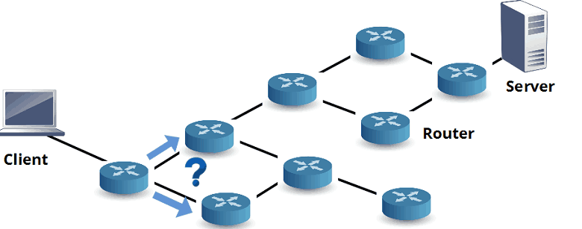
Şəkil 33

Routerlərin əsas məqsədi şəbəkələr arasında məlumat paketlərinin marşrutlaşdırılmasıdır. Şəkil 29. Bu proses aşağıdakı mərhələlərdən ibarətdir Məlumat paketlərinin alınıb ötürülməsi,Şəbəkələr arasında əlaqə qurulması və Ən optimal yolun seçilməsi.Routerlar həmdə internetdə cihazların bir-birini tapmasına kömək edən IP adreslər və şəbəkə protokolları ilə işləyir. Routerlərin İş prinsipi Bir cihaz (kompüter, telefon və s.) məlumat göndərdiyi zaman bu məlumat paketlərə bölünür. Bu paketlər şəbəkə vasitəsilə routerə çatır.Router paketlərin başlığını (header) oxuyaraq onların tərkibindəki mənbə IP adresini və məqsəd IP adresini müəyyən edir.Router paketlərin başlığını (header) oxuyaraq onların tərkibindəki mənbə IP adresini və məqsəd IP adresini müəyyən edir və ən əsaslardan biri Router məqsəd IP adresinə uyğun ən yaxşı yolu seçir. Bu prosesdə aşağıdakı metodlardan istifadə olunur.
Statik routing: Administrator tərəfindən əvvəlcədən təyin edilmiş marşrutlar.
Dinamik routing: Routerlər öz aralarında məlumat göndərib,qəbul edərək avtomatik yol seçirlər.

Paketlərin yönləndirilməsi prosesi,Router paketləri növbəti cihazlara göndərir.
Routerlərin bir neçə növü var.Routerlər istifadə sahələrinə görə müxtəlif növlərə bölünür: Ev routerləri İstifadəçilərin ev şəbəkələrində Wi-Fi və ya Ethernet vasitəsilə internet bağlantısını təmin edir.Ev routerlərinin əsas funksiyaları LAN və WAN şəbəkələrini birləşdirmək, NAT (Network Address Translation) ilə daxili IP adresləri dəyişmək, DHCP xidməti ilə IP adreslərini avtomatik təyin etmək.
Korporativ routerlər isə Böyük şirkətlər və korporativ şəbəkələr üçün nəzərdə tutulub.Yüksək sürətli və çoxlu sayda şəbəkəni idarə edə bilər.Ən əsaslarından Əlavə təhlükəsizlik funksiyaları olan firewall, VPN.təşkil edir.
Bəs İnternet Provayder routerləri, Böyük həcmdə məlumatı idarə edərək müxtəlif şəbəkələrə bağlantını təmin edir. Routerlərin digərlərinədə baxaq.Virtual routerlər Fiziki routerlərdən fərqli olaraq proqram təminatı kimi fəaliyyət göstərir.Cloud (bulud) xidmətlərində geniş istifadə olunur.
Routerlərin əsasını təşkil edən kompenentlər ilə tanış olaq.CPU (Processor): Məlumat paketlərini emal edir.RAM routing taebli və paketlər üçün müvəqqəti yaddaş.Flash Memory Routerin əməliyyat sistemi və konfiqurasiya faylları burada saxlanılır. Lan və Wan portalrda daxilidir.

Routerlərin əsas funksiyaları

Routerlər məlumat paketlərini uyğun cihazlara çatdırır.Daxili şəbəkədəki cihazların internetdə bir IP adreslə çıxış etməsini təmin edir.Router cihazlara avtomatik IP adres, subnet mask və şəbəkə keçidi (gateway) təyin edir.Routerlərdə quraşdırılmış firewall, VPN və digər təhlükəsizlik protokolları məlumatların qorunmasını təmin edir.Müəyyən tətbiqlər üçün şəbəkə resurslarının prioritetləşdirilməsini təmin edir.QoS (Quality of Service)
Router-lər aşağıdakı protokollardan istifadə edilir.
RIP (Routing Information Protocol): Sadə və kiçik şəbəkələr üçün.
Böyük şəbəkələr üçün isə OSPF (Open Shortest Path First)
Orta və böyük şəbəkələrdə ən yaxşı yolu tapmaq üçün istifadə olunur. BGP (Border Gateway Protocol) İnternetin əsas marşrutlaşdırma protokolu
Nəticədə isə:
Routerlər şəbəkələr arasında məlumatların düzgün ötürülməsini təmin edən mühüm cihazlardır. Onların düzgün konfiqurasiya edilməsi şəbəkə performansını və təhlükəsizliyini artırır. Ev şəbəkələrindən tutmuş böyük ISP şəbəkələrinə qədər routerlər internetin əsasını təşkil edir.

ETHERNET
Ethernet Earth(yer kürəsi)+Net(tor, şəbəkə) sözlərinin birləşməsindəndir. Ethernet texnologiyası 1973-cü ildə Bob Metcalfe tərəfindən yaradılmışdır və DEC, İntel, Xerox firmaları(DİX birliyi kimi tanınır) tərəfindən işlənilib hazırlanmışdır. Metkalf əvvəl Alto Aloha Network adlanan sistemin adını 1973-cü ildə "Ethernet" adlandırdı. Bununla o texnologiyanın sadəcə Alto kompüterlərində deyil, bütün kompüterlərdə çalışa biləcəyini vurğulamaq istəyirdi. Metkalf-ın texnologiyası bütün sistemlərlə məlumat bitlərini göndərə bilirdi və bütün siustemlərnən işləyə bildiyi üçün nəticədə "Ethernet" yaranmış oldu. Aşağıdakı diaqram Dr. Robert M. Metcalfe tərəfindən 1976-cı ilin iyun ayında National Computer Conferance-da ethernetin yaranması zamanında onun izah olunması üçün çəkilən ilk şəkildir. Bu şəkildə koaksial kabelli ilk ethernet təsvir olunmuşdur. Bu texnologiya hal-hazırda istifadə olunan UTP kabelləmədən fərqlidir.
Bu şəbəkə texnologiyası ən çox yayılmış və hal-hazırda çox işlədiləndir. Buna görə ona ayrıca bölmə verməyi qərara aldım. Kabel tipləri barədə aldığınız məlumatlar sizə Etherneti daha yaxşı anlamağa yardımçı olacaqdır. Ethernet texnologiyası müasir şəbəkələrdə ən çox işlədilən növ olmasına səbəb onun ucuz olmağı, məhsuldarlığı, rahat genişləndirilə bilməsidir və demək olar ki, bütün şəbəkə istehsalçıları tərəfindən dəstəklənir. Ethernet artıq bir standart olub və digər yerli sahə şəbəkə texnologiyalarını ona görə qiymətləndirirlər. Buna səbəb DIX standartından sonra Ethernet, Institute of Electrical and Electronics Engineers (IEEE)-in 802 kodlu komissiyası tərəfindən inkişaf etdirilməkdədir. IEEE 1985-ci ildə "IEEE 802.3 Carrier Sense Multiple Access with Collision Detection (CSMA/CD) Access Method and Physical Layer Specifications" şəklində bir adla yeni ethernet standartını elan etdi. Bu vaxtlarda IEEE standartı International Organization for Standardization (ISO) tərəfindən işi davam etdirilirdi. ISO günümüzdə kompüter şəbəkələri ilə bağlı bütün standartlaşdırılma işini aparan qurumdur. Onu da deyim ki yarandığı dövrdən ethrenetin satışı və istifadə olunma sayına oxşar heç bir şəbəkə yox idi və hal-hazırda da yoxdur. Buna səbəb Etheretin ucuz başa gəlməsi və yaratdığı CSMA/CD texnologiyası idi. Ethernet yaradılarkən 3 əsas problemi həll etmək lazım idi:
1. Kabel vasitəsi ilə məlumatı necə göndərmək?
2. Göndərən və qəbul edən kompüter necə təyin olunacaq?
3. Müəyyən bir anda kabeldən istifadə etmək necə təyin olunacaqdır?
Məlumatın ötürülməsi Paketlər(Frames) formasında həyata keçirilir. Bütün kompüter şəbəkələri şəbəkə üzərindən ötürüləcək məlumatı sabit səviyyədə kiçik paketlər halında ötürürlər. Bu formanın iki önəmli faydası vardır. Birincisi böyük bir faylın transfer-i (ötürülməsi) zamanı bir kompüter şəbəkənin tamamını uzun bir müddət məşğul etməmiş olur. Kompüter məlumatı paketlər halında yollayarkən, hər paketi göndərməzdən əvvəl kabelin istifadədə olub-olmadığını kontrol edir. Əgər kabel boşdursa paketi yollayır. Paket qarşıya çatanda, kabel təkrar şəbəkədəki bütün kompüterlər üçün boş vəziyyətdə olur. Bir az öncəki kompüter ikinci paketi yollamadan öncə təkrar kabeli kontrol etmək məcburiyyətindədir. Bu vaxtda digər kompüter öz paketini yollaya bilər. Paketlər kiçik quruluşda olduğu üçün saniyələr içində yüzlərcə fərqli kompüterlər tərəfindən yollanıb-alına bilər. Kompüterləri istifadə edən insan üçün bu vəziyyət, şəbəkədə sanki hər kəs eyni anda məlumat alış-verişi edir kimi görünür. Məlumat paketlər halında göndərilməsə idi, istifadəçi 50 MB-lıq bir faylı başqa kompüterə yollayarkən bəlkə 3-5 dəqiqə boyunca digər kompüterlər şəbəkəni istifadə edə bilməyəcəklərdi. Paketli quruluşun ikinci faydası isə budur: 50 MB-lıq faylı bir biti belə ötürülmə əsnasında zədələnərsə, bu bütün faylın ən başdan təkrar göndərilməsinin qarşısını alır. Göndərilən məlumat paketlərə bölünüb yollandığı üçün sadəcə zədələnmiş paketin təkrar yollanması kifayət edir. Ethernet məlumat paketinin quruluşu belədir. Hər paketin tərkibində bu dörd məlumat vardır:
Qəbul edənin MAC adresi
Göndərənin MAC adresi
Göndəriləcək məlumatın özü
CRC(zədə kontrol) kodu

MAC adres.
Ethernet şəbəkəsinə daxil olan hər cihaz, ya da kompüter "node" adlandırılır. Kompüterlərə ethernet kartı taxanda həmin kompüter şəbəkədə punkt halına gəlir və bu punktu node adlandırırlar. Şəbəkəyə təkcə kompüterlər qoşulu olmur. Digər cihazların da qoşulu ola biləcəyi üçün router-lərin, hub-ların qoşulma nöqtələrini sadələşdirərək node adlandırırlar. Ethernet şəbəkəsində kompüterlər və cihazlar bir-birlərindən sahib olduqları analoqu olmayan MAC adresləri ilə ayırd edilirlər. Hər node və ya sadəcə hər ethernet kartı dünyada təkrarı olmayan bir adresə sahibdir. Bu adres 48 bitlik bir rəqəmdir. Məsələn bu yazının yazıldığı kompüterə taxılı şəbəkə kartının MAC adresi belədir:

100100000110101001010010100011001101100000011

İkili sistemdə olan bu rəqəmi söyləmək və yazmaq çətin olduğu üçün onu 16-lıq sistemdə yazırlar:
12 0D 4A 51 9B 03
Mənim kartımın istehsalçısı Cnet adlı firmadır. Bu firma, şəbəkə kartı istehsal etməyə qərar verəndə birinci gedib IEEE-yə müraciət edib və IEEE ona 24 bitlik bir istehsalçı kodu vermişdir. Bu kod Organizationally Unique Identifier (OIU) kimi adlandırılır və hər istehsalçıya fərqli bir kod verilir. Daha sonra Cnet istehsal etdiyi hər şəbəkə kartı üçün ilk 24 biti öz OIU nömrəsini, qalanını 24 biti isə kartın seriya nömrəsini Device (Devays) ID (AY-Dİ) başqa bir karta verilməmək şərti ilə MAC adresi təyin edib, şəbəkə kartının üzərində proqramlaşdırıla bilən bir sxemə (çipə) nömrəni yazır. Beləcə bu kartın dünyada təkrarı olmayan bir MAC adresi olur. Bunun hesabına sizin almış olduğunuz hər şəbəkə kartı istehsalçısı, istehsal tarixi, markası-modeli nə olursa-olsun fərqli bir MAC adresinə sahib olacaqdır. Ethernet sistemində node-ları bir-birindən ayırmaq üçün MAC adreslərdən istifadə olunur.

MAC adreslərin istifadəsi
MAC adresləri hesabına sistemlər şəbəkə üzərindən özlərinə çatan məlumat paketinin özlərinə gəlib gəlmədiyini anlayırlar. Ethernet şəbəkəsində, bir kompüter bir məlumat paketi yolladığında, bu paket şəbəkədəki bütün sistemlərə çatır. Hər kompüter paketin ilk hissəsi olan alıcı MAC adresini oxuyur və öz MAC adresi ilə kontrol edir. Əgər gələn paket özünə aiddirsə paketlə məşğul olur, deyilsə qəbul etmir.
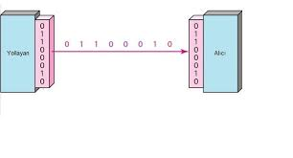Şəkil 34

Şəbəkədə göndərilən məlumatların bütün kompüterlərə çatması və sonra MAC adress vasitəsi ilə məlumatın həmin kompüterə göndərilməsinin təyin olunması məlumatın digər kompüterlər tərəfindən istənildiyi zaman qəbul edilməsinə şərait yaradır. Bu da sizin hər hansı bir kompüterə göndərdiyiniz məlumatın hub-ınıza qoşulu olan və ya olmayan kompüterlərdən məlumat paketinin surətlərinin tutularaq oxuna biləcəyindən xəbər verir. Yəni informasiya təhlükəsizliyi pozulur. Şəbəkədə sizə göndərilməyən paketlərin tutulması üçün LAN Sniffer kimi proqramlar vardır. Hətta MNS messenger danışıqlarının paketlərini qəbul etmək üçün bir neçə proqram mövcuddur.

Direct (birbaşa), Multicast (Çoxlu məntiqi əlaqə) və Broadcast
(Geniş məntiqi əlaqə) Adresləri
Direct(birbaşa) mesajlar bir kompüterdən digər kompüterə birbaşa göndərilirlər. Multicast(Çoxlu məntiqi əlaqə) bir qrup kompüterin eyni məlumatı almasını təmin edir. Bunun üçün məlumatı şəbəkənin multicast adresinə yollayırıq. Multicast adresi də siyahıda olan kompüterlərin MAC adreslərinə həmin məlumatı göndərir. Yəni multicast bir növ məntiqi hub vəzifəsini görür. Broadcast(Geniş məntiqi əlaqə) adresi isə 48 biti də bir olan xüsusi bir adresdir. Bu adresə yollanmış məlumat paketini alan hər şəbəkə kartı bu paketi qəbul edir və paket ilə məşğul olur. Bəzən bütün kompüterlərə getməsi lazım olan bir mesaj göndərmək lazım ola bilər. Bu vəziyyətdə mesajı daşıyan məlumat paketləri broadcast adresinə yollanır, beləcə şəbəkəyə qoşulan bütün cihazlar bu mesajı alırlar.

CRC zədə kontrolu
Cyclic(Sayklik) Redundancy(Rıdandınsi) Check(çek) məlumat paketlərinin elektrik siqnalı kimi kabeldən keçərkən zədəli olmaları halında, bu zədələnmənin, yəni məlumat paketinin qarşıya ötürülərkən yolda dəyişmiş halda çatdığının təsbiti üçündür. Göndərən tərəf, məlumat paketinə qoyulacaq məlumatı riyazi bir hesablamadan keçirir. Hesablamanın nəticəsi CRC kodudur. Məlumat və CRC kodu qarşı tərəfə yollanır. Alan tərəf paketi açır, məlumatı oxuyur, eyni riyazi hesablama məlumata tətbiq olunur. Nəticə əgər məlumat yolda zədələnmədən, yəni bir bit-i belə dəyişmədən gəlmiş isə, CRC kodu ilə eyni olmalıdır. Əks halda alan tərəf göndərən tərəfə həmin paketi təkrar yollamasını bildirir. Bu nöqtəyə qədər ən başda qarşımıza çıxan iki problemi, yəni məlumatın paketlər halında necə göndəriləcəyini və şəbəkəyə daxil sistemlərin bir-birindən necə ayırd ediləcəyini (MAC adresi ilə) öyrəndik. Sıra gəldi kimin məlumat paketini yollamaq üçün kabeli necə istifadə edəcəyini təyin olunmasına.

CSMA/CD haqqında.
Ethernet texnologiyası məlumatların ötürülməsi mühitinə daxil olan zaman konfliktlərə icazə verilməsi metodudur. Bu metodu əsasən CSMA/CD(Carrier Sense Multiple Access with Collision Detection) adlandırırlar. Bu nə deməkdir: Ötürülənlərin (daşınanların) təyin olunması (anlama) (Carrier Sense) bu o deməkdir ki, Ethernet şəbəkəsində olan bütün cihazlar həmişə kabel sistemində bir kompüterdən digərinə ötürülən məlumat siqnallarının mövcudluğunu yoxlayırlar. Bu siqnal daşıyıcı adlanır və Ethernet şəbəkəsində hər bir kompüter daşıyıcının nə vaxt azad olduğunu və nə vaxt məşğul olduğunu təyin edə bilər.
Çoxsahəli giriş(keçid) (Multiple Access) bunun mənası, Ethernet şəbəkəsində bütün kompüterlər tamamilə eyni hüquqa malikdirlər və kabel sisteminə siqnalın ötürülməsi üçün xüsusi icazə tələb olunmur. Bundan əlavə, çoxsahəli giriş o deməkdir ki, Ethernet şəbəkəsində xətt üzrə eyni vaxtda sadəcə 1 məlumat ötürülməsi baş verilə bilər.
Toqquşmanın (çarpışmanın) aşkar edilməsi (üzə çıxardılması, hiss olunması) (Collision Detection) texnologiyası icazə verir ki, Ethernet şəbəkəsində eyni vaxtda bir neçə aparata məlumatın göndərilməsini aradan qaldırsın. Ethernet şəbəkələri bu şəkildə işləyirlər: şəbəkə kompüterləri şəbəkə kabelini dinləyirlər, əgər daşıyıcı boşdursa o zaman kompüterlər məlumat göndərilməsi ilə məşğul olurlar. Əgər iki kompüter eyni zamanda məlumat göndərmək istəsə nə baş verər? Ethernet şəbəkələrinin ən böyük problemi budur, eyni zamanda iki kompüter məlumat göndərərsə hökmən şəbəkədə konflikt(collision) yaranacaqdır. Bu problemə çarə sayılan СSMA/CD metodu ilə şəbəkə kabeli dinlənilir və qoşulmuş cihazlardan heç bir siqnal göndərilmirsə göndərilmə həyata keçirilir. Bu yoxlama siqnalı göndərmə prosesi hər paket göndərilən zaman həyata keçirilir. Əgər iki kompüter də kabeli yoxlayan zaman və ya paket göndərməyə hazırlaşan zaman başqa kompüterində kabeli yoxladığını hiss edirsə (Collision Detection) o random (təsadüfi) rəqəm götürür, məsələn 1-10 aralığında və o qədər millisaniyə gözləyir və yenidən yoxlamaya keçir. Əgər şəbəkədə kompüterlərin sayı çoxdursa o zaman o 1- 100 arasından da bir rəqəm seçə bilər. Bu metod yüz faiz qarantiya vermir ki, səhv olmayacaq və ya paket yerinə tam dəqiqliyi ilə çatacaq. O sadəcə olaraq СSMA/CD siqnal (sorğu) yayma üsulu ilə başqa cihazlarla toqquşmamaq üçün metoddur. Ethernet hər paketi 16 dəfə göndərməyə cəhd etdikdən sonra göndərə bilmirsə o paketi məhv edir. Bu hal kabelin çox işlək və ya xarab olduğu zaman baş verə bilər. Bu halda da OSİ modelinin üst layları bunu proqram təminatı ilə izləyərək həll etməyə, yəni yenidən göndərməyə çalışacaqdır. TCP/İP vasitəsi ilə məlumatı alan tərəf göndərən tərəfə məlumatın tam olmamağı barədə xəbər verir.

Ethernetin sürəti.
10, 30, 50 fərqi yoxdur işçi sayı çox olan iş yerində Ethernet şəbəkəsi işlədilirsə eyni anda şəbəkəyə qoşulmada problem yaşanacaqdır. Əgər hər kəs saat 9-da kompüterini açsa şəbəkəyə qoşulmaqda çətinlik çəkəcəkdir. Bunun səbəb bütün kompüterlərin şəbəkədə Collision (toqquşma) halında olmasıdır. Lori desək şəbəkədə qırğın gedir. Şəbəkənin nə qədər güclü olmasına baxmayaraq o ilk dəqiqələrdə performansının ən aşağı səviyyəsində olur. Amma gün ərzində şəbəkə tam funksional olmasa da yaxşı işləyir. Nəyə görə tam olmasa da dediyimi izah edim. Ona görə ki, şəbəkə kartlarının sürətləri 10 Mbit\san və ya 100Mbit\san olmağına baxmayaraq əsas güc СSMA/CD yoxlama siqnalları sərf edilir. Bu da şəbəkəni hər zaman dolu olmasına səbəb olur. Nə etmək olar hələ ki ETHERNET ən yaxşısıdır. Ethernet rəsmi olaraq ilk satışa çıxarıldığında koaksial kabel istifadə edərək 10Mbit/Saniyə sürətində çalışırdı. İlk model olaraq da 10Base5 bazara çıxarıldı. Uzun bir vaxt bu şəkildə istifadə olunan ilk ethernet, RG-8 kabelindən istifadə etdi. RG-8-in quraşdırılmasından daha asan olan və ucuz başa gələn RG-58 onu əvəz etmək üçün yaradıldı və 10Base2 modeli yarandı. Ancaq bu iki Ethernet tipi də günümüzdə yerini Twisted Pair(TP) kabel istifadə edən Ethernet-ə təhvil vermişdir. Hələ ki RG-58 istifadə edən bir şəbəkə tipinə rast gəlmək mümkündür. Aşağıda Ethernetin bütün tipləri və ya növləri ilə tanış olduqdan sonra onların izahı ilə məşğul olarıq.

Ethernet Tipləri
Base (əsas) sözü qarşısındakı 10, 100, 1000 şəbəkə sürətini bildirir. Məsələn: 10 (100,1000) Mega Bit/Saniyə və ya 10(100,1000) Mbit/Sec. Yəni saniyədə 10,100,1000 meqabayt məlumat ötürə bilir.

Ethernet Tipləri Əhatə dairəsi. Məsafə İstifadə etdiyi kabel
10Base-2 200 m Coaxial ------- RG-58 10Base-5 500 m Coaxial ------- RG-8
10Base-T 100 m Cat 3 və yuxarı UTP-lər 10Base-FL 2000 m = 2 km Multimode Fiber----(MM)
Fast(sürətli) Ethernet Tipləri Əhatə dairəsi. Məsafə İstifadə etdiyi kabel 100Base-T2 100 m Cat 3 və yuxarı UTP-lər 100Base-T4 100 m Cat 3 və yuxarı UTP-lər 100Base-TX 100 m və yuxarı UTP-------CAT5 100Base-SX 300m və yuxarı Multimode Fiber----(MM) 100Base-FX 2000 m = 2 km və yuxarı Multimode Fiber----(MM) 100Base-BX Single mode Fiber----(SM)

Gigabit(Qiqabit) Ethernet Tipləri Əhatə dairəsi. Məsafə İstifadə etdiyi kabel 1000Base-SX 300 m və yuxarı Multimode Fiber ----(MM) 1000Base-LX 550 m və yuxarı Multimode Fiber----(MM) 1000Base-LX 3000 m = 3 km və yuxarı Single mode Fiber----(SM)

İlk koaksial kabelli Ethternet
İlk koaksial kabelli Ethernet şəbəkəsi indiki Ethernetdən həm görünüşünə görə, həm də bacarığına görə fərqlənirdi. Şəbəkələr əsasən bus tipologiyasına görə qurulurdu. Aşağıdakı şəkillərə baxın, onlar həm 10Base2, 10Base5 və tipologiyaları izah edən zaman yardımçı olacaqdır. Bunlar ilk şəbəkə qurğularıdır.
Koaksial kabelləşmədə koaksial kabelin bir ucu torpaq xəttinə bağlanmalıdır. Bunu edə bilmək üçün yaradılmış , torpağa, yəni kompüterin metal bir nöqtəsinə taxa biləcəyimiz zəncir qoşulmuş sonluq olur.

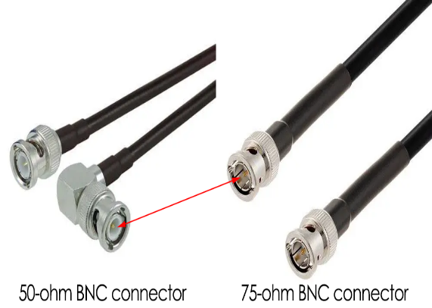

Şəkil 35 BNC kabel ucu
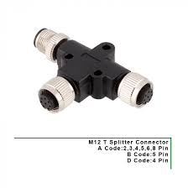

Şəkil 36T connektor (birləşdirici)

Koaksial kabel ucu BNC-i T connectorun bir ucuna taxılır. T connectorunu digər ucunda Terminator taxılıt. T connector orta ucu da şəbəkə kartına taxılırsa, şəbəkə kartına taxılı olan uc açıqda olsa da bu problem təşkil etməz. Şəkil 32

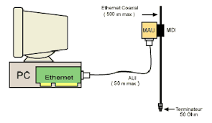
Şəkil 37

Koaksial kabelləşmədə koaksial kabelin bir ucu torpaq xəttinə bağlanmalıdır. Bunu edə bilmək üçün yaradılmış torpağa, yəni kompüterin metal bir nöqtəsinə taxa biləcəyimiz zəncir qoşulmuş sonluq olur.

10Base5
Ethernetin ilk ortaya çıxdığı günlərdə istifadə olunan bu standart RG-58 kodlu qalın və müqavimətli bir koaksial kabel istifadə olunurdu. Standartda yer almamağına baxmayaraq bu kabel daim sarı rəngdə idi. Texniklər arasında Thicknet kimi tanınan koaksial güclü və qalın bir metal qoruyucuya sahib olması səbəbi ilə elektromaqnitik kirliliyin çox olduğu məkanlarda istifadə edilmə üçün uyğun idi. IEEE ethernet standartını ələ alanda istifadə olunan texnologiyaya daha uyğun bir ad tapdı: 10Base5. Sonrakı ethernet standartlarında da yer alan bu adlandırmanı incələrsək:
10 şəbəkənin sürətini bildirir, yəni 10 Mega Bit/Saniye və ya 10Mbit/Sec.
Base şəbəkə Baseband(təməl lent) kimi istifadə olunmaqdadır.
5 Kabelin maksimum uzunluğunu bildirir(500 metr).
Kabeldən siqnalların ötürülməsi.
(Baseband və Broadband)
Əgər kabeldən tək siqnal ötürülürsə bu Baseband adlanır. Ancaq eyni kabeldən, eyni anda fərqli tezliklər istifadə olunur və birdən çox siqnal ötürmək mümkündürsə ona Broadband deyilir. Şəkil 33.Evimizdə olan kabel televiziya buna bir misaldır. Bir kabeldən eyni anda bir neçə kanalın siqnalı gəlir. Broadband Frequency Division Multiplexing adı verilən bir texnika ilə eyni kabel üzərində sərbəst şəkildə kanallar yaratmaq olar. Hər bir kanal əslində fərqli tezlikdəki bir siqnalı daşıyır. Kabel TV misalından davam etsək televizorumuz digər kanalları təmizləyir və bizim istədiyimiz kanalı bizə göstərir. Baseband isə daha sadə bir quruluşda işləyir. Kabel üzərindən eyni anda tək bir siqnal göndərir və alıcı cihaz üçün kabeldə sadəcə üç hal ola bilər, 1,0 və ya kabelin boş olması. Baseband-in sadə quruluşunun olması, cihazlarının da sadə və ucuz olmasına təsir edir.

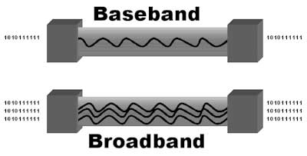
Şəkil 38

10Base5 seqmenti(bütöv bir kabel, bütöv bir parça, kabel parçası) 500 metrdən uzun ola bilməz. Seqment tək parka bütöv kabel deməkdir. 10Base5-də eyni kabel bütün terminalları gəzdiyi üçün seqment bu kabeldədir. Amma hub-lı sistemdə terminaldan
hub-a və ya hub-lar arası kabellər də seqment adlandırıla bilər.
Ana koaksiala Traciever adı verilən bir cihaz taxılır və bu cihazdan çıxan ikinci bir kabel kompüterin şəbəkə kartına girirdi. Transceiver kabelə 2.5 metrə aralıqlarla taxıla bilərdi. Bu səbəblə Thicknet kabeli sarı olması ilə eyni zamanda, onun üzərinə 2.5 metrdən bir qara işarə qoyulurdu. Beləcə texniklər bu nöqtədən sonra trasceiver-i taxa bilirdilər.

Aşağıdakı şəkildə 2.5m məsafənin necə qorunduğuna fikir verin. 2.5 metrdən bir node olmalıdır.
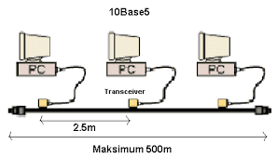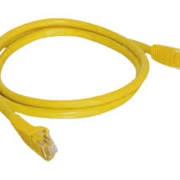
Şəkil 39 Şəkil 40

Transciever-in istifadəsi:

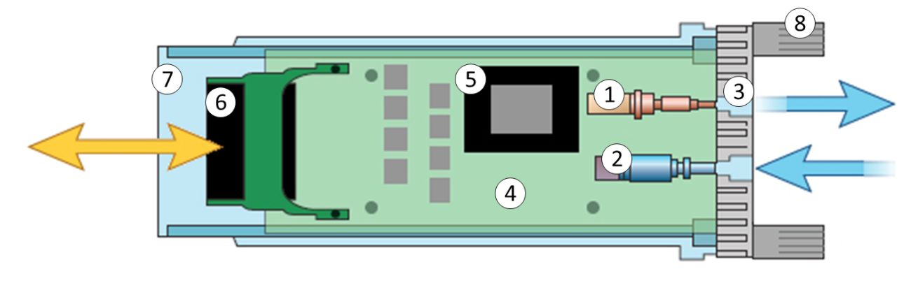Şəkil 41 Optik transiver

1.Ötürücü - lazer
2.Genışzolzqlı fotoqəbuledici
3.Optik konnektorlar
4.Çap lövhəsi
5.Yaddaş platası EEPROM
6.Əlaqə yolu
7.Metal korpus
8.Bərkidilmə mexanizmi

Transciever ilə kompüter arasındakı kabel 50m-yə qədər çıxa bilirdi. Buna bəzən drop(damcı, aşağı enmə) kabel də deyilirdi. Çünki koaksial kabel ilə Thicknet çəkiləndə o əsasən tavan ilə aparılırdı, Transciever birləşdiriləndən sonra şəbəkə kartına taxılması üçün ondan çıxan koaksial kabeli aşağı endirirdilər və bu enən kabelə drop(enən) kabel deyirdilər.Şəkil 33

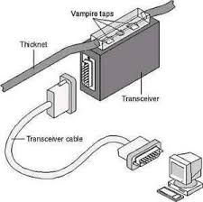
Şəkil 42

Şəbəkə kartında drop kabelin girdiyi porta(girişə) AUI adı verilmişdi. Şəbəkə kartı Şəkil 34 və 35-də göstərilmişdir.
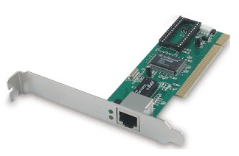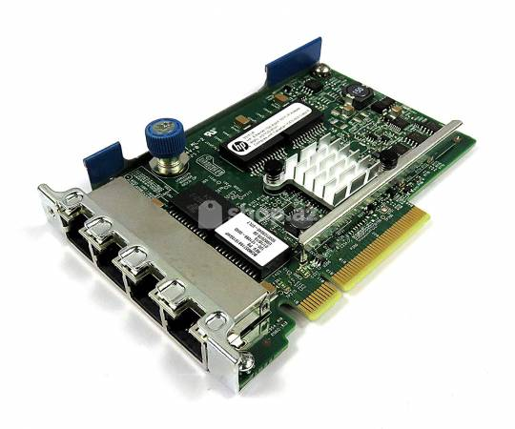
Şəkil 43 Şəkil 44

Yuxarıda iki fərqli ethernet standartı, 10Base5 və 10Base2 ilə çalışa biləcək şəkildə istehsal olunmuş bir şəbəkə kartı görürsünüz. Keçiş dövründə uyğunsuzluğu aradan qaldırmaq üçün COMBO(combine-sözündən “birləşdirmək”) kartlar çox yayılmış idi. Bir 10Base5 seqmentinə ən çox 100 node(düyün, başlıq) taxıla bilərdi. 10Base5 Transceiver-dən istifadə etməsi şəbəkənin baha başa gəlməsinə, qalın olmasının çəkilişini çətinləşdirməsinə görə yerini Thinnet 10Base2-yə verdi. 10Base5 haqqında qısa məlumat.
10 Mbs sürətində
Baseband RG-8 kabel istifadə edir
Segment ən çox 500m ola bilər
Bir segmentdə 100-dən çox kompüter bağlı ola bilməz
Hər bir cihaz 2.5m və ya 2.5m-nin qatları olan aralıqlarla koaksiala bağlanmalıdır
Thick Ethernet və ya Thicknet olaraq tanınır.

10Base2
10Base2 RG-58 kodlu koaksial kabel istifadə edir. Bu kabel evlərimizdəki antena kabeli ilə görünüşü tamamı ilə eynidir. Ancaq 50 om ölçüsündədir. Hal bu ki antena kabeli 75 om ölçüsündədir və kompüter şəbəkələrində istifadə olunmur. 10Base2 ilə işləmək, yəni belə bir şəbəkə qurmaq 10Base5 ilə müqayisədə olduqca asandır. İlk olaraq kabel incə formadadır və asanca daşına bilən, bükülə bilən, incə deşiklərdən keçə bilir. Bundan əlavə artıq Transceiver kimi bir ara cihaza da gərək qalmır. Koaksial küçük konnektorlar(birləşdiricilər) vasitəsi ilə birbaşa şəbəkə kartına taxılır. 10Base2 ethernet Thin(zərif, incə) Ethernet və ya Thinnet kimi, bəzən də Cheapernet (ucuz tor, şəbəkə) kimi adlandırılır. 10Base2-nin yazılışı formasının sadələşdirilmiş izahlı şəkili ilə tanış olun :
10 Mbit sürətində
Baseband
-2 ilk vaxtlarda 200m-lik maksimum seqment uzunluğu mənasına gələcəkmiş kimi düşünülsə də, 10Base2-de tövsiyə edilən maksimum seqment uzunluğu 185 metr idi. Hər halda ilk başda yanlış ölçülübmüş, ya da 200 yaxın rəqəm olduğuna görə belə adlandırılıb.

Eyni 10Base2 seqmentinə 30 kompüter taxıla bilər. Maşınlar arasında ən az yarım metrə(0.5 m) məsafə buraxılmalıdır. Ancaq 10Base5-də olduğu kimi kompüterlərin kabelə sabit aralıqlarla bağlanma məcburiyyəti yoxdur.
10Base2 daha rahat qurulduğuna görə və ucuz başa gəldiyinə görə 10Base5-in yerini tez bir zamanda aldı. Bağlantılar Thinnet-də təməl olaraq üç bağlantı elementi vardır. Birincisi, kabelin ucuna taxılan BNC uc, iki yöndən gələn kabelləri birləşdirən T konnektor(birləşdirici) və kabel sonlarına taxılan sonluqlar (terminator) vardı. Kabel ən başa bir sonluq taxılaraq başlar, harada bir kompüter bağlantısı lazım olursa, kabel kəsilir, kabelin iki ucuna BNC uc taxılır, bu uclar da T konnektorla birləşdirilir. T konnektor şəbəkə kartına taxılır. Beləcə kabel bütün sistemləri dolaşdıqdan sonra ən sona təkrar bir sonluğa taxılır. Altda buna bir misal var. Terminatorlardan birinin sonluğu torpağa basdırılmış olmalıdır.

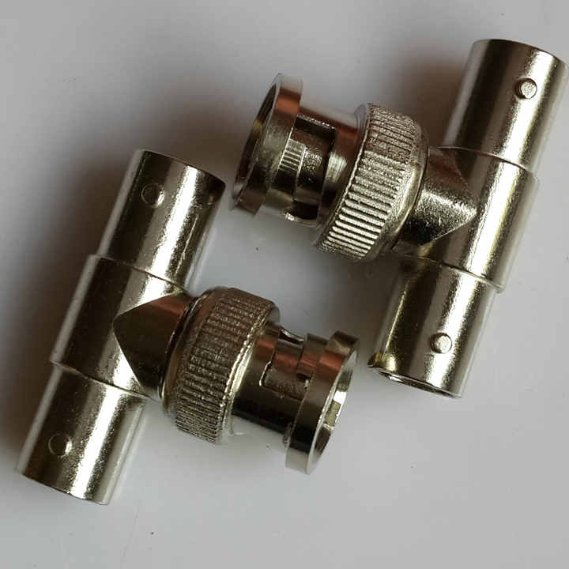

Şəkil 45 BNC T konnektoru

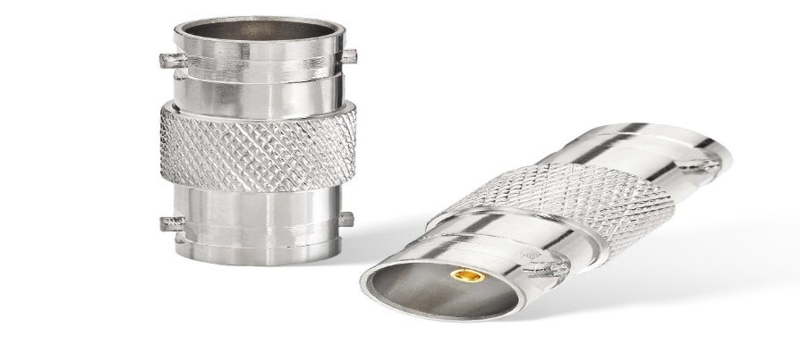
Şəkli 46 BNC “Barrel” konnektoru

Thinnet-dən istifadə bütün bu konnektorlar BNC konnektor kimi tanınır. BNC-nin Bayonet Nut Connector, Bayonet Navy Connector, Bayonet Neil Cofflin(konnektoru yaradıcısı kimi bilinən adam), British Navy Connector və ya Bayonet Nut Coupling –dən gəldiyinə dair rəvayətlər var, siz qısaca BNC(bi en si) deyə bilərsiniz. Kabelə BNC ucu taxmaq üçün xüsusi bir sıxma alətinə ehtiyacınız ola bilər. Konnektorun içindəki iynənin içi deşikdir. Koaksialın içindəki sim bu deşiyə soxulur və iynə sıxma aləti ilə sıxılır. Daha sonra da koaksialın metal qoruma qatına tam təmas edəcək şəkildə konnektorun çöl tərəfi sıxılır. Heç bir şəkildə koaksialın ortasından keçən sim çöldəki metal örtüyə təmas etməməlidir. Əks halda qısa qapanma olur və şəbəkə çalışmır.

10Base2-nin qısa məlumatı:
10Mbs sürətində
Baseband
Seqment, yəni kompüterləri dolaşan kabel ən çox 185m ola bilər
Eyni seqmentə 30-dan çox kompüter bağlana bilməz H
ər bir maşın arasında ən az 0.5m məsafə buraxılmalıdır
10Base5-dən çox ucuz
Thinnet, Thin ethernet və ya Cheapernet kimi də bilinir
Koaksial kabelli ethernet üçün istifadə olunan iki cihazdan bəhs etmək istəyirəm: Repeater və Bridge. Günümüzün UTP kabel istifadə edən modern şəbəkələrində bu cihazlar yerlərini hub və switch-lərə vermişdir. Günümüzdə ki, şəbəkələrin çalışma prinsiplərini daha yaxşı anlamaq üçün bu iki cihazı tanımaq lazımdır.
Koaksial kabelli ethernet üçün istifadə olunan iki cihazlar Repeater və Bridge olmuşdur. Günümüzün UTP kabel istifadə edən modern şəbəkələrində bu cihazlar yerlərini hub, switch, routrlərə vermişdir. Günümüzdə ki, şəbəkələrin çalışma prinsiplərini daha yaxşı anlamaq üçün bu cihazları tanımaq lazımdır.

10BASE-FL şəbəkəsi haqqında

10BaseT-dən bir neçə il sonra fiber optik versiyası da yaradılmışdır. Fiber optik kabel üzərindən elektrik yerinə işıq ötürülməsi simli kabel istifadəsinin gətirdiyi bəzi sədləri ortadan qaldırmaqda istifadə olunmuşdur. Fiber kabel ilə bağlı fərqlilikləri kabellər hissəsində göstərmişdik. Ancaq fiber-in təmin etdiyi təməl faydalar bunlardır: İşıq siqnalları daha uzaq məsafələrə daha asan ötürülə bilər, 10BaseFL 2 km məsafəyə qədər istifadə oluna bilər. Fiber optik kabel elektromaqnitik məkanlarda heç təsir altına düşmür. Bu səbəblə elektromaqnitik çirkliliyin yüksək olduğu yerlərdə istifadə oluna bilər. Fiber kabeldən məlumat oğurlamaq çox çətin olduğu üçün təhlükəsizliyin önəmli olduğu yerlərdə istifadə oluna bilər. 10BaseFL multimode adlanan kabel tipini istifadə edir. İki tip konnektor çox yayılmışdır. ST və SC konnektorlar.

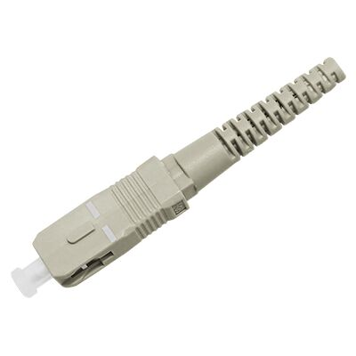
Şəkil 47 SC konnektoru
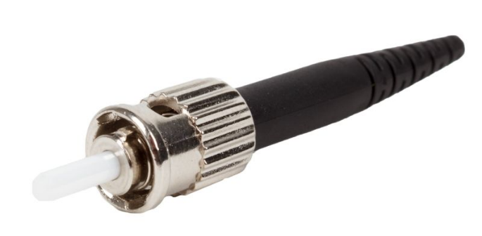
Şəkil 48 ST konnektoru

İki tip konnetor olması həm 10BaseFL, həm də qabaqki fiber məhsullarda qarışıqlığa səbəb olduğu üçün istehsalçılar SC tipinə üstünlük veriblər. Fiber kabelləmədə birisi göndərmə və birisi alma üçün daima cüt kabel istifadə olunur, bu səbəblə fiber kabellər ümumiliklə cüt haldadır.

10BaseFL-in qısa məlumatlar:
10Mbit sürətində Baseband
Hub ilə node arası 2000m-yə qədər uzunluqda işləyə bilir.
Star-Bus topologiyasında istifadə edilir.
Fiber bağlantı həm kabelin, həm də digər təchizatın, fiber girişli hub, fiber şəbəkə kartının bahalı olması və qurulması çətinliyinə görə, aralarında uzun məsafə olan hub-lar arasında və ya yuxarıda bildirildiyi kimi xüsusi hallarda istifadə olunur. Şəbəkədəki hər PC-dən hub-a fiber istifadə etmək yayılmamışdır.

Fast Ethernet

Fast Ethernet 100Mbit sürətində işləyən fərqli ethernet standartlarının ümumi adıdır. Çox istifadə olunan iki tipdən söz edilə bilərik. 10BaseT-nin davamı olan 100BaseT və 10BaseFL-in davamı olan 100BaseFX. Bütün bu ethernet növləri 10Base5 ilk ethernet-dən bəri istifadə olunan paket boyu, CSMA/CD texnologiyası və məntiqi topolojini eynən istifadə edir və əvvəlki versiyalarını dəstəkləyir.

100BaseT, 100BaseT4

IEEE iki tip 100BaseT standardı yaratmışdır. 100BaseTX və 100BaseT4.
100BaseT4 Cat3 və üst UTP kabel üzərindən(cat4, cat5, cat6 ) 100Mbit/Saniye sürətində çalışan ethernet-dir. IEEE CAT3 kabelləmənin yayılmış olduğu dövrdə mövcud kabel quruluşunu dəyişdirmədən 100Mbit sürətə çata bilmək üçün bu standartı yaratmışdır. 100BaseT4 CAT3 kabel də 100Mbit sürətinə çıxa bilər, ancaq 10BaseT-nin əksinə 4 tel cütünü də istifadə edir. Tel cütlərindən ikisini 10BaseT kimi məlumat alma və göndərmədə digər iki tel cütünü isə toqquşmanın olub-olmadığını kontrol etmək üçün istifadə edir. Mövcud olan CAT3 kabel üzərindən 100Mbit sürətinə çıxmaq olardı. CAT5 kabelə keçişin sürətli olması CAT3-ün yayılmı istifadə olunmasının qarşısına aldı. Bundan əlavə 100BaseT4 yalnızca half-duplex-i dəstəklədiyi üçün günümüzdə istifadə olunmamaqdadır. 100BaseT4 haqda ümumi məlumat:
100Mbit/Saniyə Baseband
Hub ilə PC arasında 100m maksimum məsafə
Cat3 və üstü UTP kabel ilə 8 tel-i də istifadə edir
Star-bus
Digər bütün xüsusiyyətləri 10BaseT ilə eynidir

100BaseTX

Günümüzdə ən yayılmış istifadə olunan ethernet standartı budur. CAT5 və üst kateqoriyada kabel və cihazları jak, patch panel, priz vs. istifadə olunmaqdadır. Eyni 10BaseT kimi sadəcə iki tel cütünü istifadə edərək məlumat ötürməni və almanı həyata keçirir. Full-duplex çalışdığı zaman 200Mbit sürətinə çata bilir. Bütün fast ethernet şəbəkə cihazları şəbəkə kartları və hub-lar həm 10Mbit, həm də 100Mbit sürətində çalışa bilirlər. Beləcə 100Mbit bir şəbəkə kartını 10Mbit hub-a taxdığınızda öz sürətini 10Mbit-ə salacaqdır. Eyni şəkildə 100Mbit hub-lar portlarından birinə 10Mbit-lik şəbəkə kartı 10BaseT taxılarsa bu portdan 10Mbit sürətində işləyər. Bu xüsusiyyət hesabına 10BaseT və 100BaseT cihazları bir yerdə istifadə oluna bilər. Ancaq iki PC arasında 100Mbit bağlantı qurula bilməsi üçün bütün cihazları şəbəkə kartı, hub 100Mbit dəstəkləyə bilməlidir. ---100BaseTX haqqında qısa məlumat:
100Mbit/Saniyə Baseband
Hub ilə PC arasında 100m maksimum məsafə
Cat5 və üst UTP kabel ilə 4 tel istifadə olunur
Star-bus Digər bütün xüsusiyyətləri 10BaseT ilə eynidir

100BaseFX
100BaseFX əvvəlki fiber optik ethernet 10BaseFL-nin inkişaf etmiş halıdır və 10 yerinə 100Mbit sürətindədir. Eyni konnektorları və fiber kabel tipini istifadə edir. Ancaq maksimum məsafə 400myə enmişdir. 100BaseFX haqqında qısa məlumat:
100Mbit sürətində
Baseband
Hub ilə node arası 400m-yə qədər çıxa bilər
Star-Bus

Gigabit Ethernet
IEEE 1998-ci ildə gigabit etherneti, yəni 1000Mbit/saniyə məlumat ötürə bilən etherneti yaranmışdı. Gigabit ethernet özünə uyğun switch-lərlə çalışır. Fərqli gigabit ethernet növləri vardır.

1000BaseT
1000BaseT Cat5 kabel üzərindən 8 teli də istifadə edir. Belə yüksək bir sürətdə istifadə olunan kabelə çox məsuliyyətli yanaşılır. CAT5 dəstəklənməsinə baxmayaraq CAT5e və CAT6 tövsiyə edilir. 10BaseT kimi kabel uzunluğu 100m ola bilər. RJ-45 istifadə edən 1000BaseT görünüşü kimi əvvəlki versiyalarla eynidir. IEEE 802.3ab standartı kimi bilinir. Ümumiliklə switch-lər arası backbone kimi istifadə olunan 1000BaseT ən yayılmış vəziyyətdə olan gigabit ethernet tipidir.

1000BaseCX

1000BaseCX twinaxial(koaksialın içində iki damar olan) kabel deyilən fərqli tipdə bir kabel istifadə edir. 150 ohm olan kabelin maksimum uzunluğu yalnızca 25 metrə ola bilər. IEEE 802.3z standartı kimi tanınan bu ethernet tipi, gigabit ethernet bazarında hələki özünə yer tapmamışdır.

1000BaseSX

1000BaseSX multimode fiber optik kablo ilə 500m çatan məsafələrdə gigabit sürətini göstərir. 1000BaseSX 850nm(nanometrə) dalğa boyunda LED-lər ilə işığı fiber kabel üzərindən ötürür. 802.3z standartı altında təyin olunan bu ethernet 100BaseFX ilə eyni çöl görünüşə sahibdir, yəni eyni SC konnektorları istifadə edir.

1000BaseLX

Single Mode laser istifadə edərək fiber optik üzərindən 5Km kimi məsafələrə qədər gigabit sürəti ilə təmin edir. Gələcəyin gigabit backbone həlli kimi görülməkdədir. 1000BaseSX ilə eyni çöl görünüşə sahib bu standart da IEEE 802.3z kimi tanınır.

Switch(elektrik açarı)

İstər 10BaseT istərsə də 100BaseT istifadə edin, şəbəkəyə daxil etdiyiniz hər kompüter şəbəkə performasını qismən aşağı salacaqdır. 100BaseT şəbəkəsinin maksimum məlumat ötürmə qabiliyyətini 10Mbit-dən 100Mbit-ə çıxmağına baxmayaraq ethernet məntiqi quruluşu eyni qalır. CSMA/CD texnologiyası eyni anda sadəcə bir kompüterin şəbəkəni istifadə etməsinə icazə verir. Hub-ları bir-birinə bağladığınızda, hub əslində çox portlu bir repeater olduğu üçün şəbəkədəki bütün kompüterlər eyni toqquşma sahəsi(collision domain) içində olacaqlardır. Bu bütün şəbəkənin işləmə gücünün kompüter sayına bölünərək azalması deməkdir.

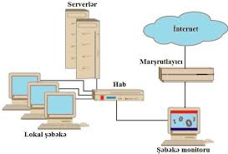
Şəkil 49
Switch OSI 2-ci layında, yəni Data Link Layer (Məlumat bağlantı layı)-da çalışır. Portuna bağlı kompüter və ya kompüterlərin MAC adreslərini tanıyır. Bir portundan gələn məlumat paketinin hub-lar kimi bütün portlara yaymaq yerinə sadəcə məlumat paketi üzərində yazan "alıcı MAC adresinə" sahib portuna yollayır. Beləcə digər portlara bağlı kompüterlər özlərinə göndərilməmiş bu paketi almamış olurlar. Nəticədə collison/toqquşma baş vermir. Switch-lər eyni anda birdən çox portu arasında belə sərbəst məlumat ötürməsi edə bilir. Switch-ə bağlı hər kompüter öz toqquşama sahəsi içində çalışır və özü ilə switch arasında 10 və ya 100Mbit sərbəst bir məlumat ötürmə qabiliyyətinə sahib olur. Bütün portlar digər portlarla birbaşa məlumat mübadiləsi edə bilir və öz aralarında CSMA\CD texnologiyasından istifadə edirlər.

Half-duplex və Full-Duplex işləmə

Half-duplex məlumatı göndərərkən birinci göndərir və sonra məlumat gəlir. Eyni anda məlumat gedib gələ bilmir. Full-duplex-də isə eyni anda məlumat gedişi və gəlişi olur. Yəni half tək yönlüdür full cüt yönlü. Həm 10BaseT, həm də 100BaseT şəbəkələrində məlumat ötürülməsi ayrı tel cütündən, qəbul edilməsi ayrı tel cütündən həyata keçirilir. Buna baxmayaraq əgər sistemlər hub ilə bağlıdırsa eyni anda məlumat ötürə və qəbul edə bilməzlər, yəni half-duplex işləyirlər. Çünki CSMA/CD texnikası səbəbi ilə eyni toqquşma sahəsi içindəki müəyyən bir anda yalnız tək bir kompüter kabeli istifadə edə bilər. Ancaq switch istifadə olunduğunda hər kompüter özü ilə switch arasında ayrı bir toqquşma sahəsinə sahib olduğuna görə toqquşma sahəsi problem olmayacaqdır. Bu halda switch-ə bağlı hər kompüter eyni anda həm göndərə, həm də qəbul edə bilər.
Full-duplex işlədiyində şəbəkənin nəzəri olaraq məlumat ötürmə miqdarı iki dəfə artır (10Mbit-->20Mbit, 100Mbit-->200Mbit).
Full-duplex işləyə bilmək üçün hər iki tərəfində full-duplex-i dəstəkləməsi və tənzimlənmiş olmalıdır. İndiki vaxtda bütün şəbəkə kartları bu halı avtomatik olaraq təyin edib half-duplex və ya full-duplex kimi çalışa bilərlər. Bəzən daha yaxşı və əmin nəticə əldə etmək istəyirsinizsə işi özünüz görməlisiniz. Yəni aşağıda göstərdiyim şəkildə Ethernet Adapter-nin Properities-nə daxil olaraq şəbəkənizi switch-inizə uyğun qura bilərsiniz. 100Mbit-lik modern bir şəbəkə kartının windows istifadə etdiyi tənzimləmələrdə həm 10-100, həm də half-duplex/fullduplex kimi işləyə bildiyini görürük. Auto Sense seçildiyində şəbəkə kartı özünə ən uyğun şəkildə quracaqdır, amma özünüz başa düşərək istədiyiniz formanı istəyinizə görə seçə bilərsiniz.
Switch-ə bağlı hər uc, istərsə tək bir kompüter olsun, istərsə də başqa bir hub olsun, ayrı bir seqment və ayrı bir toqquşma sahəsi halına gəldiyi üçün 5-4-3 qaydası da kənarda qalmış olur.

5-4-3 qaydası

Birdən çox ethernet seqmenti repeater və ya hub ilə bir-birinə bağlanırsa eyni toqquşma sahəsi/collision domain-in üzvü halına gəlirlər. Toqquşma sahəsi tək bir kompüterin yaratdığı trafik tamamına yayılan bir və ya birdən çox seqment mənasına gəlir. 5-4-3 qaydası deyilən bir sıra hədd qoymalar toqquşma sahəsinin ola biləcəyi maksimum böyüklüyü təyin edir. Ethernet şəbəkələrinin düzgün işləməsi üçün hər bir ucun öz ötürməsinin digər bir ucun ötürməsi ilə toqquşub toqquşmadığını anlaya bilməsi lazımdır. Əgər bu təsbit edilərsə, yəni eyni anda iki kompüter şəbəkəsi istifadə etmək istəmişsə, hər ikisi də bunu təsbit edir və təsadüfü bir gözləmə vaxtından sonra ötürməni təkrar yoxlayır. Yadınızdadırsa bu mövzu ilə bağlı ethernet-də müəyyən yazılarımız var. Ethernet kartları göndərilən məlumat paketinin son bitinə qədər hər biti yollayarkən toqquşma olub olmadığını kontrol edirlər. Son biti göndərdikdən sonra bu kontrol da bitər. Normal halda məlumat paketi yollanmaya başlandığında digər sistemlər bunu təsbit edirlər və sıralarını gözləyirlər. Toqquşma sadəcə iki sistem eyni anda məlumat ötürməsinə keçdiyinə görə yaranır və toqquşma təsbit edilərək paket təkrar yollanır. Ancaq şəbəkə bir-birinə bağlı hub və repeater-lər ilə müəyyən bir böyüklüyün üzərinə çıxarsa təsbit edilməyən toqquşmalarda məlumat itkisi yaranır. Əgər məlumat göndərən bir kompüter o əsnada toqquşma olduğunu təsbit edə bilməzsə, hər şey normal olduğunu fərz edər və bu paketi təkrar yollamaq lazım olduğunu bilməz. Əgər şəbəkə çox böyükdürsə məlumat paketinin ilk biti, son bit göndərən kompüterdən ayrılana qədər şəbəkədəki bütün sistemlərə çatmaya bilər. Bu halda ilk biti belə qəbul etməmiş olan digər bir sistem kabeli istifadə etməyə başlayır və toqquşama yaranır. Son bit ilk başdakı kompüterdən ayrıldığı üçün bu kompüter yolladığı paketin yolda toqquşmaya qurban getdiyini anlaya bilməz. Yəni təsbit edilməyən bir toqquşama yaranır. Eyni toqquşma sahəsi içində iki sistem arasında ən çox beş seqment, dörd repeater və üç populated seqment ola bilər.

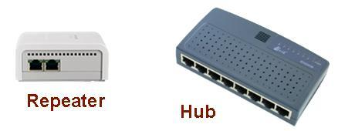
Şəkil 50

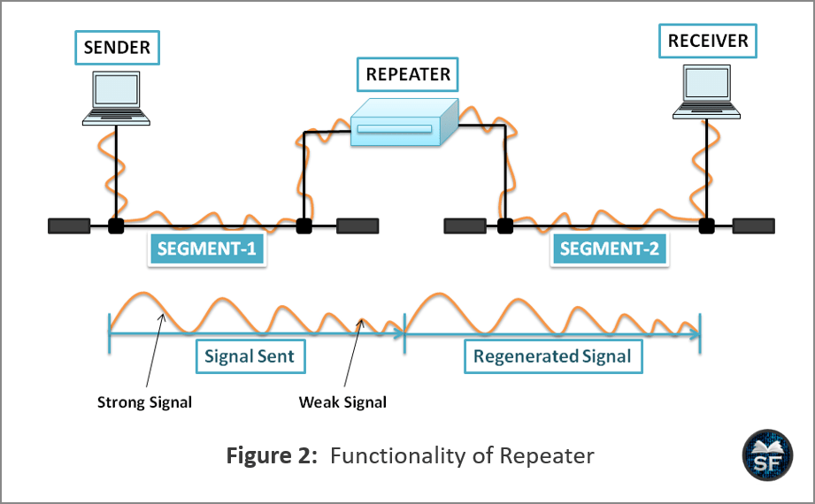
Şəkil 51

Switch ilə 5-4-3 həddinin aşılması
İndi altdakı misalı təhlil edək.
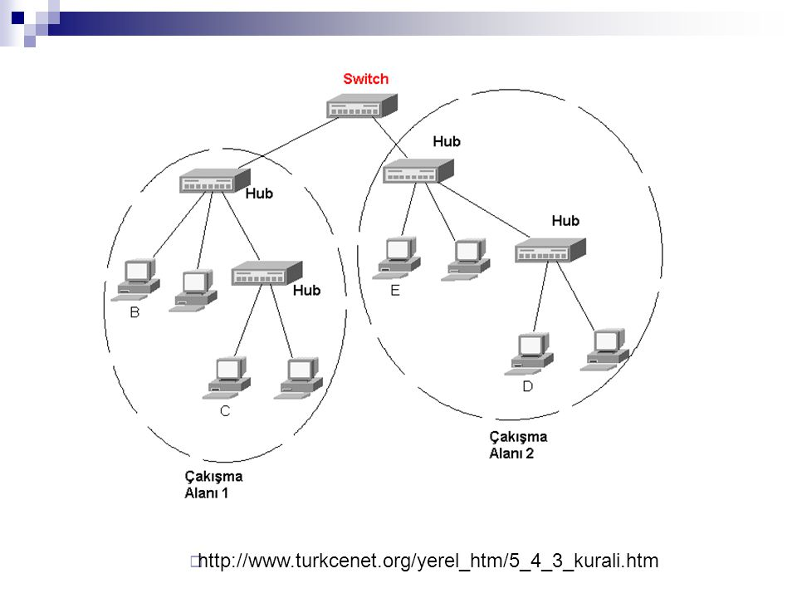
Şəkil 52
C ilə D kompüterləri arasında 6 seqment olduğunu görürük. Ancaq Switch-in hər portu öz toqquşma sahəsini işarələdiyi üçün, bu misalda switch-ə bağlı iki ayrı şəbəkə/toqquşma sahəsindən söz gedir. C kompüteri switch-ə qədər yalnızca 3 seqment keçmək məcburiyyətindədir və bu da 5- 4-3 qaydasına uyğundur. Məlumat paketi switch-ə çatdıqdan sonra digər tərəfə ötürülməsi switchin məsuliyyətindədir. Beləcə yuxarıdakı şəbəkə də 5-4-3 qaydasına uyğun işləməkdədir.

Kabel bağlantı standartları

Kabel uclarını düzəldərkən əməl etməniz lazım olan, daha doğrusu əməl etsəniz sizin və sizdən sonra şəbəkəyə müdaxilə edəcək adamın işini asanlaşdıracaq standartlar vardır. Bu standartlara uyğun düzəltdiyiniz kabel məlumat kanallarının eyni tel cütünü istifadə etməsi qaydasına uyğun olacaqdır. EIA/TIA adlı quruluş "EIA/TIA -568-A 'Commercial Building Wiring Standard' " adlı kabelləmə ilə bağlı standartları təyin etmişdir. Bütün dünya istehsalçıları və texnikləri bu standartları izləyirlər. "EIA/TIA -568-A" standartı içində kabel uclarını düzəldərkən istifadə edə biləcəyiniz elektrik kimi bir-birinin tamamı ilə eynisi olan iki forma təklif olunmuşdur. T568A forması və T568B forması.
Düz kabel- Düz kabel düzəlmək üçün iki ucda eyni formada olmalıdır, yəni 568A<->568A və ya 568B<- >568B şəklindədir. Kabelin hər iki sonluğunda eyni ardıcıllıq gözlənilməlidir.
Çarpaz Kabel -Əgər çarpaz kabel düzəltmək istəyirsinizsə bir ucu 568A, digərini 568B formasına görə düzəltməlisiniz.
Qeyd: Aşağıda verilən şəkillər 53,54 vasitəsi ilə qısa vaxtda hansı kabel başlığı necə düzəldilməlidir və cihazlar arasında əlaqə yaratmaq üçün hansı kabel tipdən (düz kabel və ya çarpaz kabel) başlıqlardan istifadə etmək lazım olduğunu yada sala biləcəksiniz.
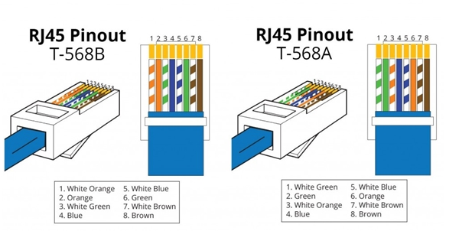
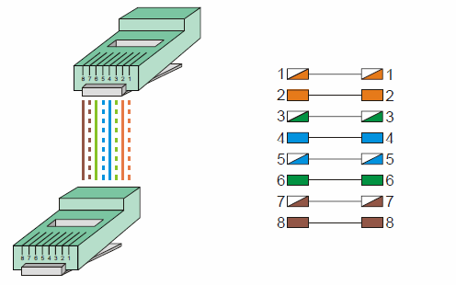 Şəkil 53, Şəkil 54

Düz kabel düzəldərkən iki formadan birini seçib rəng kodlarını əzbərləsəniz və hər düzəltdiyiniz kabeldə bundan istifadə etsəniz, bir kabelin ucu xarab olanda gedib digər ucunu kontrol etmənizə lüzum qalmaz. Hansı formanı seçim deyirsənsə, bir çox yerdə 568A<=>568A formasının dünyada ən yayılmış şəkildə istifadə formasıdır. Bunun elə də fərqi yoxdur. Əsas düzəldərkən bunları ayıra bilməkdir.

Verilənlərin ötürülməsi protokolları
Verilənlərin ötürülməsi protokolları dedikdə müxtəlif proqramlar arasında məlumatların mübadiləsi tanımlayan bir interfeys logic level müqavilələr toplusu. Bu razılaşmalar yer, avadanlıq, ayrılır proqram qarşılıqlı mesaj və səhv rəftar göndərmək üçün tutarlı bir yol müəyyən və ya interfeys ilə bağlıdır.
Standartlaşdırılmış ötürülməsi protokolu da xüsusi hardware platforma və istehsalçının (məsələn, USB, Bluetooth) bağlı deyil interfeys inkişafı (artıq fiziki səviyyədə), imkan verir.

Şəbəkə protokolları
Şəbəkə Protokolu dedikdə iki və ya daha arasında əlaqə və mübadilə məlumatlar şəbəkə cihazları daxil imkan verən qaydalar və hərəkətlərdən (tədbirlər ardıcıllıqla) bir sıra.
Şəbəkə protokollarının 4 siyahısı
Link Layer
Network Layer
Nəqliyyat Layer
Session Layer
Application Layer
IETF müəyyən İnternet yeni protokollar və digər protokollar - IEEE və ISO. İTU-T telekommunikasiya protokolları və formatlar ilə məşğul olur.
TCP / IP - İnternet üçün əsas olan iki protokol. Protokol TCP (Transmission Control Protocol) paketlər və üzrə ötürülən informasiya ayırır. Protokol IP (Internet Protokol) Bütün paketləri köçürülür. Sonrakı bütün hissələri qəbul olub-olmadığını yoxlamaq üçün TCP protokolu istifadə edərək. TCP bütün hissəsinin sonra alınması üçün onların təşkil və birlikdə toplanır.
HTTP (Hyper Text Transfer Protocol) - kompüter bir Web-səhifə göndərmək üçün istifadə.
FTP (File Transfer Protokol) - xüsusi bir fayl server bir istifadəçi faylları köçürmək üçün Protokol. FTP bir abonent hər hansı bir kompüter şəbəkəsi ilə ikili və mətn faylları mübadilə etmək imkanı verir. Uzaq bir kompüter ilə bir link yaradılması, istifadəçi öz uzaq bir kompüter faylı köçürmək və ya bilgisayarınızdan uzaq bir fayl kopyalayabilirsiniz.
POP (Post Office Protocol) - mail bağlantıları üçün standart Protokol. POP server olan poçt idarə və POP klient poçt proqramları, poçt üçün müraciətləri üçün nəzərdə tutulmuşdur.
SMTP (Simple Mail Transfer Protocol) - mail ötürülməsi üçün bir sıra qaydaların müəyyən bir Protokol. SMTP server təsdiq və ya qəbul, ya səhv qayıtdıqda və ya əlavə məlumat tələb edin.
UUCP (Unix Unix Copy Protokolun) - artıq köhnəlmiş, lakin hələ də e-mail daxil olmaqla, məlumatların ötürülməsi protokolu istifadə olunur. Bu protokol ilk əlaqədar müştəri-server və ötürülən məlumatların paket müəyyən edildiyi paket rejimdə məlumatların ötürülməsi istifadə cəlb edir və o, müstəqil, baxış və ya məktub hazırlanması, emalı olur.
telnet - uzaq giriş üçün Protokol. Telnet, s, proqram çalıştırma əməliyyat rejimini dəyişdirmək və ki, həm öz, abunəçi İnternet hər hansı bir bilgisayararda çalıştırmak üçün imkan verir. Təcrübədə, imkanlar administrator uzaq maşın müəyyən edilir ki, giriş səviyyəsi ilə məhduddur.
DTN - ultra uzun kosmik rabitə təmin etmək üçün nəzərdə bir Protokol.
Funksional məqsədilə şəbəkə protokollarının siyahısı.
Ethernet
Token Ring
FDDI
HDLC
GVRP
PPP, PPTP, L2TP
ATM
xDSL
[Edit]
Ağ katmanını
ICMP
IPv4, IPv6
IPX
ARP
[Edit]
Nəqliyyat qat
SPX
XOT
ISODE
DVMRP
TCP
UDP (etibarsız / İstifadəçi Datagram Protocol)
SCTP
RDP / RUDP (Etibarlı Data Protokolü / Etibarlı İstifadəçi Datagram Protocol)
RTCP
SSL
NetBIOS
Tətbiqi qat
binkp
DHCP (ACİ model nəqliyyat qat haqqında)
FTP
DNS
Gnutella
Sünbülqıran
HTTP
HTTPS
IMAP
IRC
XMPP
LDAP
NTP
NNTP
POP3
RDP
SSH
SMTP
Telnet
SNMP
SIP
DMX-512
Əsas komandalar
ABOR - Abort bir fayl ötürülməsi
CDUP - ali Change kataloqu.
CWD - Change kataloqu.
DELE - faylı (DELE fayl) silin.
EPSV - uzadılmış passiv rejimində daxil edin. Bu PASV əvəzinə istifadə olunur.
HELP - server tərəfindən qəbul əmrləri siyahısını gösterir.
SİYAHISI - fayl dizinlerinin bir siyahısını qaytarır. Siyahısı veri bağlantısı vasitəsilə ötürülür.
MDTM - faylının modifikasiya zaman geri qaytarır.
MKD - bir qovluq yaradın.
NLST - qısa format SİYAHISI daha fayllar bir siyahısını qaytarır. Siyahısı veri bağlantısı vasitəsilə ötürülür.
NOOP - boş əməliyyat
PASV - passiv rejimində daxil olun. Server məlumat almaq üçün əlaqə ünvanı və port qaytarır. Köçürülməsi aşağıdakı əmrləri RETR, siyahısı və s. Tətbiqi ilə başlayacaq.
PORT - aktiv rejimində daxil ol. Məsələn PORT 12,34,45,56,78,89 üçün. Ötürülməsi server üçün passiv rejimində fərqli olaraq özünü müştəri ilə bağlıdır.
Pudra - cari kataloq qaytarır.
Çıxın - Disconnect
Rein - keçid reinitialize
RETR - faylı yükləyin. Bu RETR komanda PASV və ya PORT olmalıdır əvvəl.
RMD - Sil kataloqu
RNFR və RNTO - Adını file. RNFR - RNTO adını dəyişmək üçün - bütün vasitələrlə.
SIZE - faylının ölçüsü Returns
STOR - faylı yükləyin. Bu STOR komanda PASV və ya PORT olmalıdır əvvəl.
Syst - sisteminin növü yekunları (UNIX, WIN, ...)
Növü - fayl ötürülməsi növü (binar, mətn) seçin
İSTİFADƏÇİ - istifadəçi adı server daxil

IP protokolu

Şəbəkəyə bağlı hər kompüter fərqli IP adresə sahib olmalıdır. TCP/IP tənzimləməsinə girəndə ilk qarşılaşdığımız "Obtain an IP address automatically" kimi seçilmiş olduğunu görəcəksiniz.
Əməliyyat sistemi açılan zaman ətrafda IP adresini ala biləcəyi DHCP server var, yoxsa yox onu kontrol edir. Əgər DHCP server-i tapsa IP adresini ondan alır və işləyir. Əgər ətrafda, yəni şəbəkədə DHCP server yoxdursa, əməliyyat sistemi və sonrakı
bütün windows versiyalarında da olacaq bir xüsusiyyəti istifadə edir. Özü-özünə IP adresi yaradır və istifadə edir. Əgər heç nə etməsək, bu şəkildə davam etsə və DHCP server də yoxdursa, yuxarıda izah olunduğu kimi kompüter özüözünə IP adres yaradaraq istifadə edəcəkdir. Bu adresin nə olduğunu Start>Run>CMD ilə işlədəcəyimiz komanda ilə IPCONFIG yazaraq kompüterin İP-sini öyrənə bilərik.Şəkil 55

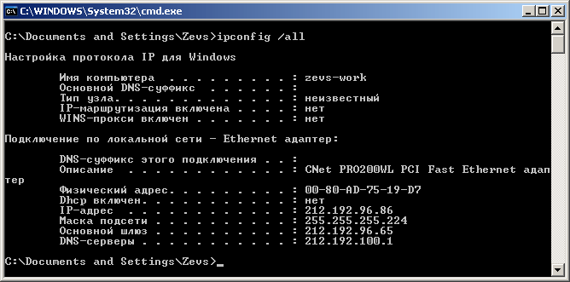
Şəkil 55

Connection-specific DNS Suffix . :
Autoconfiguration IP Address.. . : 212.192.96.86
Subnet Mask . . . . . . . . . . . . . .....: 255.255.255.224
Default Gateway . . . . . . . . . . . ...: 212.192.96.65
DNS server..........................:.212.192.100.1
Autoconfiguration IP Address – yazısının çıxması onu göstərir ki, bu IP adresin kompüterin özü tərəfindən avtomatik yaradılmışdır.
İP-İnternet Protocol deməkdir. İnternet bilirsiniz nədir - ən böyük WAN-dır. Protokolu da izah etmişdim, amma yenə bir az xırdalayım. Protokol bəzən şəbəkəyə daxilolma metodu kimi, bəzən də Yerli Sahə Şəbəkələrindən, İnternetdən, İntranet-dən məlumatın, informasiyanın dəyiş-düyüş etmək, yəni göndərmək və qəbul etmək metodudur. Hər protokol özünə uyğun formatda məlumatı qəbul edən zaman və ya göndərən zaman özünəməxsus metodlardan, yəni qaydalar toplusundan istifadə edir. Hər hansı kompüterin və ya hər hansı şəbəkə cihazının şəbəkə üzərindəki yerini, adresini İP-dən istifadə edərək təyin olunması üçündür. İP-nin 5 (beş) mümkün variantı vardır və onlar Class (sinif) adlandırılır:
Direct, Multicast və Broadcast adresləri haqqında danışmışdıq. Direct adreslə ən asan əlaqə formasıdır. Birbaşa göndərmə ilə məşğul olur. Yəni müəyyən İP ünvanına müəyyən bir məlumat göndərir. Multicast müəyyən edilmiş və ya təyin olunmuş İP ünvanlarına məlumatı göndərir. Ən az işlədilən adres növüdür. Bu növ şəbəkəni yüklədiyi üçün ondan çox da istifadə edilmir. Broadcast bir kompüterdən bütün kompüterlərə məlumat göndərilməsi üçün nəzərdə tutulub. Broadcast xüsusi bir şəbəkə adresidir. 255.255.255.255 adresi broadcast adresidir. Bu adresə göndərilən bütün məlumatlar o anda o şəbəkəyə fiziki şəkildə bağlı olan bütün istifadəçilərə (kompüterlərə) gedir. Ancaq broadcast keçirtməyən router və ya switch-lər bu paketləri keçirtməyə mane ola bilər. Bir şəbəkəyə broadcast ilə bir məlumat paketi göndərildiyində bütün client-lər bu broadcast paketini alır. Həmin şəbəkələr üzərində yerləşən kompüterlər(client-lər) bir-birləri ilə ethernet kimi bilinən şəbəkə kartları ilə əlaqə qururlar. Bu istifadə olunan ethernet kartlarının oxşar olmayan MAC adresi vardır. Bu ethernet kartları istehsal olarkən verilən dəyişməyən, eynisi olmayan nömrələrdir. IP adres bir kompüter istifadəçisi tərəfindən verilmiş olan 32 bitlik məlumatdır. Bu məlumat əsasən rəqəmlərdən ibarət olur. Bu rəqəmlər bərabər olur, sizin MAC adresinizə və şəbəkədə uyğun sırada özünə yer tapır. Sənin kompüterinə də göndərilən paketlərdə şəbəkə mühitində MAC adresinə bərabər olan İP adresinə gəlir. Ipv4 və Ipv6 iki növ IP adres mövcuddur. Bu IP adresləri bir-birlərindən nöqtə ilə ayrılırlar. Məsələn: 194.27.200.20 IP adresi, dörd hissədən ibarətdir və hər bir hissə 8 bit kimi (onluq rəqəmlərlə) hesablanır. IP adreslər hər zaman Ipv4 standartına görə 4 hissədən ibarət olur, amma bu Ipv6-da bir az fərqlidir. Bizə hələlik sadə kompüter şəbəkəsi qurmaq lazım olduğuna görə İP mövzusundan çox yazmayacağam. Sadə ev şəbəkəsi üçün nə qədər bilmək kifayət edəcəksə o qədər izah olunsa bəs edər məncə.
İP forması : 123. 45 . 35 .122
İkili say sistemində : 11001010. 00101010 . 00100101 . 11010010
IP adresləri isə öz aralarında iki hissədən ibarət olurlar. Bu hissələrə NetID və HostID adı verilib.
NetID: Kompüterin bağlı olduğu şəbəkənin IP adresi bilinən bölümə NetID(Network İD) deyilir.
HostID: Şəbəkə içərisindəki kompüterin bir-birindən fərqlənməsini təmin edən IP adresdir.
Subnet kompüterinizin öz şəbəkənizdən çıxdığı, zaman yəni məlumat paketini digər hub-da yerləşən kompüterə göndərdiyinizdə sizin böyük şəbəkələrdə hansı hub-a qoşulmuş olmağınızı bildirən ikinci dərəcəli İP-dir. Subnet , ip adresinin single network id(Identification-tanınma)- sindən yaradılan TCP/IP mühitində fiziki seqment-dir. Ümumilikdə təşkilatlar network id-lərini internik-dən alırlar. InterNIC - The Internet's Network Information Center(İnternet şəbəkələrinin məlumat mərkəzi) deməkdir. Network-ləri subnet-lərə bölmək üçün hər bir seqment-ə fərqli network Id və ya Subnet Id lazımdır. Host Id dəki bitlər iki parçaya bölünərək hər bir seqment ücün unique(yeganə) bir subnet id yaradılır. Birinci bölüm seqmenti unique bir network kimi qəbul edilməsi üçün istifadə olunur və digər bölüm isə host-u aydınlaşdırmaq üçün istifadə olunur. Buna subnetting və ya subnetworking deyilir. Əgər sadəcə ev şəbəkəsi quracaqsınızsa sizə bu haqda bilmək lazım deyil. Çünki Subnet İP-ni yazdıqdan sonra avtomatik olaraq sabit 255.255.255.0 bərabər olur. Bu da Yerli Sahə Şəbəkəsi(LAN) quran zaman yetərlidir.
Gateway keçid mənasını verir. Əgər internet paylaşması varsa Default Gateway adresinə interneti paylaşdıran kompüter İP-sini yazmalısınız beləcə kompüteriniz hansı yol üzərindən çöldəki şəbəkəyə çıxacağını öyrənmiş oluruq. Əməliyyat sistemində bu adres avtomatik tapıla bilir. Əgər digər kompüteriniz internetə qoşulubdursa və interneti bölüşürsə ona qoşulmuş və ya şəbəkəyə qoşulmuş kompüter internetə avtomatik girəcəkdir.
Preferred DNS Server və Alternate DNS server sizə ADSL ilə internetə qoşulduğunuz vaxt lazım olacaqdır. Domain(yer adı deməkdir), internetdə yer almaq üçün sahib olmağınız lazım olan şəxsiyyətdir. Yəni yer adları web saytınızın adı və adresidir. Bu adres olmasa istifadəçilər sayta girə bilməzlər. Domain adı isə IP adresinin daha başa düşülən bir formasıdır. Məsələn ADSL alan zaman sizə ip ünvanı, Subnet ünvanı, Default Gateway və 2 ədəd DNS Server ünvanı verilir. Düzdü özləri gəlib bunu qoşurlar, amma yenə də başa düşmək pis olmaz nə üçün belə əcaib kodlar verilir. Fərz edək bizə aşağıdakı formada kodlar verilib. Bu mənim adsl aldığım zaman mənə verilən kodlar əsasındadır. Onları dəyişdirmişəm bir az. : )
81.30.147.148--------------- İP var bu ünvanla səni hər kəs tanıyacaq
255.255.255.128------------Bu da səni firma daxili şəbəkələrdə hansı xətdə olduğunu bildirir
81.30.148.129--------------- Bu ünvandan internet siqnallarını qəbul edirsən.

İki və daha çox kompüteri hub və ya switch vasitəsi ilə birləşdirmək

4 dənə RJ-45 jak (ucuz olduğuna görə çox da almaq olar)
Kabel UTP CAT5e Bakı mağazalarında mümkün olan kateqoriya kabeldir. Əgər olmasa CAT5-də alsanız olar. 1 metr UTP 2008-01-20 qiymətlərinə görə 40 qəpikdir. Neçə metrə almağı siz təyin etməlisiniz. Ən aşağı 1.5 metrlik almalısınız. Yəni bu halda kompüterlər birbirindən 1 metr uzaqlıqda yerləşməlidir deməkdir. Əgər uzaqdırsa yadımıza salaq 10BaseT və ya 100BaseT HUB ilə hər PC arasında maksimum məsafə 100 m olmalıdır. Cəmi məsafə 200 m olur. Çalışın hər tərəf mümkün qədər eyni uzunluqda kabellə birləşdirilsin. Əgər 1-ci dəfə şəbəkə qurursunuzsa və kabeli 1-ci dəfə görürsünüzsə onda aldığınız yerdə kabeli jak-a taxdırın. Sadəcə deyin düz və ya çarpaz kabel ver.
1 dənə sıxma aləti. Qiyməti 2008-01-20-də 5 manatdır.
1 ədəd Switch və ya HUB . Ev üçün istəyirsinizsə 8 portlu(girişli) olsa bəs edər. Əgər kompüter sayı çox olan və gələcəkdə əlavə oluna bilərsə məsləhətdir 16 portlu alın. Ən ucuz xablardan birinin qiyməti 27 manatdır. Mən D-link şirkətinin mallarını istifadə edirəm. İlk növbədə mən məsləhət görərdim ki mağazaya switch almaq məqsədi ilə gedəsiniz. HUB da işinizi görməyə yarayar, amma biz artıq switch-in nəyə görə üstün olduğunu bildiyimiz üçün şəbəkəni onun üzərində qurmağın daha yaxşı olduğunu başa düşürük. Əgər yadınızdan çıxıbsa o zaman switch haqqında olan bölməni oxuyun. Məncə switch və hub arasında qiymət fərqi o qədər çox olmayacaqdır. Mən indi switch üzərində qurulmuş şəbəkəni təhlil edəcəyəm. Əgər sizdə hub varsa narahat olmayın, switch ilə quraşdırılma texnikası eynidir heç bir fərqi yoxdur. Mağazadan 10/100 Fast Ethernet Switch alın ya da HUB. Yəni Fast Ethernet ailəsinə daxil olduğu üçün UTP kabelləmədən istifadə edəcəyik. Artıq UTP kabel düzəltməyi bilirik. Bizə hələlik 2 dənə kompüter --- hub --- kompüter lazımdır. Əgər kompüterlər yaxın məsafədədirlərsə məsləhətdir 1,5 m (bir metr yarım) uzunluqda iki UTP kabel düzəldəsiniz.
Kabellərin bir ucunu kompüterə, o biri ucunu hub-ın və ya switch-in istənilən portuna salın. Mən sizə həmişə istifadə etdiyim metodu təklif etmək istəyirəm. Birinci kompüteri hub-a qoş, sonra onu yandır. Kompüter yandığı müddət ərzində birinci kompüter Collision (toqquşma) problemini həl edəcəkdir. Sonra ikinci kompüteri hub-a qoş. Belə halda Collision daha tez müddətdə aradan götürüləcəkdir. İkinci kompüteri hub-a qoşanda görürsən ki, işıqların hər ikisi eyni anda yanıb-sönməyə başlayır. Bir az keçdikdən sonra ikisinin də sakitləşdiyini, vuruşmanın dayandığını görürsən. İki kompüteri birbaşa qoşmaq barədə yazdığım hissədə göstərdiyim formada hər kompüterə bir ədəd Localhost İP verirsən. 192.168.1.1 o birisinə 192.168.1.2 və ya 192.168.1.0 ---dan---254 qədər. Artıq siz ikidən çox kompüteri qoşa bilərsiniz. Yəni digərləridə eyni formada qoşulacaqdır və sadəcə onlara yeni İP ünvanı verəcəksiniz.
Protokol dedikdə-eyni adlı səviyyədə olan obyektlərin qarşılıqlı əlaqə qaydaları və obyektlər arasında ötütülən blok verilənlərinin formatı başa düşülür. Buna misal olaraq İSC tərəfindən qəbul edilmiş NDLC (Higher-Level Data Link Control) və SDLC (Synchronous Data Link
Control) protokollarını göstərmək olar. İşçi stansiyalar və serverlər şəbəkənin yerləşdiyi yerlərdə öz aralarında kabel şəklində olan verilənlərin ötürülmə xətti ilə birləşir. Kompyuterlər kabelə interfeys platası-şəbəkə adapteri vasitəsilə birləşdirilir.
Fasiləsiz qida mənbəyi –(UPS-Unit Power Sistem)-elektrik şəbəkəsinin dayanıqlı işləməsini artırır və elektrik şəbəkəsi açıldıqda serverdə olan verilənlərin itməməsini təmin edir. Kompyuterə gələn gərginlik kəsilərsə o zaman kompyuter öz işinə UPS sayəsində davam edəcək, kompyuterin əməli yaddaşına yüklənmiş proqram və verilənlər itməyəcək. UPS-i seçdikdə fikir vermək lazımdır ki, onun gücü serverlərin gücündən az olmasın.

OSI modeli

1983-cü ildə Beynalxalq standartlaşma institutu tərəfində şəbəkələrin qarşılıqlı əlaqələrin əsası olan model yaradıldı. Bu model OSI (Open System Interconnection) (Qarşılıqlı əlaqəli açıq sistem) adlandırılaraq müasir kompyuter şəbəkələrinin əsasını təşkil edir.
OSI modeli acıq sistemlərin qarşılıqlı əlaqələrinə xidmət edərək, sistemin müxtəlif əlaqə səviyyələrini təyin edir, onlara standart adlar verərək hər bir səviyyədə hansı funksiyanı yerinə yetirməsini göstərir.
OSI modelində hər bir qarşılıqlı əlaqə vasitələri 7 səviyyəyə bölünür.

Fiziki səviyyə (Physical layer)
Kanal səviyyəsi (Data Link)
Şəbəkə səviyyəsi (Network layer)
Nəqliyyat səviyyəsi (Transport layer)
Seans səviyyəsi (Session layer)
Təqdimetmə səviyyəsi (Prezentation layer)
Tətbiqi səviyyə (Application Layer)
Fiziki səviyyəfiziki əlaqə kanalında informasiyanın (bitlərin) ötürülməsi ilə xarakterizə olunur. Fiziki əlaqə kanalı kimi, koaksal kabel, burulmuş qoşa kabel, optovalokon kabel və s.nəzərdə tutulur. Bu səviyyədə elektrik siqnallarının, məsələn gərginlik və ya cərəyanın ötürülmə siqnallarının səviyyəsi, kodlaşdırma tipi, siqnalların ötürülmə sürəti və s. təyin edilir.
Kanal səviyyəsininfunksiyası rabitə kanalında giriş-çıxış informasiyasının idarəsindən ibarətdir. Bu səviyyədə ötürülmə mühiti, səhvlər təyin edilir və səhvlərin düzəlişi yoxlanılır. Bunun üçün informasiya bitləri kadrlarda (frame) qruplaşdırılır. Kanal səviyyəsi hər bir kadrın düzgunlüyünü təyin edir. Kadrların yoxlayici cəmini hesablayaraq onu hər bir kadrın sonuna əlavə edir. Qəbuledicidə yoxlayıcı cəm hesablanır. Onlar eyni olduqda informasiya qəbul edilir. Səhvlər təyin edildikdə isə ötürmə təkrar icra olunur.
Şəbəkə səviyyəsibir necə şəbəkəni birləşdirən vahid nəqliyyat sisteminin yaradılmasına xidmət edir. Şəbəkə səviyyəsi xəbərlərin ötürülməsində düzgün istiqamətin secilməsini təmin edir. Şəbəkələr öz aralarında marşrutizator (roter) adlanan xüsusi qurğu vasitəsi ilə birləşdirilir. Marşrutizator şəbəkələr arası əlaqələrin topologiyası haqqında informasiyanı yığaraq onun əsasında paketləri təyin olunmuş şəbəkəyə göndərir. Xəbəri bir şəbəkədən (ötürücudən) digər şəbəkəyə (qəbulediciyə) göndərilməsi üçün şəbəkələr arası müəyyən miqdar tranzit ötürmələrdən (hop-siçrayış) istifadə edilir. Bu zaman hər dəfə müvafiq marşrut seçilir. Beləliklə ümumi marşrut paketlərin keçdiyi marşrutizatorların ardıcıllıgından ibarət olur. Daha optimal yolun seçilməsi marşrutlaşdırma adlanır və onun həlli şəbəkə səviyyəsinin əsas məsələlərindən biridir. Çox zaman marşrutun seçilmə kriteriyası kimi verilənlərin ötürmə vaxtı qəbul edilir. Bu isə kanalın buraxma qabiliyyəti və trafikin intensivliyindən asılı olur. Şəbəkə səviyyəsi müxtəlif
texnologiyaların uyğunlaşması, böyük şəbəkələrin ünvanlarının sadələşdirilməsi kimi məsələləri də həll edir.
Şəbəkə səviyyəsində xəbər paket adlanır. Bu zaman qəbul edənin ünvanını böyük hissəsi - şəbəkənin nömrəsi və həmin şəbəkədəki qovşağın nömrəsindən ibarət olur. Eyni şəbəkənin bütün qovşağlarının ünvanlarının böyük hissəsi eyni olmalıdır. Şəbəkə səviyyəsində 2 tip protokollar təyin edilir. I- Şəbəkə protokolları paketlərin şəbəkələrdə hərəkətini həyata keçirir, II- marşrutlaşdırma protokolların köməyi ilə marşrutizatorlar (roterlər) şəbəkələrarası birləşmələrin topologiyası haqqında informasiya yığırlar.
Nəqliyyat səviyyəsitətbiqi və seans səviyyələrinə verilənlərin tələb olunan etibarlı dərəcədə ötürülməsini təmin edir. Bu məqsədlə şəbəkə proqram təminatının nəqliyyat obyektləri ötürülən obyektdəki məlumatları paketləşdirir və qəbuledici obyektdə həmin paketlərdən məlumatı çıxarır. Bundan əlavə nəqliyyat səviyyəsi müxtəlif şəbəkə səviyyələrini uyğunlaşdırır.
Seans səviyyəsi-dialoqun idarə edilməsini təmin edir, cari anda aktiv tərəfi qeyd edir, sinxronlaşdırma vasitələrini təqdim edir. Bu səviyyənin funksiyası tətbiqi səviyyə ilə birləşmişdir. Rabitə seansı təşkil olunduqda digər obyektə daxil olmaq üçün aşağı obyektin səlahiyyəti yoxlanılır.Bu səviyyə bir neçə xidmət siniflərinə (A, B, C və D) malikdir.
Təqdimetmə səviyyəsi- informasiyanın məzmununu dəyişdirmədən onun təsvir olunma formasını təyin edir. Bu səviyyənin vasitəsi ilə bir sistemin tətbiqi səviyyəsindən digər sistemin tətbiqi səviyyəsinə informasiyanın təqdim edilməsi aydın formada olur. Beləliklə təqdimetmə səviyyəsi verilənlərin mübadiləsi üçün eyni sintaksis seçir. Təqdimetmə səviyyəsi tətbiqi səviyyədə olan obyektlərə (istifadəçə və proqramlar) ötürülən informasiyanın çevrilmə (şirifləmək, sıxmaq, şifri aydınlaşdırmaq) üsullarını göstərir.
Tətbiqi səviyyə– bu səviyyəyə istifadəcinin fayllara, printerlərə, hipermətnli Web səhifələrə və s.müraciətinı təmin edən protokollar aid edilir

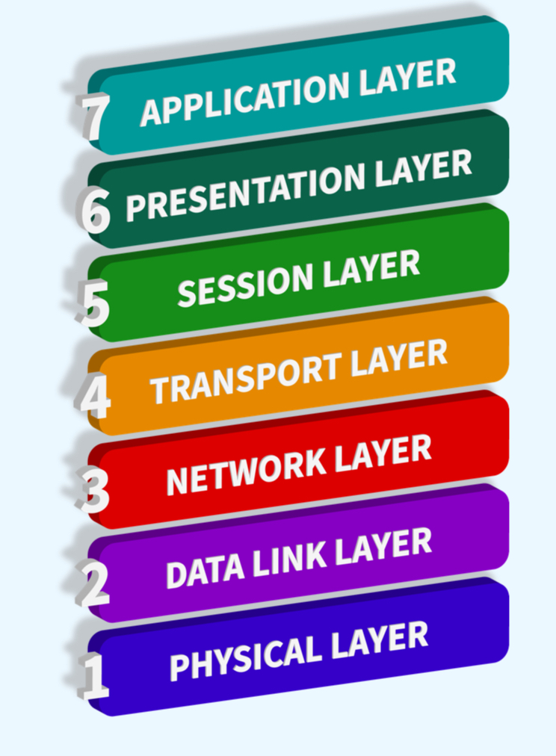

Şəkil 56. OSİ modeli

TCP/IP protokolu

Kompyuter şəbəkələrində standartlaşmanın əsasını şəbəkə qarşılıqlı vasitələrinin yaradılmasında coxsəviyyəli yanaşma təşkil edir. Beləliklə sistemin qovşaqlarının qarşılıqlı əlaqəsi üçün müxtəlif səviyyələrdə protokollar istifadə edilir. Şəbəkələr arası əlaqəni təşkil etmək üçün uyğun bir protokola ehtiyac var. Kompyuter dilində protokol- sadəcə olaraq müxtəlif proqramlar arasında verilənlərin mübadiləsini müəyyənləşdirən qaydalar vasitəsidir. Sadə dildə desək, protokol- kompyuterlərin bir-biri ilə ünsiyyət dilidir.
Protokollar verilənləri ötürmə üsullarını, məlumatları, şəbəkə səhvlərinin emalını, eləcə də konkret aparat vasitəsindən asılı olmayan standartları təyin edir. Bütün parametrlər, verilənlərin ötürmə sürətindən tutmuş ayrıca məlumatların göndərilməsi zamanı ünvanlaşdırma üsullarınadək hər şey konkret şəbəkədə istifadə olunan protokollar tərəfindən müəyyənləşir və verilir.
Şəbəkələrin qovşağlarını və bütün səviyyələrində onların qarşılıqlı əlaqəsini ieararxik təşkil edən protokol yığımı protokollar steki adlanır.
Internetdə əsas protokol TCP/İP (Transmission Control Protokol/İnternet Protokol) protokoludur. İnternetdə protokol məlumatı lazımi ünvana çatdırmaq funksiyasını yerinə yetirir.
TCP/İP protokollarını 1974-cü ildə APPANET-in əsas tərtibatçılarından olan Robert Ken və kompyuter mütəxəssisi Viktor Serf təklif ediblər. Ümumiyyətlə, TCP/İP termini internetdə kompyuterlər arasında mübadilə protokolları ilə bağlıdır. Bu protokollar steki aşağı səviyyədə fiziki və kanal səviyyələrinin yuxarı səviyyədə tətbiqi səviyyənin protokollarını (FTP, Telnet, poçt protokolu SMTP, WWW hipermətn servis xidmətini və s.) təşkil edir.
Əgər ayrı-ayrı kompyuterlər və istifadəçilər üçün identifikasiya sistemi mövcud olmasaydı, milyonlarla qovşad kompyuteri və milyonlarla istifadəçi arasında xaos baş verərdi. INTERNET-də hər bir qovşaq kompyuteri və istifadəçi şəxsi ünvana malikdir. Bu ünvanların funksiyası analoji olaraq ənənəvi ünvanlara uyğundur. Onların əsas təyinatı insanlara informasiyasının A nöqtəsindən B nöqtəsinə müvəffəqiyyətlə ötürülməsidir. Internetdə xəbərlərin ötürülməsi paketlərin komutasiyası vasitəsi ilə həyata keçir. Xəbər paket adlanan porsiyalara bölünür. Hər bir paketdə 4 kbaytdan artıq olmayan informasiya ötürülür. Internetin ayrı-ayrı hissələri marşuritizatorlarla biri digəri ilə əlaqə yaradır. Marşrutizatorlar paketlərin haraya göndərilməsi haqda qərar qəbul edirlər. Yerli alt stansiya onu digər altstansiyaya göndərir. Bu əməliyyat xəbərin ünvana çatana qədər davam edir. Səbəkələr arası IP (İnternet Protokol) protokolu ünvanlaşdırmaya “cavabdehdir” və şəbəkədə paketlərin hərəkətini təyin edir. Şəbəkədə IP protokulundan əlavə TCP (Transmission Control Protokol)Şəkil 47 – Verilənlərin ötürülməsinə nəzarət edən protokol) istifadə edilir. İP protokolu verilənlərin yalnız ötürülməsini təyin edir. Bütün prosesi isə TCP protokolu idarə edir. TCP protokolu xəbərləri porsiyalara bölür. Hər bir porsiya müəyyən ardıcıllıqla yerləşdirilməsi və tam informasiyanın qəbul edilməsi üçün yoxlanılır. Qəbuledici tərəfdə TCP protokolunun proqram təminatı paketi toplayaraq onu düzgün ardıcıllıqla yerləşdirilir. Əgər xəbər qısadırsa TCP protokolundan əlavə UDP-User Datagram Protokolundan istifadə edilir.
Xəbəri ünvana çatdırmaq üçün onu ünvanlaşdırmaq lazımdır. TCP/IP stekində 3 tip ünvandan istifadə edilir: lokal (aparat ünvanıda adlanır), IP(Internet protocol) ünvan və domen adlar sistemi DNS(Domain Name System). İnternet şəbəkəsinə qoşulmuş hər bir kompyuter unikal ünvana malikdir. INTERNET-də verilənlərin ötürülməsi üçün rəqəm İP və işarə tipli ünvanlardan istifadə edilir. Şəbəkə səviyyəsində paketlər İP ünvanlar vasitəsi ilə ötürülür. Məsələn, 104.24.74.190. Belə yazı IP ünvan adlanır. IP ünvanlar administrator tərəfindən təyin edilir. Ünvanın 1-ci hissəsi şəbəkənin, 2-ci hissəsi isə qovşağın nömrəsini təyin edir. Şəbəkə nömrəsi xüsusi Internet mərkəzinin (Internet Network Informasion Center InterNIC) zəmanəti ilə təyin edilir. Başlanğıc ünvan marşrutizatora kompyuterin hansı şəbəkəyə aid olduğunu göstərir.
Rəqəm ünvanı kompüterlərin mübadiləsi zamanı istifadə olunur. İnsanlar arasında çox zaman işarə tipli ünvanlarından istifadə olunur.
Ona görə də şəbəkədə kompyuterlərə adlar mənsub edilir. INTERNETdə Məs: az-kompyuterlərin ünvanı Domen Name System (DNS) adlanan adların domen sistemindən istifadə olunur. DNS- İnternetdə işləmə prosesində istifadəçilərin işini asanlaşdırır. Bu zaman kompyuterə müraciət edərkən qovşağın rəqəm ünvanlarını yadda saxlamaq lazım gəlmir.
Ümumdünya hörümçək torunda DNS standartı üzrə yazılmış ünvanlar nöqtə ilə ayrılmış bir neçə elementdən ibarət olurlar. Bu elementlər domen adlanır. İşarə ünvanları daha asan yadda qalır. DNS ünvanı üç hissəyə (necə ki, ev ünvanlarında küçə, şəhər, ölkə və s.) bölünür. DNS ünvanın əsas hissəsi birinci səviyyəli domen adlanıb coğrafı zona və ya sahə üzrə klasifikasiya olunur. Şəkil 57.
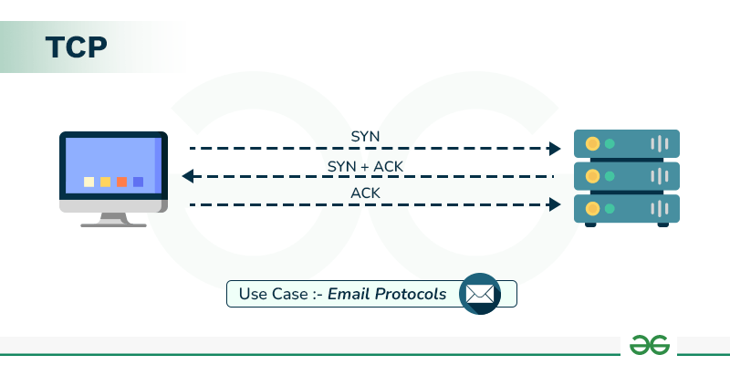

SMTP protokolu

SMTP - Simple Mail Transfer Protocol; sadə poçt ötürülməsi protokolu — TCP/IP şəbəkələrində elektron poçtun ötürülməsində tətbiq olunan protokoldur.
SMTP poçtun, istifadəçidən serverlərə və serverlər arasında poçtu qəbul edən tərəfə göndərilməsində istifadə olunur. Poçtu qəbul etmək üçün poçt klienti POP3 və ya IMAP protokolu istifadə etməlidir.Məlumatı ünvana çatdırmaq üçün onu ünvanın yerləşdiyi domenin poçt serverinə göndərmək lazımdır.Bunun üçün adətən DNS sisteminin MX (tələffüz: "em iks". Mail eXchange — poçt mübadiləsi) yazısı istifadə olunur. MX olmadığı təqdirdə elə həmin məqsəd üçün A tipli yazı istifadə oluna bilər.Bəzi müasir SMTP serverləri (məsələn Exim[1]) göndərilən ünvanın domendəki poçta xidmət edən serverini müəyyənləşməsi üçün SRV- yazı (RFC 2782)maraqlandıra bilər. SMTP protokolunun geniş istifadəsi 1980-ci illərə təsadüf edir. SMTP protokolundan əvvəl, məlumatı göndərən tərəfdən məlumatın göndərildiyi ünvanın tam olaraq marşrutu və kordinatlarını və ya məlumatı göndərən və məlumatı alan kompyuterlər arasında bilavasitə ya da daimi əlaqəni tələb edən UUCP protokolu istifadə olunurdu.Sendmail, SMTP ilə işləyən məlumatın göndərilməsi üçün istifadə olunan ilkin agentlərdən biri idi. Hal-hazırda SMTP protokolu elektron poçt üçün standart hesab olunur və onu bütün klient və serverlər istifadə edir.

POP 3 protokolu

POP3 (Post Office Protocol Version 3 — poçt şöbəsi protokolu 3-cü variant 3) serverdən elektron poçtda yerləşən məlumatları əldə etmək üçün poçt klient (client) tərəfindən istifadə olunur. Adətən SMTP protokolu ilə birgə istifadə olunur. Bu protokolun əvvəlki POP, POP2 variantları köhnəlmişdir. POP3 protokolunun standartı RFC 1939-da müəyyən olunmuşdur. Genişlənmə və avtorizasiya üsulları RFC 2195, RFC 2449, RFC 1734, RFC 2222, RFC 3206, RFC 2595-də təyin edilmişdir. POP3 serverlərinin TLS və SSL dəstəkləməsi ilə də həyata keçirilməsi mümkündür. Poçt serverindən məlumatların götürülməsi üçün allternativ üsul kimi İMAP göstərilə bilər.

Domen ünvanları
Domen – müəyyən xüsusiyyətlərinə görə birləşmiş PC-lər qrupudur.

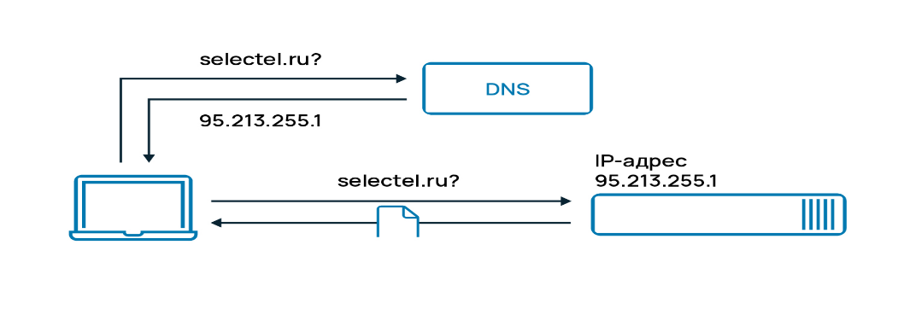
Şəkil 58
TCP/İP protokolu öz adını iki rabitə protokolundan-verilənlərinötürülməsinə nəzarət edən protokol və müxtəlif şəbəkələrdə qurğulararasındainformasiyaların ötürülməsi zamanı şəbəkədə paketlərin marşrutlaşdırılmasınıhəyata keçirən protokoldan ibarətdir. Şəkil 58
Bir evin ünvanı həmin evin şəhərdə harada yerləşdiyini müəyyən etdiyi kimi, İPünvanda şəbəkədə qovşaqların harada yerləşdiyini müəyyənləşdirir. Adi ünvan kimi İP-ünvan da unikal və vahid bir formaya malik olmalıdır.
İnternetdə kompyuter qovşaqlarının hansı təşkilatlara aidiyatı olduğunu göstərən xüsusi kodlardan istifadə edilir.
.com - kommersiya təşkilatları
.edu- təhsil müəssisələri
.mil- hərbi müəssisələr
.gov- dövlət təşkilatları
.net - şəbəkə agentlikləri və ya provayderlər
.int - beynəlxalq təşkilatlar
.org - qeyri kommersiya təşkilatları
Digər ölkələrdə 1-ci səviyyəli domen kimi həmin ölkənin kodu istifadə olunur.
.az-Azərbaycan
.tr-Türkiyə
.de-Almaniya
.ru-Rusiya
.ch-Isveçrə
.uk- Böyük Briyaniya
.fr-Fransa
.ca-Kanada

Lokal ünvanlar
Lokal ünvanlar qlobal şəbəkə olan alt şəbəkə çərçivəsində verilənlərin ünvana çatdırılması üçün istifadə edilir. Lokal ünvanlar MAC ünvanlar adlanır. Lokal ünvanlar şəbəkə adapteri istehsalçıları tərəfindən təyin edilir. Bütün mövcud lokal şəbəkə texnologiyalarında MAC ünvanlar 6 baytlıq formata malik olur.

Kliyent server texnologiyası.
Şəbəkədə istənilən iki obyektin qarşılıqlı əlaqəsi zamanı müəyyən resurs (servis, xidmət) imkanlarını ayıran və ondan istifadə edən tərəflər iştirak edir.

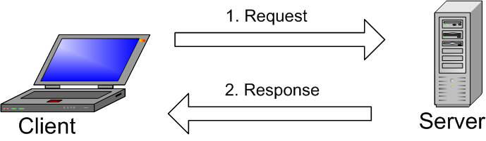
Şəkil 59

Resurslardan istifadə edən kliyent, resursları təmin edən tərəf isə server adlanır.Şəkil 54. Ümumiyyətlə, öz resurslarını istifadəçinin öhdəsinə buraxan uzaq məsafədə yerləşən kompyuter ilə bu resursları istismar edən istifadəçi kompyuter arasında informasiyaları ötürmə mexanizmi kliyent-server sistemi adlanır. Resurs kimi aparat təminatı (printer, modem, skaner, disk qurğusu və s.), proqram, fayl, məlumat, informasiya və ya hətta kompyuterdə ola bilər. Bunlara fayl-server, çap serveri, verilənlər bazası serveri, Veb server və
s. aid etmək olar. Veb server dedikdə İnternet şəbəkəsinə qoşulmuş və xüsusi proqram yazılmış kompyuter nəzərdə tutulur. Ona başqa sözlə http-server də deyilir. Server kliyent kompyuter sorğusuna cavab olaraq lazımi Veb-səhifəni İnternetdən gətirir. İnternet şəbəkələrində daha çox istifadə edilən serverlər Microsoft İnternet İnformation Server (Windows əməliyyat sistemi əsasında işləyən), SQL-server (SQL dilində verilənlər bazasında sorğuların emalı proqramı), Apache –(UNİX əməliyyat sistemi əsasında işləyən) server proqramlarını misal göstərmək olar.

ADSL modem
ADSL (Asymmetric Digital Subscriber Line - asimmetrik rəqəmsal abunəçi xətti) -adi analoq telefon xətlərini yüksəksürətli qoşulma xətlərinə çevirən modem texnologiyası. Şəkil 60.

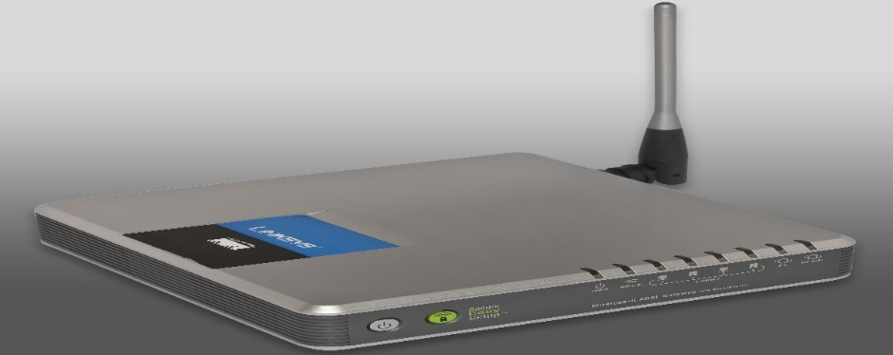
Şəkil 60
İnkişaf tarixi DSL texnologiyasının inkişaf tarixi iyirminci əsrin səksəninci illərindən başlayır. O zaman İnteraktiv televiziyanı təmin edən texnologiyaların axtarışı aparılırdı. 1987-ci ildə Bellcore şirkəti xDSL texnologiyasının ilk spesifikasiyasını təqdim etdi və həmin texnologiyanı ABŞ-nın telefon şəbəkələrində işə saldı. Lakin sonradan şirkət parçalandı, texnologiya isə müvəqqəti istifadədən çıxdı.
Doxsanıncı illərin ortalarında xDSL abunəçinin rəqəmsal xətləri asimmetrik modifikasiyası ilə — ADSL-lə təkmilləşdirildi. Sonrakı illərdə ADSL vasitəsilə məlumatın ötürülməsini həyata keçirmək üçün yeni və təkmilləşdirilmiş mikrosxem yığımı yaradıldı.
Hal-hazırda ADSL daha sürətli Fast Ethernet texnologiyası tərəfindən sıxışdırılıb çıxarılır. Bunun səbəbi – ADSL şəbəkəsində ötürmə qabiliyyətinin məhdud olmasıdır, 24 Mbit/s (ADSL2+) abunəçi istiqamətində və abunəçidən 1.4 Mbit/s, belə ki, FastEthernet dolanmış naqil cütü üzərindən 100 Mbit/s, hətta 1Gbit/s (Gigabit Ethernet) sürəti ilə məlumatın ötürülməsini təmin edir.

ADSL texnologiyası üzrə məlumatın ötürülməsi adi analoq telefon xətti ilə, abunəçi qurğusu – ADSL modemi və ATS də bilavasitə abunəçinin xəttində quraşdırılmış multiplekserin (ing. DSL Access Multiplexer, DSLAM) vasitəsilə həyata keçirilir. Nəticədə DSLAM telefon şəbəkəsinə məxsus məhdudiyyətlərdən asılı olmayaraq abunəçilərin DSL xətlərini vahid yüksəksürətli magistral şəbəkəyə birləşdirir. Qeyd etmək lazımdır ki, iki ADSL modem, VDSL, SHDSL və DialUp modemlərdən fərqli olaraq öz aralarında birləşmə yarada bilmir. Buna səbəb ADSL modemlərdə ötürmənin və qəbul etmənin müxtəlif tezliklərdə aparılmasıdır.
İş prinsipi
ADSL texnologiyasında kanalın ötürmə zolağı çıxan və daxil olan trafik arasında qeyri simmetrik paylanır. İstifadəçilərin çox hissəsinə daxil olan trafik daha çox əhəmiyyət kəsb edir, nəinki çıxan trafik, buna görə daxil olan trafik üçün zolağın boyük hissəsinin ayrılması özünü doğruldur. Adi telefon xətti səsin ötürülməsi üçün 0…4 kHz tezlik zolağını istifadə edir. Telefon şəbəkəsinin işinə maneə törətməmək üçün ADSL-də tezliyin aşağı sərhədi 26 kHz səviyyəsində yerləşir. Yuxarı sərhəd isə məlumatın ötürmə sürətinə olan tələbdən və telefon kabellərinin imkanlarindan irəli gələn 1.1 MHz təşkil edir. Bu zolaq iki hissəyə bölünür – tezliklər 26KHz dən 138 kHz-ə qədər çıxış axınına ayrılır, 138 kHz dən 1.1 MHz ə kimi zolaq daxil olan axına ayrılır.
Bu növ tezliklərin paylanması eyni zamanda telefonla danışıq aparmaq və məlumatın ötürülməsinə imkan yaradır.
Aydındır ki, bəzi halda ADSL modemin yüksəktezlikli siqnalı müasir telefonların elektronikasına mənfi təsir göstərir, və ya telefon hər-hansı xüsusiyyətinə görə xəttə yüksəktezlikli parazit siqnal gətirir. Bununla mübarizə üçün abunəçinin evində telefon xəttinə aşağı tezliklərin tənzimləyicisi qoşulur (tezlik bölücüsü, ing. Splitter). Bu qurğu telefona yalnız siqnalın aşağıtezlikli tərkib hissəsini buraxır və telefonun xətdə olacaq təsirini aradan qaldırır. Bu cur tənzimləyicilər əlavə enerji tələb etmir və buna görə elektrik şəbəkəsində və ya ADSL avadanlığinda nasazlıqlar yarandıqda səs kanalı işçi vəziyyətində qalır.
Abunəçiyə ötürmə 1.5 dən 8 Mbit/s dək sürəti ilə aparılır. Xidməti kanalın sürəti 15 −640 kbit/s arasında dəyişə bilər. Xəttin maksimal sürəti müxtəlif faktorlardan asılıdır, məsələn xəttin uzunluğundan, kabelin kəsik sahəsindən və xüsusi müqavimətindən. Sürətin aşağı düşməsinə kabelin quruluşu da təsir göstərir.

Ədəbiyyat

- “Kompüter şəbələləri” Rövşən Allahverdiyev
(Azərbaycan Texniki Universiteti)
- “Сети. Основы построения” – А.Ю. Столяров
- NetworkChuck –Cisco? MikroTik və digər avadanlıqların praktiki izahı və quraşdırılması.
- Arxiv və IEEE Xlore – Müasir elmi məqalələr və araşdırmalar üçün https://arxiv.org
- “Computer Networking: A Top-Down Approach“
James Kurose, Keith Ross

